Санкт-Петербургский государственный университет

КОРННООМ Киттапат

Выпускная квалификационная работа

Развитие провинции Чантхабури как дестинации экологического
туризма

Уровень образования: Магистратура
Направление 43.04.02 «Туризм»
Основная образовательная программа ВМ.5696.2021
«Менеджмент туристских дестинаций»

Основная образовательная программа высшего образования магистратуры
«Менеджмент туристских дестинаций»
по направлению 43.04.02 «Туризм»
Научный руководитель: доцент
кафедры страноведения и
международного туризма
Шастина Галина Николаевна
Рецензент: директор управления по туризму и спорту провинции Чантхабури: г-н Танасорн Докдуа

Санкт-Петербург
2023
СОДЕРЖАНИЕ
ВВЕДЕНИЕ 3
ГЛАВА 1. ВЫБОР ТЕМЫ. ПОСТАНОВКА ЦЕЛИ И ЗАДАЧ НАУЧНОГО ИССЛЕДОВАНИЯ, ОПРЕДЕЛЕНИЕ ОБЪЕКТА И ПРЕДМЕТА НАУЧНОГО ИССЛЕДОВАНИЯ Error! Bookmark not defined.
ГЛАВА 2. ИЗУЧЕНИЕ ТЕОРИИ И НАУЧНОЙ ЛИТЕРАТУРЫ,
ИСПОЛЬЗУЕМЫХ В ИССЛЕДОВАНИЯХ 8
РАЗДЕЛ 3 11
ЗАКЛЮЧЕНИЕ 106
ОТЗЫВ НАУЧНОГО РУКОВОДИТЕЛЯ 107

ВВЕДЕНИЕ
Индустрия туризма – это отрасль, которая важна для экономики многих стран, включая Таиланд. Потому что индустрия туризма похожа на двигатель, который играет важную роль в развитии и движении экономики Таиланда. Индустрия туризма может создать рабочие места и доход для жителей страны. Это может привлечь большое количество иностранной валюты в страну и вызвать валютное обращение в экономике и распространить процветание на регионы с инвестициями в туризм.
Однако иногда индустрия туризма оказывает негативное воздействие на природу и окружающую среду, например, массовый туризм вызывает чрезмерный поток туристов (Overtourism) в популярных туристических дестинациях, что приводит к ухудшению состояния природы и окружающей среды в этих туристических дестинациях, потому эти места не могут больше оставаться красивыми и привлекательными для путешествий. Эта проблема также возникла в Таиланде в крупных провинциях, таких как Бангкок, Чонбури (Паттайя), Пхукет и т. д., где правительство решает эту проблему.
Согласно 2-му Плану развития туризма (2017–2021 гг.), у правительства есть политика по развитию его во второстепенных провинциях. Как правило, это небольшие провинции, которые менее известны туристам. Для знакомства с этими второстепенными провинциями правительство всячески рекламирует и зазывает новых туристов из крупных провинций с целью распределения доходов и процветания новых туристических дестинаций. Кроме того, это позволяет продвигать туризм для привлечения нишевых групп туристов, которые заинтересованы в путешествии по новым местам, чтобы узнать новые туристические достопримечательности. Нишевый туризм, в котором Таиланд имеет потенциал и в настоящее время получает внимание со стороны правительства, это 1. Креативный и культурный туризм 2. Деловой туризм (MICE) 3. Спортивный туризм 4. Медицинский и оздоровительный туризм 5. Прибрежный морской и речной туризм 6. Туризм, соединяющий субрегионы, сообщества и на международном уровне (Connectivity Tourism) и 7. Ответственный туризм (Responsible Tourism).
3-ий План развития туризма (2023–2027 гг.) направлен на восстановление туристической индустрии Тайланда после эпидемического кризиса COVID-19, который привел к сокращению потока туристов в страну. Поскольку в Таиланде путешествует меньше туристов, доходы от тайского туризма соответственно уменьшились. Таким образом, правительство хочет улучшить тайский туризм в хорошем имидже, качестве и безопасности, чтобы привлечь качественных туристов, как тайцев, так и иностранцев, которые хотят путешествовать и проводить время в Таиланде. В будущем, в дополнение к количеству туристов, Таиланд хочет создать стимулы для качественных туристов, как тайцев, так и иностранцев со средними и высокими доходами, для путешествий по Таиланду. Качественные Туристы – это туристы, которые путешествуют ответственно, не оказывая негативного воздействия на туристическую дестинацию. Привлечение этих качественных туристов, помимо увеличения доходов, также может помочь смягчить воздействие туристических направлений на окружающую среду. Кроме того, в 3-м Плане развития туризма признается важность его устойчивого развития. Это тенденция и направление развития туризма для людей во всем мире сегодня, которое будет направлено на сохранение природы, окружающей среды, экономики и культурного общества. В 3-м Плане развития туризма предусмотрена политика содействия устойчивому развитию туризма, чтобы местные жители и туристические дестинации в Таиланде могли устойчиво развиваться и могли сохранять красоту окружающей среды и культуры для привлечения качественных туристов, чтобы они хотели путешествовать в Таиланд.
В политике как 2-го, так и 3-го издания плана развития туризма есть вопросы развития, связанные сопряжены с темами исследования (Развития провинции Чантхабури как дестинации экологического туризма), а именно необходимость развития туризма во второстепенных провинциях для распространения процветания на другие районы Таиланда и необходимость сокращения скопление туристов в основных городах. В сочетании с необходимостью развития устойчивого туризма, который является тенденцией туризма в современном мире, это заставило многие страны, особенно в Европе, обратить внимание на экотуризм, который является одной из нишевых туризмов, который позволяет приносить доход стране и местным жителям с минимальным воздействием на окружающую среду и природу или могут оказать даже положительное влияние на экологию. Таким образом я увидела потенциал провинции Чантхабури для развития экологического туризма.
Чантхабури — второстепенная провинция, расположенная на восточном побережье Таиланда. Чантхабури занимает второе место по площади в восточном регионе. В 2020 году Чантхабури занимает 11-е место по величине валового внутреннего продукта (ВВП в расчёте на душу населения) в Таиланде из 77 провинций, или 254 246 Бат в год [27], и имеет территорию, прилегающую к крупным провинциям туризма – это Районг, Чонбури и Трат. Чантхабури имеет важные природные достопримечательности как на суше, так и на море. Плодородная местность Чантхабури состоит из лесов, гор, плато, равнин и побережья. Лесная площадь Чантхабури составляет около 3 из 10 всей провинции, которая имеет наибольшую площадь лесов в восточном регионе, что составляет 1 из 4 от общей площади лесов. В настоящее время в Чантхабури есть территория ООПТ, таких как, 3 национальных парка: Национальный парк Као Кичакут (Khao Khitchakut National Park), Национальный парк Као Сип Ха Чан (Khao Sip Ha Chan National Park), Национальный парк Намток Плио (Namtok Phlio National Park), 1 лесопарк – Као Лаем Синг (Khao Laem Sing Forest Park), и 3 заповедника дикой природы: заповедник дикой природы Као Сой Дао (Khao Soi Dao Wildlife Sanctuary), заповедник дикой природы Као Анг Рю Най (Khao Ang Rue Nai Wildlife Sanctuary) и заповедник дикой природы Клонг Круа Вай (Khlong Khrua Wai Wildlife Sanctuary). В Чантхабури также есть много важных природных достопримечательностей, таких как Центр изучения и развития залива Кунг Крабаен (Khung Kraben Bay Royal Development Study Center), бухты и множество важных пляжей. Чантхабури также был историческим городом с интересными местными традициями и культурой, который может превратиться в известное на национальном уровне направление экологического туризма.
Качественные туристические группы, которые, как ожидается, будут привлечены развитием экотуризма в провинции Чантхабури, это туристы в возрасте от 18 до 55 лет или представители поколения X, Y и Z, находящиеся между рабочим и студенческим возрастом. Хотя эта группа людей имеет возможность тратить на каждую поездку не так много, как бэби-бумеры, но неоспоримо, что они являются группой людей, у которых есть потенциал и квалификация, чтобы стать целевыми клиентами экотуризма. Потому что, по мере того как отношение людей в этом поколении росло и считалось, чтобы быть в курсе проблем природы и окружающей среды, общества, таких как глобальное потепление, изменение климата и вымирание. Эта группа людей дружелюбно относится к окружающей среде и хочет помочь миру и обществу стать лучше. Кроме того, эта группа людей также хороша в приключенческом туризме. Потому что их тело еще крепкое, способное путешествовать и заниматься природоохранной деятельностью, полезной для природы и окружающей среды. Кроме того, у этой группы людей есть возможность тратить деньги на путешествия, потому что большинство людей в этой группе находятся в трудоспособном возрасте и имеют заработную плату, которую можно потратить на путешествия.
Актуальность работы: в настоящее время Чантхабури является второстепенной провинцией, которая имеет потенциал для развития экологического туризма, но не так популярна среди тайских и иностранных туристов по сравнению с другими провинциями. Хотя в Чантхабури много достопримечательностей, связанных с экологическим туризмом, здесь все еще отсутствует стратегия продвижения и развития экологического туризма. Также не разработаны маршруты экологического туризма в провинции, которые могли бы сделать Чантхабури известной дестинацией экологического туризма и привлечь больше туристов.
Объект исследования
- Потенциал экологического туризма в провинции Чантхабури
Предмет исследования
- Мероприятия по развитию экологического туризма провинции Чантхабури
Целью работы
- Разработка стратегии управления экологическим туризмом в провинции Чантхабури.
- Разработка продуктов экологического туризма в провинции Чантхабури для целевой группы туристов
- Разработка рекомендаций и руководств по развитию экологического туризма в провинции Чантхабури
Для достижения поставленной цели необходимо решение следующих задач:
- Изучить национальный план развития туризма в качестве руководства по развитию туризма в соответствии с государственной политикой;
- Изучить суть понятия «Экологический туризм» и управление экологическим туризмом как в Таиланде, так и за рубежом;
- Изучить потенциал экотуристических ресурсов в провинции Чантхабури в настоящее время;
- Изучить удовлетворенность туристов туристическими достопримечательностями и управлением экологического туризма сторон предложения, чтобы узнать сильные и слабые стороны и проблемы, требующие улучшения;
- Оценивать результаты и разрабатывать стратегию экологического туризма, усиливая сильные и улучшая слабые стороны. В том числе создание экотуристического маршрута как туристического продукта;
- Обобщить результаты исследований и составить рекомендации.

Гипотезы исследования
- Гипотеза 1: туристы очень удовлетворены экологическим туризмом в провинции Чантхабури
- Гипотеза 2: возраст туристов взаимосвязан со средним месячным доходом
- Гипотеза 3: возраст туристов взаимосвязан с расходами на проезд
- Гипотеза 4: возраст туристов взаимосвязан со сроком пребывания в Чантхабури с целью туризма
- Гипотеза 5: Cредний месячный доход туристов взаимосвязан с расходами на проезд
- Гипотеза 6: Cредний месячный доход респондентов взаимосвязан со сроком пребывания в Чантхабури с целью туризма
- Гипотеза 7 Cредний месячный доход респондентов взаимосвязан c использованием тур услуг

Концептуальная основа и исследовательские процедуры
Концептуальная основа и исследовательские процедуры состоит из 3 этапов:
- Этап 1: Качественное исследование с использованием документального анализа.
Собрать необходимые документы по теории, методам исследования, а также политики, стратегии, диссертации, научные статьи, научные журналы. Это исследование является синтезом с использованием дедуктивного подхода, позволяющее получить основные моменты и подвопросы политики, стратегии и важности управления экологическим туризмом в государственном секторе, а также частном секторе на национальном и региональном уровне (провинция Чантхабури).
Кроме того, это исследование содержит информацию о провинции Чантхабури, такую как общая информация, информация об экологическом туризме, туристических маршрутах и экотуристических продуктах. А информация о целевой группе туристов – это качественные туристы в возрасте от 18 до 55 лет, такие как поведение в отношении туристических расходов, интерес к туристической деятельности, поездки в туристические дестинация.
- Этап 2: Количественное исследование путем ответов на вопросы анкеты.
Использование анкеты для оценки удовлетворенности туристов в экологическом туризме для выявления слабых и сильных сторон экотуризма в Чантхабури. Результаты, полученные из анкеты, и информация из документа будут использованы для оценки экотуризма в провинции Чантхабури, чтобы определить сильные стороны, которые следует продвигать, и слабые стороны, которые необходимо улучшить, что является наиболее подходящей стратегией экотуризма в Чантхабури.
Анкета состояла из 40 вопросов, разделенных на 5 частей:
Часть 1 - Демографические и поведенческие данные туристов (Элемент туристов);
Часть 2 - Удовлетворенность туристов экотуризмом в провинции Чантхабури (пространственный элемент);
Часть 3 - Удовлетворенность туристов экотуристической рекреационной деятельностью (Элемент деятельности и процесс)
Часть 4 Удовлетворенность администрированием и управлением туризмом (Элемент управления)
Часть 5 Удовлетворенность участием местного населения в туристических зонах. (элемент участия местных жителей)
- Этап 3: Заключение по результатам исследования.
Обобщить стратегии развития экологического туризма в провинции Чантхабури, определить сильные стороны, которые следует продвигать, и слабые стороны, которые необходимо улучшить, ожидаемые проблемы, и препятствия в развитии экологического туризма в провинции Чантхабури. Кроме того, определить разработку маршрутов экотуризма на основе информации из исследования документов и ответов на анкеты туристов для разработки туристических продуктов и составить советы по развитию экологического туризма в провинции Чантхабури.
Методы исследования
- Качественное исследование
- Метод анализа.
- Метод синтеза
- Количественное исследование,
  - Статистический метод

ГЛАВА 1. ТЕОРЕТИЧЕСКИЕ ОБОСНОВАНИЕ РОЛИ ЭКОТУРИЗМА В ДАЛЬНЕЙШЕМ РАЗВИТИИ ТУРИЗМА ТАЙЛАНДА

Чтобы развивать туризм на местном уровне, необходимо изучить национальный план развития туризма в качестве руководства для разработки я выбрала тему для изучения «Развитие провинции Чантхабури как дестинации экологического туризма», поскольку тема соответствует и подходит для стратегии развития туризма в Таиланде и в соответствии с рамками, установленными государством. Таким образом мне необходимо упомянуть план развития туризма Таиланда, чтобы иллюстрировать актуальность изучаемой темы. После этого я объясню основную теорию «экологический туризм» и вторичные теории «устойчивый туризм, нишевый туризм, второстепенные провинции туризма, качественные туристы», использованные в исследовании.

  - План развития туризма Таиланда
План развития туризма Таиланда является одним из механизмов стимулирования экономики и развития страны. План развития туризма Таиланда был подготовлен в соответствии с Законом о национальной политике туризма 2008 года, чтобы задать направление развития туризма Таиланда для целостного развития и стать важным инструментом интеграции работы всех соответствующих секторов. За прошедшее время были подготовлены: 1-й Национальный план развития туризма (2012–2016 гг.), 2-й Национальный план развития туризма (2017–2021 гг.), 2-й Национальный план развития туризма ((пересмотренный)2021–2022 гг.) и 3-й Национальный план развития туризма (2023–2027 гг.), который будет использоваться в качестве 5-летнего плана развития.
В настоящее время Таиланд вступил в 3-й план развития туризма (2023–2027 гг.), который является продолжением и последовательной политикой предыдущих планов развития туризма. Это 3-й план развития туризма имеет видение «Туризм Таиланда – это восстановление высокодоходной индустрии туризма с приспособляемостью, устойчивостью и инклюзивном ростом» (Rebuilding High Value Tourism Industry with Resilience, Sustainability and Inclusive Growth. Индустрия туризма, направленного на ценность, фокусируется на трех аспектах: экономическом, социальном и экологическом. Более подробно [20]:
- экономическое развитие высокодоходного туризма, например, увеличение расходов на туризм, привлечение качественных туристов; повышение ценности туристических продуктов и услуг с помощью технологий и инноваций; снижение зависимости от иностранных туристов; развитие персонала в туризме;
- развитие общества высокодоходного туризма, например, участие между государственным сектором, частным сектором, людьми и сообществом; продвижение тайской идентичности; распределение благосостояния среди местных; развитие туризма в течение всего сезона;
- экологическое развитие высокодоходного туризма, например, создание ценности для природных ресурсов и окружающей среды в туристическом секторе; эффективное управление природными ресурсами и природными достопримечательностями; сокращение выбросов парниковых газов и загрязнения от туризма; ослабление последствий изменения климата.
Таким образом для того, чтобы развиваться в соответствии с видением, установленным государством, в исследовании «Развитие провинции Чантхабури как дестинации экологического туризма» в качестве руководящих принципов для развития туризма использовались стратегии из 2-го и 3-го планов развития туризма, подробности, следующие:

1.1.1 Стратегии развития туризма согласно 2-му Плану развития туризма (2017-2021 гг.) заключаются в следующем [21]:
Стратегия 1: Развитие качества туристических достопримечательностей, продуктов и услуг в туризме для создания баланса и устойчивости, а именно:
1.1 Развивайте качества туристических достопримечательностей, всех видов продукции и услуг в соответствии с международными стандартами;
1.2 Примите во внимание устойчивость и сохранение ресурсов туристических достопримечательностей с точки зрения образа жизни, культуры, тайских традиций и окружающей среды;
1.3 Сбалансируйте туристические дестинации в пространственно-временном плане, например, распределите доходы и количество туристов по второстепенным провинциям и сельским районам, а также организуйте ежегодные мероприятия или фестивали в разных районах.
Стратегия 2: Развитие инфраструктуры и объектов для поддержки расширения индустрии туризма, а именно:
2.1 Развивайте логистические системы для наземных, морских и воздушных перевозок, увеличите потенциал аэропорта для размещения туристов, увеличите маршруты и количество международных и внутренних рейсов, связывающих крупные и второстепенные туристические провинции;
2.2 Развивайте туристические объекты, таких как улучшение иммиграционной системы. Улучшите дорожные знаки, чтобы они были стандартными. Добавите бесплатно - точки обслуживания Wi-Fi в туристических достопримечательностях. Создайте единую билетную систему, которую можно будет использовать во всех каналах путешествий;
2.3 Развивайте системы безопасности и гигиены в туристических достопримечательностях, например, установить камеры видеонаблюдения и освещение в туристических достопримечательностях. Организуйте центр помощи туристам. Улучшите общественные туалеты, систему удаления отходов и канализацию.
Стратегия 3: Развитие туристического персонала и поддержка участия людей в развитии туризма, а именно:
3.1 Развивайте потенциал туристических персоналов, чтобы иметь возможность конкурировать на международном уровне;
3.2 Поощряйте людей к участию в управлении туризмом и извлечению выгоды из туризма, например, путем организации учебных курсов по базовым навыкам ведения бизнеса в сфере туризма и расширения каналов инвестирования для местного населения.
Стратегия 4: Создание баланса для тайского туризма с помощью нишевого маркетинга, популяризация тайского образа жизни и укрепление доверия среди туристов, а именно:
4.1 Улучшите имидж безопасности и создайте образ Таиланда как популярного туристического дестинации (Preferred Destination) с высоким качеством для туристов;
4.2 Продвигайте нишевый маркетинг для привлечения путешествий и стимулирования расходов для различных групп туристов, от среднего до высшего сегмента рынка (личный доход выше 20 000 долларов США в год для иностранных туристов) и нишевый маркетинг для групп с особыми интересами, таких как оздоровительные туристы, экотуристы;
4.3 Продвигайте идентичность Таиланда и каждой местности, сообщая тайскую идентичность, чтобы ее понимали на мировой арене, например, создавая тайские ценности в различных продуктах и ​​​​услугах с помощью символа «Thainess» на продуктах и ​​услугах, сообщая тайскую идентичность через различные творческие средства массовой информации, такие как телевизионные программы, роуд-шоу. Развивайте бренды и рассказывайте об отличиях каждого региона и провинции в форме творческого рассказа (Storytelling);
4.4 Содействуйте внутреннему туризму и пространственно-временному балансу, например, туризму в межсезонье, ежемесячно организуя мероприятия, фестивали и местные традиции. Повысьте популярность туризма во второстепенных провинциях за счет рекламы, связей с общественностью и продвижения туристических пакетов в сотрудничестве с частным сектором. Продвигайте «Thai Tiew Thai» для тайцев, путешествующих по своей стране. Продвигайте целевому маркетингу, например, для пожилых людей, студенческих групп, женских групп, включая поддержку финансовых мер по стимулированию расходов в период туризма, таких как меры по вычету налогов;
4.5 Содействуйте сотрудничеству с заинтересованными сторонами и использовать технологии в маркетинге, чтобы позволить сообществу создавать туристические продукты и услуги, которые отражают идентичность сообщества, что соответствует провинциальному бренду. Содействуйте совместному маркетингу между государственным и частным секторами. Продвигайте разработку и расширение приложений, продвигающих маркетинг.
Стратегия 5: Интеграция управления туризмом и развитие международного сотрудничества, а именно:
5.1 Содействовать эффективному развитию туризма и управленческому надзору. Министерство туризма и спорта является основным агентством по разработке политики, контролю и оценке эффективности, способствуя децентрализации до региональных и местных агентств, интегрируя государственно-частное сотрудничество;
5.2 Улучшите законы, правила и стандарты, препятствующие развитию туризма;
5.3 Содействуйте государственно-частному сотрудничеству в различных инвестициях и создавать центры анализа данных о туризме, такие как Центр туристической информации, и поощрять обмен информацией между соответствующими агентствами. Содействуйте международному сотрудничеству в целях развития туризма, такому как APEC ASEAN GMS ACMECS IMT– GT, чтобы поощрять представителей Таиланда играть активную роль на международной арене и облегчать поездки, например, сокращая процесс въезда в страну;
5.4 Содействуйте развитию отношений в форме городов-побратимов в сфере туризма с зарубежными странами. Содействуйте сотрудничеству в области туризма в субрегионе Большого Меконга (Greater Mekong Subregion: GMS), Экономическом коридоре Восток-Запад (East-West Economic Corridor: EWEC) и Экономическом коридоре Север-Юг (North South Economic Corridor: NSEC) и продвигать рынок туристических связей с общественностью в целом в группе стран в соответствии с сотрудничеством рамки между различными странами.

1.1.2 Стратегии развития туризма согласно 3-му Плану развития туризма (2023-2027 гг.) заключаются в следующем [20]:
Стратегия 1: Укрепление и иммунитет тайской индустрии туризма
Укрепите тайскую индустрию туризма, чтобы производственный сектор в индустрии туризма был устойчивым и готовым справиться со всеми видами изменений. Создать баланс между количеством тайских туристов и иностранных туристов, в том числе баланс между иностранными туристами из разных стран. Продвигать внутренний туризм, а также распространять процветание от туризма на все регионы. Сократить неравенство, поощряя использование отечественного сырья и стремясь сократить отток доходов в туристическом секторе.
Стратегия 2: Развитие основ индустрии туризма, чтобы они были качественными
Основы, имеющие решающее значение для развития туризма, охватывают различные инфраструктуры, коммунальные услуги, объекты и туристические достопримечательности, которые необходимо развивать с учетом устойчивости и потребностей всех туристических групп. Также охватывают навыки, знания и опыт персонала в индустрии туризма и образования в сфере гостеприимства и туризма, а также правила и стандарты, которые должны быть современными, высококачественными в соответствии с международными принципами и строго соблюдаться.
Стратегия 3: Повышение туристического опыта
Предоставление всестороннего туристического опыта является одним из факторов развития туризма, ориентированного на ценность; продвижение высокого потенциала и творческих туризмов Таиланда, продвижение ответственного туризма; разработка туристических маршрутов; креативные и целевые маркетинговые коммуникации; перевозки с качеством и стандартами; широкий выбор достопримечательностей и стилей путешествий для удовлетворения различных потребностей; безопасность и комфорт на протяжении всего пути. Их можно повысить до более высокой ценности и качества с помощью дизайнерского мышления и данных образования туризма.
Стратегия 4: Содействие развитию устойчивого туризма
Чтобы туризм страны устойчиво рос в долгосрочной перспективе, он должен развиваться на основе экономической, социальной и экологической устойчивости. Производственный сектор и предприятия в сфере туризма должны устойчиво расти за счет развития туристических дестинации и туристических сообществ, которые также должны учитывать их способность принимать туристов; и также управления количеством туристов. Сокращение потенциального воздействия туризма, такого как выбросы, выбросы отходов, изменение климата и т. д., чтобы тайский туризм мог устойчиво развиваться и создавать ценность из природных ресурсов, культуры и тайской идентичности из существующих туристических направлений.
Из 2-го плана развития туризма (2017–2022 гг.) и 3-го плана развития туризма (2023–2027 гг.) было обнаружено, что существуют стратегии, которые связаны с темой исследования «Развитие провинции Чантхабури как дестинации экологического туризма», в том числе:
- Содействие устойчивого туризма на основе сохранения ресурсов туристических достопримечательностей с точки зрения образа жизни, культуры, тайских традиций и окружающей среды (из 2-го плана развития туризма: стратегия 1 на пункте 1.2 и из 3-го плана развития туризма: стратегия 4).
- Содействие распределению доходов и количества туристов во второстепенные провинции и сельские районы (из 2-го плана развития туризма: стратегия 1 на пункте 1.3 и из 3-го плана развития туризма: стратегия 1). Чантхабури – это один из второстепенных провинций в Таиланде.
- Привлечение качественных туристов и продвижение нишевых туристических групп для привлечения нишевых групп туристов, таких как экотуристы. (из 2-го плана развития туризма: стратегия 4 на пункте 4.2).
- Продвижение высокого потенциала и творческих туризмов Таиланда (Один из них является Ответственный туризм (из 3-го плана развития туризма: стратегия 3)

Чтобы понять тему исследования и стратегии, связанные с развитием экотуризма в провинции Чантхабури, необходимо понять следующие теории.

Тема | Вопрос | Теория и сущность концепции
Основная тема исследования | 1. Развитие провинции Чантхабури как дестинации экологического туризма | Экологический туризм
Подтема связана с экологическим туризмом: компоненты исследования, полученные из стратегий национального плана развития туризма. | 1. Устойчивый туризм | 1. Устойчивый туризм  2. Нишевый туризм  3. Второстепенные провинции туризма  4. Качественные туристы  (Определение сущность концепции как компоненты исследования)
 | 2. Нишевый туризм
 | 3. Второстепенные провинции туризма
 | 4. Качественные туристы

  - Теоретические основы исследования
    - Экологический туризм
Сущность понятия «экологический туризм»
Экологический туризм (Ecotourism) или многие подобные ему определения, например, ответственный туризм (responsible tourism), мягкий туризм (soft tourism), зеленый туризм (green tourism) или устойчивый туризм (sustainable tourism) [37], выяснилось, в основном были созданы в 80-х годах. Томпсон (Thompson, 1995) поддерживает тот факт, что Себальос-Ласкуран (Ceballos-Lascuráin) был первым, кто в начале 1980-х годов придумал фразу «экологический туризм». Он определил это как «путешествие в относительно нетронутые или незагрязненные природные районы с конкретной целью изучения, восхищения и наслаждения пейзажем, его дикими растениями и животными, а также любыми существующими культурными проявлениями (как прошлыми, так и настоящими), обнаруженными в этих местах» [9].
Согласно определению Феннелла (Fennell), экологический туризм — это устойчивая, неинвазивная форма природного туризма, которая направлена в первую очередь на изучение природы из первых рук, и которая этически управляется, чтобы быть с низким уровнем воздействия, непотребительской и ориентированной на местные условия (контроль, выгоды и шкала). Обычно это происходит в природных зонах и должно способствовать сохранению таких территорий [9].
Согласно определению Боо (Boo), экологический туризм — это природный туризм, который способствует сохранению природы за счет сбора средств для охраняемых территорий, создания рабочих мест для местных сообществ и обеспечения экологического образования (Boo, 1991) [7].
Согласно определению Бойда и Батлера (Boyd & Butler), экологический туризм — это форма туризма, которая поощряет экологические принципы с упором на посещение и наблюдение за природными территориями (Boyd & Butler, 1996) [3].
Организация Global Ecotourism Network в 2016 году определила термин экотуризм как «ответственное путешествие в природные зоны, которое сохраняет окружающую среду, поддерживает благополучие местного населения и создает знания и понимание путем интерпретации и обучения всех участников (посетителей, сотрудников и посещаемый)» [11]
Согласно определению ЮНВТО, экологический туризм относится к формам туризма, которые имеют следующие характеристики (UNWTO, 2002) [47]:
- Все виды природного туризма, в которых основной мотивацией туристов является наблюдение и оценка природы, а также традиционных культур, преобладающих в природных зонах.
- Это содержит образовательные и интерпретационные функции.
- Обычно, его организуют специализированные туроператоры для небольших групп. Партнеры-поставщики услуг в пунктах дестинациях, как правило, являются небольшими местными предприятиями.
- Это сводит к минимуму негативное воздействие на природную и социально-культурную среду.
- Это поддерживает сохранение природных территорий, которые используются в качестве дестинаций экологического туризма, путем:
  - создания экономических выгод для принимающих сообществ, организаций и органов власти, управляющих природными территориями в целях сохранения;
  - предоставление альтернативных возможностей трудоустройства и доходов для местных сообществ;
  - повышение осведомленности о сохранении природных и культурных ценностей как среди местных жителей, так и среди туристов.
Туристическое управление Таиланда (ТАТ) определяет экологический туризм как «ответственный туризм в эндемичных природных и культурных объектах, связанных с экологическими экосистемами и также туризм с процессом обучения в совместном управлении местных заинтересованных сторон для повышения осведомленности об устойчивом сохранении экосистем». Экологический туризм включает в себя три аспекта: 1. Ответственность за природные ресурсы туризма 2. Управление охраной окружающей среды 3. Обучение вовлеченных лиц [45].
Таким образом, экологический туризм относится к ответственному туризму в природных зонах с целью изучения или оценки природы и окружающей среды, образа жизни и культуры местных жителей в этом месте дестинация, не нарушая природу, окружающую среду и образ жизни людей и также создания устойчивых преимуществ для экономики сообществ в дестинации. Услуги экологического туризма не должны быть настолько большими, чтобы оказывать негативное влияние на туристическую дестинацию, и должны сотрудничать с местными операторами малых предприятий. Кромке того, экологическим туризмом является частью нишевого туризма [24], потому что он имеет уникальный стиль туризма и обслуживает нишевого сегмента туристов, которые заинтересованы в природном и неразрушающем туризме. И также, экологический туризм гарантирует устойчивое использование природных ресурсов, создавая экономические возможности для местного населения [2].
Туристическое управление Таиланда (ТАТ) выделило 5 основных принципов, лежащих в основе экологического туризма, состоящих из того [45]:
- Устойчивость: устойчивость природных ресурсов является ключом к деятельности человека. Экологический туризм – это экологически устойчивый туризм, который выполняется в естественной среде.
- Природные и культурные элементы: экологический туризм имеет место в природной среде и основан на ней, а также может включать культурные элементы, происходящие в природной среде. Сохранение природных ресурсов является ключевым фактором в планировании, развитии и управлении экологическим туризмом.
- Образование и интерпретация: экологический туризм привлекает экотуристов, которые хотят внести свой вклад в охрану окружающей среды. Образование и интерпретация через экотуризм могут повлиять на поведение туристов, сообществ и промышленности, чтобы они осознали необходимость сохранения и оценки окружающей среды.
- Местное сообщество: Участие местных сообществ в экологическом туризме не только приносит пользу сообществу и окружающей среде, но также способствует оппыт туристами, например, предоставляя туристам знания и информацию, услуги, объекты и продукты экотуризма. Кроме того, экотуризм может приносить обществу доход, который он может тратить на сохранение и управление ресурсами.
- Удовлетворенность посетителей (туристов): Удовлетворенность посетителей, занимающихся экотуризмом, является важным аспектом долгосрочного управления индустрией туризма. Управление экологическим туризмом должно соответствовать его форме.
Элементы экологического туризма
В экологическом туризме есть процесс управления туризмом, который помогает предотвратить и уменьшить воздействие туризма на окружающую среду, придает важность изучению гармоничного сосуществования человека и природы, имеет устойчивое управление окружающей средой с помощью участия местного населения. Таким образом, Туристическое управление Таиланда ТАТ представляет ключевые элементы экотуризма Таиланда, которые можно разбить на 4 элемента [45].
1. Пространственный элемент: экологический туризм основан на природе (Nature-based Tourism):
- Это туризм в основном связан с природными достопримечательностями.
- Это туристическая достопримечательность с уникальной местной идентичностью.
- Это культурно – исторические достопримечательности, связаны с экосистемой.
2. Элемент управления: экологический туризм управляется устойчиво.
- Это ответственный туризм.
- Это туризм, который не оказывает никакого влияния на окружающую среду и общество.
- Это туризм, который имеет устойчивое управление охватывает сохранение ресурсов, управление окружающей средой, предотвращение и устранение загрязнения, а развитие туризма ограничено.
3. Элемент деятельности и процесса: экологический образовательный туризм
- Это туризм, который имеет процесс обучения.
- Это туризм, который дает знания об окружающей среде и экосистемы туристических достопримечательностей.
- Это туризм, который дарит опыт и впечатления.
- Это туризм, который повышает осведомленность о сохранении природы среди туристов, местных жителей и предпринимателей.
4. Элемент участия: экологический туризм предполагает участие сообщества.
- Это туризм, который принимает во внимание участие сообщества и местных жителей на протяжении всего процесса.
- Это туризм, который приносит пользу местному населению.
- Местные жители участвуют в контроле качества развития туризма от уровня населения до местного самоуправления и могут включать в себя участие заинтересованных лиц.
Кроме того, Эмпан и Четтамас (Emphan & Chettamas, 1996) предложили 4 элемента экологического туризма (Цит. по: Gomil, 2010) [12], которые отличаются от ТАТ следующим образом:
- Туристические ресурсы: экологический туризм предполагает сохранение природы, экосистем и местных культур, которые являются уникальными для данного региона.
- Туристы: экотуристы должны вести себя образовательно, чтобы получать знания и опыт для повышения осведомленности об охране природы. Можно разделить на 4 типа:
  - Элитные туристы, которые делают акцент на исследованиях при путешествии и изучении природы.
  - Туристы, которые сосредотачиваются на путешествии по природным местам, чтобы узнать и понять природу или местные обычаи.
  - Туристы, которые любят бывать в странных местах, где никогда раньше не был.
  - Туристы, которым довелось посетить природу в рамках выбранной ими экскурсионной программы.
- Маркетинг: маркетинг играет важную роль в привлечении туристов, выступая в качестве связующего звена между туристами, операторами и достопримечательностями для предоставления информации, которая поможет им решить, какая форма туризма соответствует их интересам.
- Услуги: Информационные услуги для туристов, чтобы получить опыт, знания и понимание природы и местной культуры, такие как природа и экологическое образование. Кроме того, это услуги, в которых участвуют местные жители, услуги по размещению, которые гармонируют с природой и местной культурой, треккинговые гиды и т. д.
Таким образом, экологический туризм состоит из 5 ключевых элементов: 1. Пространство: должна быть естественной туристической зоной с местной культурной самобытностью; 2. Управление: устойчивое управление и экологически чистый, соответствующий маркетинг для привлечения экотуристов, управление размещением в гармонии с природой и местной культурой; 3. Деятельности и процессы: предоставление знаний и понимания о природе и местной культуре туристам, предпринимателям и местным жителям и также присвоение опытов и впечатлений для туристов; 4. Участие: принимается во внимание участие сообщества и местных жителей, а также выгоды местных жителей; 5. Туристы: быть экотуристом, который хочет учиться или набираться опыта в природе и сельском туризме. Если все эти 5 элементов присутствуют, экологический туризм будет полноценным, туристы, путешествующие по дестинациям, получат знания, впечатления и опыт. Это создает экономические и социальные выгоды для местного населения и не оказывает воздействия на окружающую среду, что приводит к устойчивому туризму.
Критерии для управления дестинации экологического туризма
Основными принципами экотуризма являются ответственный туризм и предоставление туристам знаний и опыта, чтобы они осознавали необходимость сохранения местной окружающей среды и культуры и участие местного населения в управлении туризмом – они формируют основу критериев для управления дестинации экологического туризма. Веттаньякул (Цит. по: Wechtunyagul, 2020) собрала информации о критериях для управления дестинации экологического туризма и предложила следующие критерии для управления экологического туризма [49]:
1. Возможность для местных жителей участвовать в управлении туризмом вместе с государственными органами и бизнес-операторами, чтобы жители села выражали свое мнение об управлении. Совместное использование площадей для общего пользования в туристических достопримечательностях на благо всех сторон.
2. Готовность управления, состоящего из центра изучения природы, в центре, обеспечивает основные удобства, такие как информационные и новостные пункты, выставочные уголки, уголки продажи продуктов питания и напитков, туалеты. Выполнение роли хорошего хозяина для туристов например, обеспечение удобства и безопасности для туристов.
3. Планирование развития человеческих ресурсов в соответствии с международными стандартами, таких как местные гиды с точными знаниями и информацией, способные читать карты и безопасно ориентироваться, а также способные обучать туристов и рекомендовать правильные действия во время путешествия.
4. Если у туристической достопримечательности есть жилье, это должно быть жилье, которое является экологически чистым, например, иметь необходимые удобства, быть энергосберегающим жильем, жилье должно быть в гармонии с природой, расположение жилья должно соответствовать требованиям правительства и не оказывает воздействия на окружающую среду, местных жителей нанимают на работу в жилье туристов.
5. Экологическая достопримечательность должен быть природной достопримечательностью с богатыми и уникальными природными ресурсами.
6. Характер деятельности в области экологического туризма должен быть связан с изучением, повышением осведомленности о природных ресурсах и охране окружающей среды посредством туристической деятельности, такой как пешие походы по природным тропам национального парка Шринакарин-Дам, занятия на тюбингах по реке.
7. Карты, путеводители и плакаты должны быть сделаны для информирования туристов об информации ресурсов в достопримечательностях. И плакаты должны быть расположенны по природной тропе.
8. Природные тропы должны быть построить по экологической достопримечательности, расстояние от 1 км и далее.
9. Разработка плана развития территории с чётками политиками по сохранению окружающей среды и местные знания, такие как управление отходами и сточными водами, предотвращение загрязнения и борьба с ним.
10. Определение вместимости туристических достопримечательностей для размещения количества туристов в день и требований к туризму, которые туристы должны строго соблюдать.

Модель управления экскурсией в экотуризме
Джирожпан (Jirojpan, et al., 2011) объяснила, что модель управления экологическим туризмом — это туристическая деятельность в природных зонах, направленная на просвещение природы и окружающей среды и вовлечение местного населения. Чтобы туристы были довольны, впечатлены и получили новые впечатления, организаторы экскурсий должны учитывать следующие принципы управления (Цит. по: Wechtunyagul, 2020) [49]:
1. Содействующие службы должны делиться преимуществами с местными жителями. И другие услуги должны соответствовать международным стандартам, безопасны и дружелюбны.
2. Гиды, которые будут дежурить, должны быть хорошо обучены и уметь справляться с немедленными ситуациями.
3. Местные жители должны быть вовлечены в организацию экскурсионных программ и предложение турпакетов гидам. И они должны делиться взаимными выгодами между местными жителями, гидами и туроператорами.
4. Организация экскурсионных программ заключается в предоставлении подробной информации туристам, чтобы они могли подготовиться перед поездкой. Организация экотуристических экскурсионных программ должна быть направлена ​​на обучение, создание новых впечатлений от путешествий. Организация экскурсионных программ основана на следующих принципах:
- Уведомление о маршруте и числе от начала поездки до конца программы;
- Уведомление о необходимых предметах, которые туристы должны подготовить для использования во время путешествия;
- Уведомление о стоимости услуг и других расходов;
- Знакомство с туристическими достопримечательностями, местной культурой и природными достопримечательностями, а также народными сказками, представляющими собой анекдоты о туристических достопримечательностях.
Модель управления жильём в экологическом туризме
Управление жильём туристов в экологическом туризме должно учитывать воздействие на окружающую среду и местную культуру, например, использование почвы, воды, энергии, управление отходами во избежание загрязнения. Дизайн жилья должен соответствовать местной идентичности и функциональным соображениям, но быть экологически чистым и привлекать внимание экотуристов для комфортного ночлега. Джирожпан (Jirojpan, et al., 2011) дала следующие принципы управления жильём в экологическом туризме (Цит. по: Wechtunyagul, 2020) [49]:
1. Принципы проектирования жилья: при проектировании жилья в экотуристических дестинациях для устойчивого развития следует учитывать необходимые удобства. В частности, при проектировании и строительстве жилья необходимо эффективно использовать ресурсы и способствовать устойчивому сохранению окружающей среды. Проект устойчивого жилья должен соответствовать следующим принципам:
1.1 Не стройте жильё, которое может создать проблемы для окружающей среды или вызвать проблемы в управлении для следующего поколения;
1.2 Дизайн жилья должен учитывать убеждения, которые местные жители уважают в конкретных и абстрактных формах. Дизайн не должен нарушать эти вещи (например, украшение головы изображения Будды);
1.3 Энергоэффективный дизайн жилья;
1.4 Уделение равного внимания правам человека и природы, позволяющее элементам обоих сосуществовать устойчиво;
1.5 Дизайн находится в гармонии с природой и местной культурой, сводя к минимуму воздействие на природные ресурсы и окружающую среду;
2. Требования к жилым характеристикам:
2.1 Это небольшое, чистое, безопасное жилье с тенистой средой;
2.2 Дизайн должен гармонировать с природой и местной архитектурой и должен использовать энергосберегающие технологии;
2.3 Экологический менеджмент, такой как удаление мусора и сточных вод, повторное использование, переработка.;
2.4 Управление домохозяйствами или местными жителями.
Форма сувенирной продукции экологического туризма
Характеристики сувениров экологического туризма должны иметь следующие характеристики (Jirojpan, et al., 2011) (Цит. по: Wechtunyagul, 2020) [49]:
1. Производство сувениров для продажи туристам, производители должны помнить о устойчивом сохранении экосистемы и среды, избегая использования материалов, которые являются естественными компонентами каждой экосистемы, для производства сувениров, таких как останки растений и животных, охраняемых законом как редкие виды, панцири черепах, слоновая кость, шкуры животных, клыки, раковины, морские веера и кораллы;
2. Изделия, сувениры, посуда, украшения должны быть изготовлены из натуральных материалов, не содержащих токсичных веществ, например плетеные изделия, должны быть окрашены в натуральные цвета;
3. Сувениры из продуктов питания должны быть сертифицированы на предмет чистоты и безопасности, маркированы стандартами управления пищевых продуктов и сертификацией качества с четко указанными сроками производства и сроком годности.
Ресурсы экологического туризма
Ресурсы экотуризма имеют важное значение в экотуристических дестинациях. Поскольку ресурсы экотуризма рассматриваются как одна из составляющих экотуризма, без этого экотуризм не может быть реализован. Характеристики ресурсов в экотуристических дестинациях следующие (Jirojpan, et al., 2011) (Цит. по: Wechtunyagul, 2020) [49]:
1. Экосистемы: природные достопримечательности связаны с экосистемами, которые являются важными элементами, привлекающими туристов, которые можно назвать туристическими ресурсами. Природные достопримечательности состоят из следующих типов экосистем:
1.1 Наземные экосистемы относятся к экосистемам, расположенным в лесах, которые часто являются источниками воды. Лесные экосистемы включают пляжные леса, мангровые леса, влажные дождевые леса, сухие вечнозеленые леса, горные леса, сосновые леса, смешанные лиственные леса, сухие лиственные леса и луга;
1.2 Прибрежные и морские экосистемы относятся к экосистемам, которые смешиваются с наземными экосистемами, но большинство из них расположены близко к морю, включая острова, береговые линии, пляжи, мангровые леса, глубоководные коралловые рифы и мелководные коралловые рифы;
1.3 Экосистемы водно-болотных угодий относятся к экосистемам, расположенным на высоте менее 50 метров над уровнем моря, включая озера, болота и заболоченные леса, которые являются средой обитания различных видов птиц и рептилий.
2. Парк или зона отдыха относится к территории, которая является землей или территорией, используемой в качестве места отдыха для широкой публики и выполняющей рекреационные функции. Парк или зона отдыха делятся по характеру местности на 2 группы:
2.1 Примитивная или неулучшенная земля (Primitive or Unimproved Land) означает землю или воду, которые все еще являются естественными, не управлялись, но имеют естественную красоту, которая заслуживает сохранения для образования и отдыха;
2.2 Улучшенные земли (Improved Land) означают место или территорию, находящуюся под управлением системы охраны природных ресурсов. В них построились удобства правительством или частным сектором. Можно разделить улучшенные земли на 8 категорий: национальные парки, заповедники, лесопарки (forest park), ботанические сады и дендрарии, общественные парки, зоопарки, парки развлечений и археологические памятники.
3. Национальный парк означает территорию штата с прекрасными природными условиями. Национальный парк уникален тем, что это нетронутая природная территория, расположенная вдали от общества и нетронутая людьми, состоит из лесов, гор с природной красотой, такой как водопады, пещеры, долины, флора и фауна. Национальные парки обладают следующими важными характеристиками:
3.1 Это территория с одной или несколькими экосистемами, которая не была изменена эксплуатацией или оккупацией человеком. Это территория, где растения и животные, формы рельефа представляют особый интерес для науки;
3.2 Это территория, где правительство сохраняет и защищает эксплуатацию или оккупацию территории.;
3.3 Это территория, которую людям разрешено посещать на особых условиях в поучительных, образовательных, культурных и развлекательных целях.
4. Заповедник дикой природы означает территорию, предназначенную для обитания находящихся под угрозой исчезновения диких животных с целью сохранения видов диких животных в соответствии с Королевским указом. Поэтому этот территория очень важен для выживания дикой природы, особенно дикой природы, которая не может приспособиться к жизни в человеческом обществе. В Таиланде 59 заповедников дикой природы;
5. Лесопарк (Forest Park) означает место в лесу с красивыми пейзажами, такими как водопады, скалы, песчаные пляжи и т. д., природа которого подходит для отдыха людей, как правило, с небольшой территорией, не такой широкой или без таких правил и положений как национальный парк. Цель лесопарка - быть местом для отдыха людей. Всего в Таиланде 66 лесопарков;
6. Ботанические сады и дендрарии: ботанические сады — это сады, созданные для сбора различных растений как внутри страны, так и за рубежом, которые имеют экономическую ценность. Красивые или редкие растения, которые высаживают, сортируются по категориям и родам для исследовательских целей. Дендрарий означает сад, в котором собираются различные растения с целью изучения и исследования, но растения не классифицируются и не распределяются по категориям, как в ботаническом саду, а управление похоже на ботанический сад. В Таиланде 6 ботанических садов и 29 дендрариев;
7. Парк означает парк, организованный государственной или частной организацией с функцией места отдыха, где люди могут использовать свое свободное время с пользой, для улучшения городской среды, для изучения различных видов растений, выставки культур и искусств, физических упражнений. В парках могут быть детские площадки, оздоровительные центры, библиотеки, молодежные центры и т.д. Типы парков включают городские парки (City Park), муниципальные парки (Municipal Park) и соседние парки (Neighbourhood Park), который представляет собой парк, организованный сообществом или деревней;
8. Зоопарк относится к месту, где дикие животные, в том числе наземные, водные и редкие животные, собираются для публики, чтобы учиться и отдыхать;
9. Музей естественной истории — это место, где люди собирают историю природы для изучения, например, окаменелости растений, животных и других живых существ в мире.
Деятельности в области экологического туризма
Экотуристические деятельности рассматриваются как один из элементов экотуризма. Экотуристические деятельности – это процессы, происходящие во время отдыха и рекреации туристов в экотуристической дестинации. Туристические деятельности, которые должны быть организована в природных зонах в соответствии с концепцией управления экологическим туризмом, должны учитывать 2 основных фактора [36]:
1. Факторы, связанные с территорией и рекреационными ресурсами в территории для поддержки экологического туризма;
2. Факторы, связанные с экотуристическами деятельностями, которые следует продвигать помимо отдыха и рекреации – это деятельности, которые способствуют изучению природы и интерпретации природы посредством экотуристических деятельностей следующим образом:
2.1 Треккинг — это деятельность, при которой туристы могут ближе познакомиться с природой, пройдя через лес (2 км и более). Туристы могут останавливаться в разных пунктах, чтобы полюбоваться красотой ландшафта и узнать об экологии от опытных гидов;
2.2 Образование в области природы – это деятельность, которая знакомят туристов с природой посредством экскурсий и программ интерпретации о природе;
2.3 Фотографирование, запись видео и запись звуков природы, например, полевые цветы, редкие растения и следы диких животных. Запись естественных звуков, таких как звуки водопадов, бегущой воды, птиц, насекомых и дикой природы;
2.4 Деятельность по наблюдению за птицами – это деятельность для людей, проявляющих особый интерес к птицам, таким как виды, оседлые, перелетные и редкие птицы. Пешеходные дорожки, которые поддерживают эти мероприятия, должны быть шириной около двух человек и не должны иметь строительства каких-либо зданий, кроме на туристическом остановке, чтобы туристы могли записывать рассказы об увиденных ими птицах;
2.5 Исследование пещер — это деятельность, во время которой туристы узнают о пещерах, таких как процесс образования пещер, характеристики горных пород и минералов, морфология пещер, существа, живущие в пещерах, сохранение пещер и т. д.;
2.6 Деятельность по изучению неба и астрономии - это деятельность, во время которого туристы могут узнать о небе и астрономии, таких как типы звезд и созвездий, формы, положения и орбиты, а также народные легенды, связанные со звездами;
2.7 Рафтинг – это деятельность, которая позволяет туристам испытать природу. Необходимо иметь знающего гида для плавания, например, для плавания по естественным водным путям, в море или на водохранилищах;
2.8 Каноэ, Каяк, Сейлинг – это деятельность, которая позволяет туристам испытать природу и позволяет туристам использовать свои способности управлять лодкой и заниматься спортом. Это деятельность, которую можно выполнять в естественных водных путях, морях и водохранилищах;
2.9 Cнорклинг на мелководье – это деятельность, при котором туристы могут быть ближе к природе под водой. Туристы могут познакомиться с морской флорой и фауной без использования подводного дыхательного аппарата. Зона для снорклинга должна быть не глубже 0,9 метра и является домом для многочисленных и красивых видов кораллов, многих видов морской флоры и фауны, мягких течений и чистой воды;
2.10 Дайвинг – это деятельность, при котором туристы могут быть ближе к природе под водой как снорклинг, но для дайвинга нужен подводный дыхательный аппарат. Зона для дайвинга должна быть не более 30 метров в глубину и является домом для многочисленных и красивых видов кораллов, многих видов морской флоры и фауны, мягких течений и чистой воды.
Тавибурут (Thaweeburut, 2014) пришел к выводу, что деятельности в области экологического туризма – это деятельности, которые осуществляются для изучения и понятия о природе, сближения с природой, рекреации и отдыха. А некоторые виды деятельности являются физическими упражнениями наряду с обучением [36].
Система экологического туризма
Управление экологическим туризмом является деликатным делом и требует участия всех вовлеченных секторов, от участия правительства, частного сектора, предпринимателей, местного населения и туристов. Чтобы управление туризмом не влияло на окружающую среду, необходимо создать знания и понимание управления экотуризмом, чтобы создать устойчивую структуру экотуризма.
Из работы Эзакиаса (Ezaquias, 2022) была представлена ​​диаграмма, которая четко объяснила взаимосвязь между системой структуры управления экологическим туризмом. Эсакиас подчеркнул, что для успешного управления этой системой структуры требуется обучение и обучение всех заинтересованных сторон, вовлеченных в экотуризм, чтобы побудить их чувствовать себя частью потребности в развитии.
Предложенная Эзакиасом система экологического туризма содержит четыре зоны с эндогенными (микродестинация (microdestination)) и экзогенными (рынок-источник (the source market)) зонами, которые взаимодействуют, создавая интегрированную круговую систему научных, технологических, экономических, психологических, социокультурных и экологических отношений [8]:
Зона 1: рынок-источник, откуда турист отправляется в дестинацию. Это агент едет в туристическую дестинацию и взамен получает новый опыт;
Зона 2: здесь находится микродестинация, в котором есть фауна и флора, культура и историческое наследие, размещение и реставрация, достопримечательности и деятельности;
Зона 3: обратите внимание, что местное сообщество работает (предоставляя свое время, усилия, навыки, гостеприимство, знания, сельскохозяйственные продукты) в микродестинации. А местное сообщество считается владельцем земли, которая, в свою очередь, также арендует или уступает предприниматели, находящиеся под контролем государства. От занятости, аренды и предоставления земли община получает доход. С этим доходом сообщество может удовлетворять свои потребности и получать льготы, выделяемые публичнами компаниями;
Зона 4: это трансверсальный рынок, который вначале находится в городской зоне, где все согласовано и поддерживает микроэкодестинацию (местном самоуправлением); оказывает помощь туристам, создает общественные и частные блага для общества, туристов и их агентов. В этой зоне находятся эффекты с транспортным обслуживанием, мероприятиями, востребованными туристами в посещаемых местах, арендой автомобилей, размещением, ресторанами, туристическими агентствами, послепродажным обслуживанием. Существуют также вспомогательные виды деятельности, такие как инфраструктура, здравоохранение, школа, дороги, человеческие ресурсы, логистика и технологии, которые имеют решающее значение для успеха системы, чтобы генерировать желаемые многомерные воздействия.

Другая диаграмма системы экологического туризма, созданная Лексакундилоком (Leksakundilok, 2004), была похожа на диаграмму Эзакиаса, но лучше иллюстрирует детали. Компоненты в системе экологического туризма включают в себя достопримечательности (ресурсы), сервис (гостеприимство) и среду дестинации – социокультурную и экономическую, физическую среду, технологию и политико-правовые компоненты [15].

    - Устойчивый туризм
Сущность понятия «устойчивый туризм»
В целом, экологический туризм основан на принципах устойчивого туризма, если им правильно управлять. ЮНВТО (2005) определила общее понятие устойчивого туризм «Туризм, который полностью учитывает его текущие и будущие экономические, социальные и экологические последствия, удовлетворяя потребности посетителей, промышленности, окружающей среды и принимающих сообществ» [48].
Руководящие принципы устойчивого развития туризма и методы управления применимы ко всем формам туризма во всех типах направлений, включая массовый туризм и различные нишевые сегменты туризма. Принципы устойчивости относятся к экологическим, экономическим и социально-культурным аспектам развития туризма, и между этими тремя аспектами должен быть установлен соответствующий баланс, чтобы гарантировать его долгосрочную устойчивость.
Таким образом, устойчивый туризм должен:
- Оптимально использовать ресурсы окружающей среды, которые являются ключевым элементом развития туризма, поддерживая основные экологические процессы и помогая сохранять природное наследие и биоразнообразие.
- Уважать социально-культурную самобытность принимающих сообществ, сохранять их построенное и живое культурное наследие и традиционные ценности, а также способствовать межкультурному пониманию и щедрости.
- Обеспечить жизнеспособную, долгосрочную экономическую деятельность, предоставляя социально-экономические выгоды всем заинтересованным сторонам, которые справедливо распределяются, включая стабильную работу и возможности получения дохода, а также социальные услуги для принимающих сообществ, а также способствуя сокращению масштабов нищеты.
Устойчивое развитие туризма требует информированного участия всех соответствующих заинтересованных сторон, а также сильного политического руководства для обеспечения широкого участия и достижения консенсуса. Достижение устойчивого туризма — это непрерывный процесс, требующий постоянного мониторинга воздействия и принятия необходимых превентивных и/или корректирующих мер, когда это необходимо.
Устойчивый туризм также должен поддерживать высокий уровень удовлетворенности туристов и обеспечивать значимый опыт для туристов, повышая их осведомленность о вопросах устойчивого развития и продвигая среди них практику устойчивого туризм.
Отношения экологического туризма и устойчивого развития
Экологический туризм подразумевает сочетание охраны природы и туризма в интересах местных сообществ, особенно с акцентом на устойчивое развитие. Туризм может быть устойчивым, если развитие удовлетворяет потребности туристов и местных жителей, защищая при этом будущие возможности. Экологический туризм обеспечивает преимущества для местных жителей, сохранение природы, развитие и образовательный опыт. Экологический туризм – это устойчивая форма туризма, основанная на природных ресурсах. Он ориентирован, прежде всего, на знакомство и изучение природы, ее ландшафта, флоры, фауны и мест их обитания, а также местных культурных артефактов [14].
Экотуризм основан на концепции устойчивого развития, определенной Всемирной комиссией по окружающей среде и развитию в докладе Брундтланд (1987 г.). Экологический туризм часто воспринимается как инструмент содействия устойчивому развитию в развивающихся странах. Экологический туризм помогает в развитии сообщества, предоставляя местному сообществу альтернативный источник средств к существованию, который является более устойчивым. Многие рассматривают экологический туризм как жизнеспособный способ защиты окружающей среды и создания социальных и экономических выгод для местных сообществ. Экологический туризм включает в себя спектр видов деятельности на природе, которые способствуют пониманию посетителями природного и культурного наследия и являются экологически, экономически и социально устойчивыми. Поэтому экологический туризм воспринимается как альтернативный вид устойчивого развития. В последние годы экологический туризм привлекает все большее внимание не только как альтернатива массовому туризму, но и как средство содействия экономическому развитию страны и сохранению окружающей среды. Его цель состоит в сохранении ресурсов, особенно биологического разнообразия, и поддержании устойчивого использования ресурсов, что может принести экологический опыт путешественникам, сохранить экологическую среду и получить выгоду [14] [1] [6] [35].
    - Нишевый туризм
Сущность понятия «Нишевый туризм»
Нишевый туризм (Niche Tourism) — Противоположность массовому туризму (Mass Tourism). Термин «нишевый туризм» заимствован из термина «нишевый рынок» (Niche Marketing). Слово Ниша (Niche) имеет два связанных друг с другом значения: 1. Пространство рынка сбыта товара 2. Покупатель товара, т.е. рыночное пространство для нишевого клиента, у которого есть большой спрос на продукт, предлагаемый на нишевом рынке. Размер нишевого рынка может сильно различаться. Но при этом нужно соблюдать определенный баланс. Он должен быть достаточно большим, чтобы построить бизнес, и при этом маленьким, чтобы его не заметили конкуренты. Поэтому туризм заимствовал эту идею из сферы маркетинга, чтобы применять ее до тех пор, пока не сформировались термины «нишевые туристические продукты» (Niche Tourism Products) и «нишевые туристические рынки» (Niche Tourist Markets), которые взаимосвязаны [24].

Нишевыми туризмами являются 5 сегментов:
- Культурный, например, Наследие, Племенной, Религиозный, Образовательный, Генеалогический, Исследовательский
- Экологический , например, Природа и дикая природа, Экотуризм, Приключения, Альпийский, Геотуризм, Прибрежный
- Деревенский , например, Ферма и Амбары, Кемпинг, Вино и Гастрономия, Спорт, Фестиваль и Мероприятие, Искусство и Ремесла
- Городской, например, Бизнес, Конференция, Выставка, Спорт, Галерея, Искусство
- Другие, например, фотографический , Небольшой круиз, Волонтерский, Темный туризм, Молодежный туризм, Транспортный
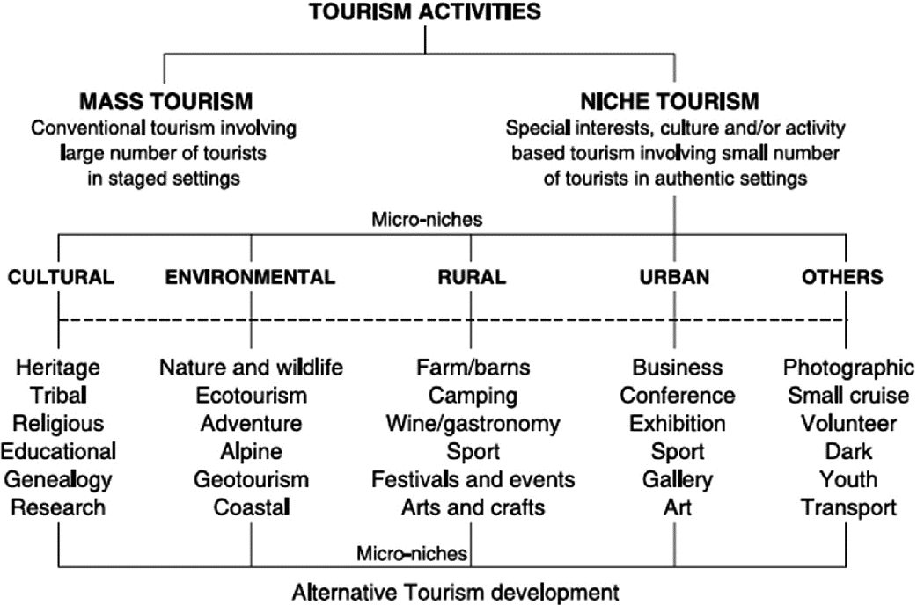

Нишевый туризм в Таиланде
Таиланд считается одной из самых известных стран для туризма в Юго-Восточной Азии. До кризиса, вызванного пандемией коронавируса, тайский туризм продолжал расти. Таиланд опирается на экономику туризма, на которую приходится 16% ВВП, что является очень высоким показателем [31]. Из-за постоянного роста тайского туризма в Таиланде существует множество форм туризма, как массовый, так и нишевый.
Таиланд имеет много важных туристических ниш. Отличительными видами нишевого туризма в Таиланде являются:
Культурные аспекты включают в себя:
- Религиозный туризм, такой как посещение священных мест согласно тайским верованиям, совершение паломничества и практика дхармы, художественный визит;
- Объекты наследия, такие как исторический парк Аюттхая, исторический парк Сукхотай;
- Этнический племенной туризм, Таиланд состоит из различных этнических групп. Этнический туризм, привлекший внимание туристов — это этнические группы на севере Таиланда. Большинство из них живут в глуши вдали от города и цивилизации, например, в лесах и в предгорьях;
- Образовательный туризм в тайской культуре, интересными видами туризма в Таиланде также являются тайский кулинарный мастер-класс и обучение тайскому боксу;
Экологические аспекты включают в себя:
- Природный туризм и дикая природа, например, исследования тропических лесов, исследования мангровых лесов, дайвинг для изучения морской жизни;
- Приключенческий туризм, большинство авантюрных мероприятий связаны с природным туризмом и дикой природой, такими как кемпинг, исследование пещер, каякинг, рафтинг, катание на слонах;
Деревенские аспекты включают в себя:
- Гостевой туризм — это туризм, в котором туристы могут жить, есть и спать с сельскими жителями или рыбаками;
- Туризм во время таких фестивалей, как фестиваль Бун Луанг, фестиваль Бун Банг Фай и Пхи Та Кхон на северо-востоке Таиланда, фестиваль Йи Пэн в провинции Чиангмай;
- Посетите плавучий рынок;
Городские аспекты включают в себя:
- Спортивный туризм, такой как гольф, тайский бокс;
- Туризм MICE (от англ. Meetings, Incentives, Conferences, Exhibitions) — это деловой туризм. Это явление может проявляться во многих формах, таких как поездки с деловыми целями, обучение, ярмарки/выставки и подарочное путешествие;
Другие аспекты включают в себя:
1. Оздоровительный туризм, например, медицинские услуги, служба здравоохранения и продукты для здоровья и травы; 2. Cвадебный туризм; 3. Волонтер.
Экологический туризм как нишевого сегмента
Экологический туризм часто называют «ответственным туризмом», «мягким туризмом», «зеленым туризмом» или «устойчивым туризмом» (The Centre for the Promotion of Imports from developing countries (CBI)) [37]. В целом экологический туризм — это туризм, основанный на природе и сочетающийся с «природным туризмом», «туризмом в дикой природе», «приключенческим туризмом», «культурным туризмом» и другими видами деятельности [9].
Из теоретических источников, собранных в работе Лексакундилока, он сделал вывод, что экологический туризм – это сегмент рынка, работающий в нишевом рынке, что означает «создание узкой линейки продуктов / услуг, пользующихся большим спросом у относительно небольшого сегмента населения». Основным рынком для экологического туризма являются путешествия, ориентированные на природу, в которых особое внимание уделяется экологически ответственным действиям. Экологический туризм – это небольшой нишевый рынок, но он быстро растет, по крайней мере, в последнее время, потому что экологический туризм имеет ограниченный масштаб с точки зрения физических площадей, целей развития, деятельности, процессов управления и рынков. Многие эмпирические исследования подтвердили масштабы экотуристов и их деятельности в этой области, показывая, насколько мал и узок экотуризм на всем туристическом рынке [15]. Кроме того, из работы Феннелла показано, что иногда экологический туризм может пересекаться с другими формами туризма или массового туризма [9].
Центр по продвижению импорта из развивающихся стран (CBI), созданный Министерством иностранных дел Нидерландов, иллюстрирует примеры нишевых туристических продуктов, связанных с экологическим туризмом, следующим образом: агротуризм, сельский туризм, гастрономический туризм, туризм дикой природы, наблюдение за птицами, темное -небесный туризм (dark-sky tourism) и кемпинг. Продукты и услуги в этом сегменте представлены во многих формах, включая гастрономию, культуру, архитектуру, дикую природу, наблюдение за звездами и кемпинг в дикой природе. В качестве ниши на рынке природного туризма экологический туризм может включать в себя природные туры, посещение вулканов, рыбалку, катание на велосипеде, наблюдение за птицами, катание на байдарках, прогулки по кустарникам, походы и гастрономию с образовательным компонентом и финансовым вкладом в защиту природы и поддержку местного сообщества. Основными достопримечательностями рынка экзотического туризма являются естественность, дикая природа, культурное наследие, ландшафт и сообщество, и все это может быть связано с уникальным природным ландшафтом. Примеры включают морские или национальные парки и другие парки с охраняемым статусом, богатым биоразнообразием, местной культурой и традиционными защитниками природной среды [37]. Короче говоря, не только вся природная экосистема и дикая природа, которые интересуют экотуристов, но экотуристов также интересуют виды деятельности, которые являются компонентом экологического туризма, и взаимосвязь между образом жизни и культурой местного населения, связанная с экосистемой.
    - Второстепенные провинции туризма
Сущность понятия «Второстепенные провинции»
Содействие туризма во второстепенных провинциях является одной из стратегий туризма во 2-м Национальном плане развития туризма в Таиланде (2017–2022 годы). Целями развития туризма во второстепенных провинциях являются распределение доходов от туризма и процветание небольших провинций, городов и сельских районов, снижение перегруженности туристов в крупных туристических дестинациях и открытие новых туристических маршрутов.
Второстепенные провинции – провинции, которые еще не переполнены туристами, то есть в провинции менее 4 миллионов туристов в год, состоящих из 55 провинций и отвечающие на вопросы через следующие 3 понятия [28]:
- Местный опыт: предоставление опыта о путях людей в сообществе и местной мудрости, которая отражает идентичность и известность каждой местности. Благодаря концепции 3E посетители получат новые впечатления, недоступные в крупных провинциях.
  - Esthetic: спокойная и увлекательная поездка
  - Education: поездка для обучения
  - Escape: поездка, избавляющая от монотонности
- Будущий вызов: продолжение развития туризма и экономического потенциала, что приводит к распределению доходов среди местного населения. Согласно данным, которые непрерывно отслеживались в течение последних 5 лет, было установлено, что более 2,3 млн иностранных туристов посетили второстепенные провинции в первом полугодии 2018 года при среднегодовом росте на 8%.
- Подключение дестинации: продвижение туризма, связывающее крупные провинции, второстепенные провинции и соседние страны, показало, что 29 второстепенных провинций имеют территории, прилегающие к крупным провинциям, 22 второстепенные провинции имеют аэропорты, а 10 второстепенных провинций имеют пункты иммиграционного контроля, прилегающие к соседним странам[34].
«Второстепенные провинции» согласно постановлению заседания Кабинета Министров № 4/2017 от 26 декабря 2017 г., состоящие из 55 провинций, а именно [42]
16 провинций на севере: Чианграй, Пхитсанулок, Так, Пхетчабун, Накхонсаван, Сукхотай, Лампхун, Уттарадит, Лампанг, Мае Хонг Сон, Пхичит, Пхрэ, Нан, Кампхенгпхет, Утайтхани и Пхаяо.
18 провинций на северо-востоке: Удонтхани, Убонратчатхани, Нонгкхай, Лоэй, Мукдахан, Бури Рам, Чайяпхум, Сисакет, Сурин, Сакон Накхон, Накхон Пханом, Рой Эт, Маха Саракхам, Буенг Кан, Каласин, Ясотон, Нонг Буа Лам Фу, Амнат Чароен
7 провинций в центральном регионе: Лопбури, Супханбури, Ратчабури, Самутсонгхрам, Чайнат, Ангтонг, Сингбури.
5 провинций на востоке: Са Кео, Трат, Чантхабури, Прачинбури, Накхон Найок.
9 провинций на юге: Накхонситхаммарат, Фатталунг, Транг, Сатун, Чумпхон, Ранонг, Наратхиват, Яла, Паттани
Чантхабури – второстепенная провинция с 9-м по количеству туристов (1 816 852 туристов в год) и 7-м по доходу от туризма (6 507 миллионов бат) [42]. Чантхабури популярен среди иностранных туристов на уровне «средний уровень», то есть, является 10 001— 55 000 туристов в первой половине 2018 года. Чантхабури — одна из второстепенных туристических провинций, у него территория, которая примыкает к крупным туристическим провинциям, таким как Районг и Чонбури [34]. В Чантхабури есть ресурсы для экотуризма, такие как национальные парки, заповедники дикой природы, пляжи, мангровые леса, которые при устойчивом развитии и управлении могут приносить доход местным жителям и привлекать больше туристов.
    - Качественные туристы
Сущность понятия «Качественные туристы»
Туристы – это один из элементов туризма. А качественный туризм является основной целевой группой туристического маркетинга. Вопрос качественных туристов часто упоминается во время кризиса овертуризма (overtourism), когда туристическая дестинация не может вместить туристов или когда туристическая политика была ориентирована на массовый туризм. Но в результате большее количество туристов не гарантирует более высоких доходов от туризма, потому что туристы не много тратят на туризм, сколько следовало бы. Кроме того, овертуризм также оказывает ухудшающее воздействие на экосистему туристических направлений, например, шумовое загрязнение, пробки на дорогах и переполнение отходов [46]. Поэтому в настоящее время правительство Таиланда сосредоточило внимание на маркетинге для привлечения качественных туристов, а не на маркетинге, ориентированном на количество туристов.
Согласно тайским и международным документам и исследованиям, проведенным в период с 2015 по 2021 год, определение качественных туристов было определено путем описания характеристик качественных туристов с помощью двух ключевых моделей поведения: 1. Физическое поведение: такое как потенциал расходов на туризм (проживание, услуги, туристические продукты); продолжительность пребывания в туристической дестинации. 2. Психологическое поведение: предпочтение окрестностям туристического дестинации, таким как море, традиции, культура, природа; ответственные туристы; экотуристы. Следующая таблица иллюстрирует определение качественных туристов [46].

Автор | Физическое поведение | Психологическое поведение
TAT, 2015 [34] | - Приблизительная продолжительность пребывания составляет от 4,32 до 9,1 дня.  - Расходы во время путешествия 3150-3750 долларов.  - Остановиться в 4-звездочном отеле или на курорте.  - Путешествовать на самолете.  - Планировать поездку самостоятельно. | - Туристическая деятельность, которая нравится этой группе туристов, включает в себя шоппинг, пляжный отдых, дегустацию местной еды, посещение исторических мест, развлекательные мероприятия, экскурсии по городу и спа.
TAT, 2017 [44] | - Планировать поездку самостоятельно.  - Продолжительность пребывания более 5 дней.  - Остановиться в 4-звездочном отеле или на курорте.  - Больше расходов на туризм, чем на обычных туристов. | - Это группа туристов увлекается экологическим туризмом и морским туризмом.  - Это группа туристов любит потреблять местную еду
Dean, et al., 2020 [34] | - Приблизительная про-должительность пребыва-ния составляет от 2-3 дня.  - Высокие расходы в туристической дестинации.  - Остановиться в отеле или на курорте.  - Путешествие на личном автомобиле.  - Не более 2-3 попутчиков. | - Эта группа туристов уделяет внимание вопросам устойчивости с точки зрения окружающей среды.  - Эта группа туристов придерживается поведения сохранения окружающей среды и местной культуры.
Maulana, et al., 2020 [17] | - Высокие расходы на человека за поездку.  - Долгая продолжительность пребывания | - Эта группа туристов понимает концепцию устойчивости района.  - Эта группа туристов ценит местные сообщества в сохранении природы и культуры.
Chaidee, 2021[4] | - Туристы, которые имеют потенциал расходов. | - Эти туристы тратятся с местными предпринимателями.  - Эта группа туристов рассматривает негативное влияние туризма на местный образ жизни, окружающую среду и культуру.  - Эта группа туристов занимается ответственным туризмом и заботой об окружающей среде, например, сокращает образование отходов, носит собственные бутылки с водой, собирает мусор на пляже.

В дополнение к характеристике качественных туристов на основе поведения, TAT классифицирует характеристики качественных тайских туристов посредством демографической сегментации. Критериями, используемыми для классификации, являются возраст, доход и поведение в поездках, что позволяет разделить качественных туристов на 7 групп следующим образом [43]:

Группа | Возраст (лет) | Доход (Бат за месяц) | Поведения туристов
1.  Поколние – Y | 20-37 | 10 000 - 74 999 | - Путешествие занимает около 3,3 дня с 4 попутчика.  - Требоваться время, чтобы забронировать жилье заранее примерно за 17 дней до путешествия.  - Заинтересованы в приключенческом / экстремальном туризме (например, дайвинг, наблюдение за кораллами, гребля на каноэ, каякинг, сейлинг и рафтинг и т. д.)  - Расходы на проезд на человека в день –  1 540,68 бат.
2.  Мультипоколение | 20-70 | 10 000 - 74 999 | - Путешествие занимает около 3,5 дня с 5,6 попутчика.  - Требоваться время, чтобы забронировать жилье заранее примерно за 18,1 дней до путешествия.  - Заинтересованы в приключенческом / экстремальном туризме (например, дайвинг, наблюдение за кораллами, гребля на каноэ, каякинг, сейлинг и рафтинг и т. д.)  - Расходы на проезд на человека в день –  1 685,07 бат.
3.  Высококлассные туристы | 20-70 | более 75 000 | - Путешествие занимает около 3,8 дня с 4,1 попут-чика.  - Требоваться время, чтобы забронировать жилье заранее примерно за 15,9 дней до путешествия.  - Заинтересованы в изучении истории сообщества (например, образа жизни местных жителей, искусства и культуры или местной деятельности и т. д.)  - Расходы на проезд на человека в день – 2 262,34 бат.
4.  Пожилые туристы | 55-70 | 45 000-74 999 | - Путешествие занимает около 3,8 дня с 4 попут-чика.  - Требоваться время, чтобы забронировать жилье заранее примерно за 16 дней до путешествия.  - Заинтересованы в изучении истории сообщества (например, образа жизни местных жителей, искусства и культуры или местной деятельности и т. д.)  - Расходы на проезд на человека в день – 1 910,86 бат.
5.  Мамы-миллениалы с детьми до 13 лет | 20-37 | 45 000-74 999 | - Путешествие занимает около 3,6 дня с 3,5 попут-чика.  - Требоваться время, чтобы забронировать жилье заранее примерно за 17,7 дней до путешествия.  - Заинтересованы в изучении истории сообщества (например, образа жизни местных жителей, искусства и культуры или местной деятельности и т. д.)  - Расходы на проезд на человека в день – 2 003,38 бат.
6.  Женщины 1 | 38-44 | 45 000-74 999 | - Путешествие занимает около 3,6 дня с 3,9 попут-чика.  - Требоваться время, чтобы забронировать жилье заранее примерно за 16,1 дней до путешествия.  - Заинтересованы в изучении истории сообщества (например, образа жизни местных жителей, искусства и культуры или местной деятельности и т. д.)  - Расходы на проезд на человека в день – 1 973,63 бат.
7.  Женщины 2 | 45-54 | 45 000-74 999 | - Путешествие занимает около 3,7 дня с 4,2 попут-чика.  - Требоваться время, чтобы забронировать жилье заранее примерно за 16,7 дней до путешествия.  - Заинтересованы в изучении истории сообщества (например, образа жизни местных жителей, искусства и культуры или местной деятельности и т. д.)  - Расходы на проезд на человека в день – 1 909,70 бат.

Собирая и обобщая исследований по вопросу качественных туристов, можно определить ключевые характеристики качественных туристов на основе того:
- Поведение в путешествии:
  - физическое поведение: т. е. туристы с наибольшим потенциалом расходов на путешествие и проводящие больше всего времени для путешествия в туристических дестинациях;
  - психологическое поведение: т. е. туристы предпочитают окружающую среду в месте дестинации; ответственные туристы, которые не оказывает негативного влияния на место дестинации; туристы с природоохранным поведением; туристы, которые хотят получить знания и опыт от туризма и сосредоточить внимание на местном туристическом дестинации.
- Демографические характеристики:
  - доход – люди со средним и высоким доходом;
  - возраст – люди, возраст которых подходит для путешествий, около 20-70 лет.
Характеристики экотуристов как качественных туристов
Поведение экотуристов характеризуется их предпочтением туризма в природных местах для получения знаний и опыта и деятельности на природе. Опыт и знания, которые интересуют экотуристов – это изучение природы, окружающей среды, образа жизни и культуры местных жителей. В результате маркетингового анализа данной группы туристов было установлено, что экотуристам присущи следующие характеристики (Jirojpan, et al., 2011) (Цит. по: Wechtunyagul, 2020, С. 55 ) [49] :
1. Экотуристы – это качественные туристы, потому что у них относительно хорошая база знаний, и они представляют собой группу туристов, у которых есть четкие цели по изучению экосистем растений и животных, обитающих в среде экологических дестинаций. Эта группа туристов, как правило, ищет острых ощущений и экзотики в отдаленных лесах и путешествует по труднодоступным естественным тропам, например, в походах для изучения природы в Као Паноен Тхунг, национальный парк Каенг Крачан, провинция Пхетчабури.
2. Экотуристы осознают необходимость сохранения ценности и качества природы и окружающей среды туристических достопримечательностей, а также заботятся о воздействии на туристические ресурсы и окружающую среду.
3. Экотуристы будут впечатлены красотой и эстетикой природных ресурсов в туристических достопримечательностях, а также получат хорошие воспоминания о туристических достопримечательностях.
4. Экотуристы хорошо подготовлены для планирования поездок, изучая информацию о путешествиях, транспортных маршрутах, безопасности, изучая правила и положения во время путешествий и участвуя в деятельностях в туристических достопримечательностях.
5. Экотуристы будут строить хорошие отношения со своими хозяевами, узнавая о местном образе жизни и культуре сообществ в туристических достопримечательностях и уважая образ жизни местных сообществ.Эта группа туристов любит встречаться и обмениваться идеями с местными жителями, чтобы вместе наладить дружеские отношения.
Исходя из вышеупомянутых характеристик, было обнаружено, что с точки зрения туристического поведения экологических туристов существовало поведение, которое соответствовало тому, чтобы быть качественными туристами, т. е. они экологически ответственными туристами; они экологически ориентированны, заинтересованны в обучении и получении новых опытов. Кроме того, они ценят, уважают местных жителей и культуру.

1.3 Принципы исследования экологического туризма
На основе теорий и связанных с ними исследований, использованных в этим исследовании «Развитие провинции Чантхабури как дестинации экологического туризма», принципы исследования экологического туризма в провинции Чантхабури можно определить следующим образом.
Основная информация туристов
- Основная демографическая информация
- Туристические поведения
- Физические поведения
- Психические поведения
- Отзывы туристов
Сторона спроса
- Туристы
Отзывы
Cторона предложения
- Правительство
- Предприниматель
- Местные жители

Сегмент рынка
Управление
Услуги и Продукты
Сторона заинтересованных лиц
- Местный потенциал как дестинация экологического туризма
- Проблемы и препятствия в управлении
- Потенциал и развитие персонала
- Подходы устойчивого управления с участием местных жителей
Потенциалы
Элементы экологического туризма
- Пространственный элемент
- Элемент управления, услуги, маркетинг
- Элемент деятельности и процесса
- Элемент участия местных жителей

Принципы исследования экологического туризма по тему «Развитие провинции Чантхабури как дестинации экологического туризма»

На основе рисунка, принципы исследования экологического туризма можно резюмировать следующим образом:
1. Собрать данные об элементах экологического туризма в провинции Чантхабури, таких как факторы местоположения и географии, факторы туристических ресурсов, факторы природных достопримечательностей, факторы традиции, культура и образ жизни народа Чантхабури, деятельность во время путешествия, факторы инфраструктуры, факторы препятствий и т.д. Эти факторы будут представлять собой туристический потенциал провинции Чантхабури, где сторона предложения отвечает за работу с этими факторами в виде туристических продуктов и услуг;
2. Анализировать и оценивать элементы экологического туризма в провинции Чантхабури с помощью анкеты удовлетворенности туристов, посетивших провинцию Чантхабури. Кроме того, на основе анкеты будут проанализированы демографические и поведенческие характеристики туристов. Затем данные будут оценены в статистической форме;
3. Анализировать и оценивать обзор экологического туризма в Чантхабури, используя документальные данные и статистические результаты. После этого результаты оценки анализируются для поиска подходящих стратегий развития экологического туризма в провинции Чантхабури с помощью SWOT и TOWS анализа, а также разработки маршрутов экологического туризма, которые, как ожидается, подойдут для целевых групп туристов.

ГЛАВА 2. ОСОБЕННОСТИ РАЗВИТИЯ ЭКОЛОГИЧЕСКОГО ТУРИЗМА В ПРОВИНЦИИ ЧАНТХАБУРИ

Чантхабури является второстепенным провинцией для туризма, т.е. в настоящее время Чантхабури посещает менее 4 миллионов туристов в год [28]. Но у Чантхабури есть преимущества в развитии туристического потенциала, потому что 1. Чантхабури имеет территорию, прилегающую к крупным туристическим провинциям, таким как Чонбури и Районг, которые обе провинции имеют общий международный аэропорт – аэропорт У-Тапао. 2. Чантхабури имеет множество туристических ресурсов, таких как природные ресурсы, разнообразные экосистемы как на суше, так и в море, разнообразные ландшафты, такие как горы, пляжи, речные бассейны и культуры от людей разных культур, таких как тайцы, китайцы, вьетнамцы и кхмеры. 3. Чантхабури граничит с соседней страной, Камбоджей, что приводит к трансграничной торговле.
В 2019 году, до эпидемии COVID-19, нарушившей туризм, доход Чантхабури от туризма составлял 8713,84 миллиона бат в год, или 6,5% ВВП провинции (133 363 миллиона бат). Большая часть дохода поступает от тайских туристов или внутреннего туризма. В 2019 году в Чантхабури было в общей сложности 2 484 480 посетителей, 2 390 150 тайцев и 94 330 иностранцев, со средними расходами на туризм 1876,02 бата на человека в день и средней продолжительностью пребывания 2,21 дня. Если проанализировать предыдущие годы, то обнаружится, что туризм Чантхабури неуклонно растет [5].
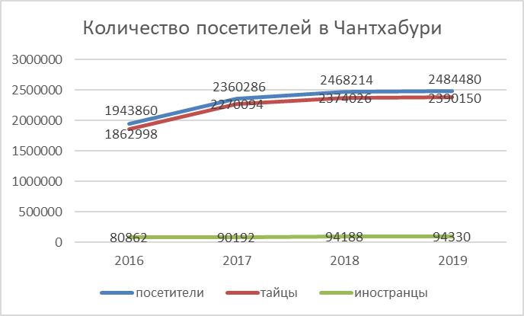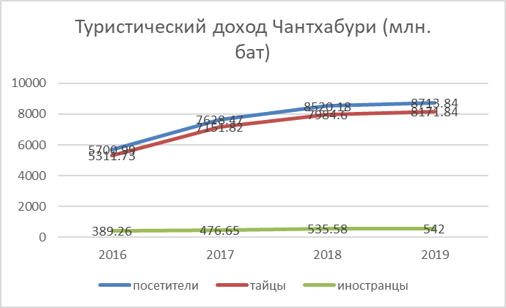
Статистика количества туристов и доходов от туристов в Чантхабури [33]
2.1 Предпосылка географического положения как фактор развития экологического туризма
Расположение и территория
Провинция Чантхабури расположена на восточном побережье Таиланда. Это около 245 километров от Бангкока, с общей площадью 6 338 кв. км, что составляет 16,6 процента восточного региона или равно 1,8
процента от общей площади страны, которая граничит со следующими территориями:
север: провинции Чаченгсао и Са Кео;
восток: провинция Трат и Королевство Камбоджа (длина границы около 86 км);
юг: Сиамский залив (с береговой линией около 87 км);
запад: провинция Районг, Чонбури [30] (Provincial Office of Natural Resources and Environment Chanthaburi, 2021: 4-5) .
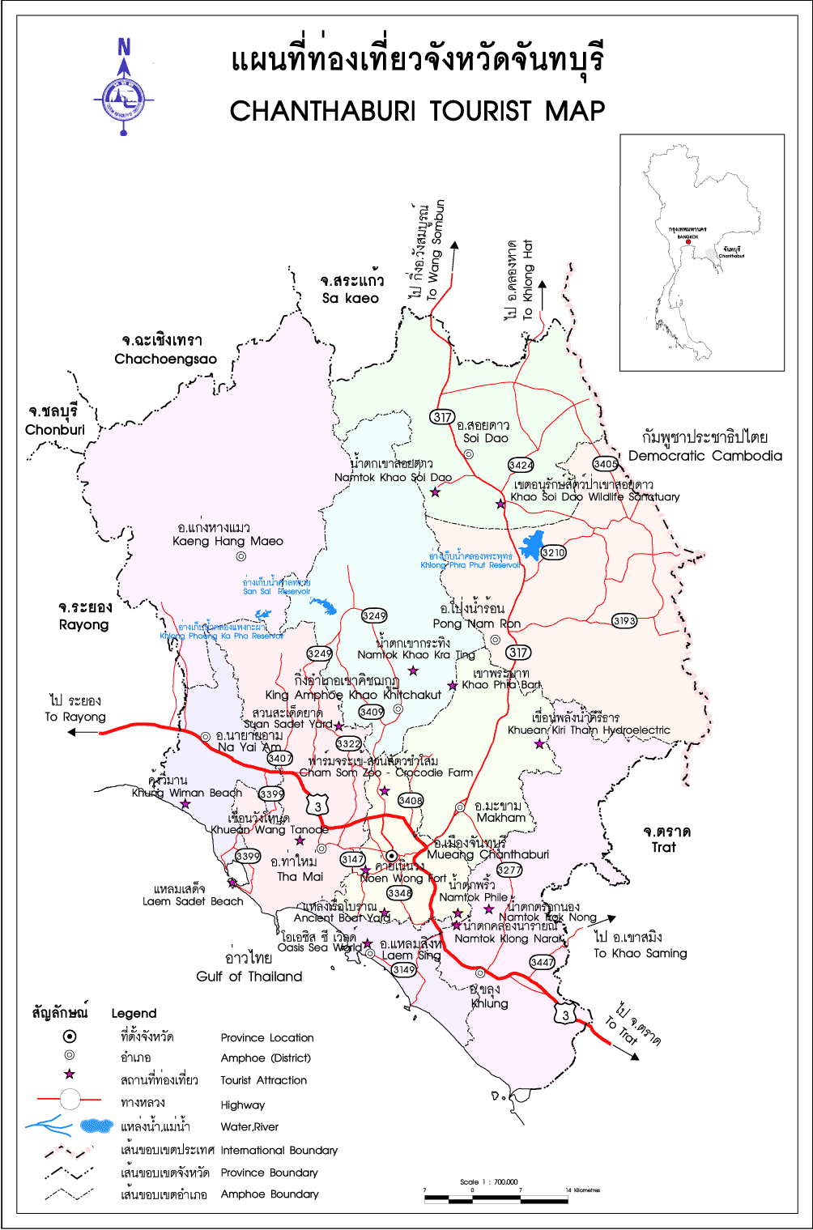
Карта провинции Чантхабури [41]
Провинция Чантхабури разделена на 10 районов (Ампхе) и 76 подрайонов (Тамбон) следующим образом [5] (Chanthaburi Provincial Office, 2021: 36):
№ | Район (Ампхе) | Площадь (кв.км.)
1. | Муанг Чантхабури (Mueang Chanthaburi) | 253 093
2. | Кхлунг (Khlung) | 756 038
3. | Тха Май (Tha Mai) | 612 800
4. | Понг Нам Рон (Pong Nam Ron) | 926 970
5. | Махам (Makham) | 480 102
6. | Лаем Синг (Laem Sing) | 190 814
7. | Сой Дао (Khao Soi Dao) | 733 821
8. | Каенг Ханг Мао (Kaeng Hang Maeo) | 1 254 125
9. | На Яй Ам (Na Yai Am) | 300 017
10. | Као Кичакут (Khao Khitchakut) | 830 220

Характеристики ландшафта
Характеристики ландшафта Чантабури делятся на 3 характеристики следующим образом [30] (Provincial Office of Natural Resources and Environment Chanthaburi, 2021: 4-5):
- Леса, горы и высокие холмы – на севере и востоке провинции, включая район Каенг Ханг Маео, Тха Май, Макхам, Сой Дао, Понг Нам Рон и верхнюю часть района Као Кхлунг. Самая высокая точка провинции — Гора Сой Дао Тай, самая высокая вершина восточного региона, высотой 1675 метров, включает в себя ООПТ, таких как, заповедные леса, национальные парки, неохотничьи угодья и заповедники дикой природы, составляющие 19,42% территории провинции;
- Равнины, перемежающиеся горами – в центре провинции, состоящие из районов Муанг Чантабури, Као Китчакут, верхней части округа Тамай, Кхлунг и верхней части Лаем Синг, что составляет 75,04% территории провинции;
- Прибрежная равнина состоит из районов На Яй Ам, нижней части Тха Май, Лаем Синг и Кхлунг, для которого характерны прибрежные равнины с вкраплениями холмов и мангровых лесов, что составляет 5,54% территории провинции.
В провинции Чантхабури есть 4 важные реки, а именно:
- Река Чантабури берет начало в горе Сой Дао Тай в районе Понг Нам Рон, в горе Сам Нгам и Ча Ом в районе Макхам. Река протекает через район Муанг Чантабури в Сиамский залив в районе Лаем Синг. Расстояние реки около 123 километров.
- Река Пханград состоит из коротких ручьев в районе Клаенг, провинция Районг, и в районе На Яй Ам, провинция Чантхабури, которые сходятся и впадают в устье реки Пханград. Это граница между провинциями Районг и Чантхабури. Расстояние реки около 30 километров.
- Река Велу берет начало в горе Ча Ом, Макок и Са Бап, протекает через район Кхлунг и впадает в море через остров Ко Джик, в районе Кхлунг. Расстояние реки примерно 88 километров.
- Река Ванг Танот состоит из 2 каналов, каналов Танот и Пракэт, впадающих в море в деревне Пак Нам Кхем Ну, район Тха Май. Расстояние реки около 6 километров.

2.2 Предпосылка природно-климатических условий как фактор развития экологического туризма
Чантхабури находится под влиянием 2 муссонных ветров, а именно северо-восточного муссона, преобладающего зимой примерно с середины октября до середины февраля, который приносит прохладу в провинцию, и юго-западного муссона, преобладающего в сезон дождей примерно в середине мая до середины октября. Из-за топографии морского побережья и гор у моря на стороне, которая сталкивается с юго-западным муссоном из Сиамского залива, вдоль гор и береговой линии выпадают сильные дожди. В провинции Чантхабури с июня по сентябрь выпадает много дождей.
Сезон
Провинция Чантхабури имеет 3 сезона следующим образом:
- Зима начинается с середины октября до середины февраля, что является периодом господствующего над Таиландом северо-восточного муссона, приносящего на Таиланд холодные и сухие воздушные массы из Китая. Однако, поскольку Чантхабури находится в низких широтах и ​​примыкает к береговой линии, на него влияет морской бриз, поэтому погода не очень холодная.
- Лето длится с середины февраля до середины мая. Погода будет теплее, но не слишком жарко из-за морского бриза.
- Сезон дождей начинается с середины мая до середины октября, когда над Таиландом преобладает юго-западный муссон, который приносит влагу из Андаманского моря в Сиамский залив на восток, в результате чего погода становится влажной и дождливой. [30]
Температура
Чантхабури находится близко к побережью, поэтому на него влияет морской бриз, благодаря чему погода не слишком жаркая летом и не слишком холодная зимой. Средняя температура в течение года практически не меняется. Среднегодовая температура составляет 27,4 градуса по цельсию. Средняя самая высокая температура – 32,2 градуса по цельсию, а средняя самая низкая температура – 23,8 градуса по цельсию. [30]
2.3 Предпосылки природных ресурсов как фактор развития экологического туризма
Лесные ресурсы (Chanthaburi Provincial Office, 2021: 3)
Большинство лесов – это тропические дождевые леса, смешанные лиственные леса и мангровые леса. В 2019 году площадь лесов в Чантхабури составляет 2 075. 70 кв. км, что составляет 32,36% площади провинции, что меньше стандарта баланса экосистем, установленного для не менее 40% общей площади провинции. Если классифицировать по типам ООПТ делится на 17 заповедных лесов, 4 национальных парка, 1 лесопарк и 3 заповедника дикой природы. В 2019 году было установлено, что площадь лесов провинции Чантхабури уменьшилась на -7,84 кв. км или -0,38 % по сравнению с 2018 годом, когда площадь лесов составляла 2 083,55 кв. км. [5]
Ресурсы дикой природы
1) В заповеднике дикой природы Клонг Круа Вай обитает не менее 150 видов диких животных, которые делятся на млекопитающих, птиц, рептилий и земноводных, таких как олени, самбар, мангусты, дикобразы, гиббоны, тигры, леопарды, ястребы, какаду, птицы майна, гекконы, ящерицы, змеи и лягушки.
2) В заповеднике дикой природы Као Анг Рю Най обитает 122 вида млекопитающих, 276 видов птиц, 88 видов рептилий и 29 видов амфибий, таких как слоны, гауры, олени, серны, леопарды, медведи-буйволы, кабаны, лающие олени, звездчатые кошки, белки, какаду, орлы, белые канарейки, красные канарейки, майны, различные черепахи, гекконы, ящерицы-мониторы, ящерицы, сцинки, змеи и лягушки.
3) В заповедникеn дикой природы Као Сой Дао можно встретить редких диких животных, таких как белоспинный фазан (Lophara nycthemera lewisi), красная канарейка (Oriolus traillii) и белоспинная канарейка (Oriolus mellainus). Дикая природа заповедника Као Сой Дао сильно отличается от других мест в Таиланде, потому что многие виды диких животных похожи на диких животных Камбоджи и Вьетнама. Поэтому сохранение этого леса представляет большую зоологическую ценность. [30]
Морские и прибрежные ресурсы
Южная часть провинции Чантхабури имеет территорию, прилегающую к Сиамскому заливу. В Чантхабури много природных ресурсов, включая мангровые леса, 19 островов и 6 пляжей.
Ресурсы мангровых лесов
В 2018 году в провинции Чантхабури площадь мангровых лесов составила 334,60 кв. км в 5 районах: Район Кхлунг, Район Тха Май, Район На Яй Ам, Район Муанг Чантхабури и Район Лаем Синг [5] (Chanthaburi Provincial Office, 2021: 3).
Коралловые ресурсы
В 2021 году было установлено, что коралловые рифы в провинции Чантхабури находятся в состоянии от умеренного до очень хорошего. Районами, где находятся коралловые рифы, являются остров Ном Сао, 20,8% - очень хорошее состояние; пляж Чао Лао, 67,1% - хорошее состояние; остров Саба и пляж Лаем Садет, представляющие 12,1% - умеренно полное состояние. В настоящее время коралловые рифы имеют тенденцию к увеличению количества [30] (Provincial Office of Natural Resources and Environment Chanthaburi, 2021: 29).
2.4 Предпосылка о жизни, традициях и культурах местных жителей как фактор развития экологического туризма
Этническая группа (Office Chanthaburi culture: 2023)
Чонг
Раньше в провинции Чантхабури проживали разрозненные этнические группы. На веб-сайте Управления культуры провинции Чантхабури есть следующая информация. «Чонг» считается коренной этнической группой в этой территории. Большинство из них живут в предгорьях Сой Дао и Китчакут в районе Понг Нам Рон, Макам и Као Китчакут. У Чонга хорошо сложенная фигура, рост около 5-5,5 футов, вьющиеся волосы, большие глаза и толстые губы. Антропологи относят эту этническую группу к мон-кхмерской группе, являющейся подветвью австроазиатской группы. Народ Чонг имеет свой язык и культуру и уважает дух своих предков. Занятие народа Чонг – фермеры, такие как выращивание риса, выращивание фруктов и сбор леса. Важной туристической достопримечательностью, связанной с культурой Чонг, является Культурный центр Чонг, район Као Китчакут, Чантхабури [26].
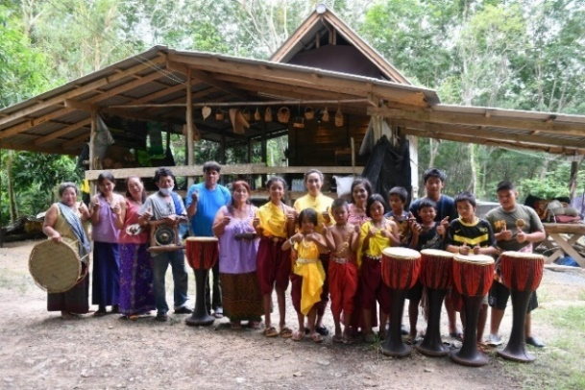
Деревня Чонга, Као Китчакут, Чантхабури [29]
Китайцы
Поскольку города вдоль восточного побережья с древних времен находились на морских торговых путях между Таиландом и Китаем, в этом районе много китайских деревень. В Чантхабури вдоль побережья расположено много традиционных китайских деревень, например, в районах Кхлунг, Лаем Синг и Тха Май, большинство из которых занимается рыболовством и торговлей. А то, что представляет собой идентичность китайской общины, — это китайская святыня. Кроме того, некоторые группы китайцев в прошлом также занимались многими видами бизнеса, такими как строительство джонок, торговля и сбор дани налогоплательщиками [26].
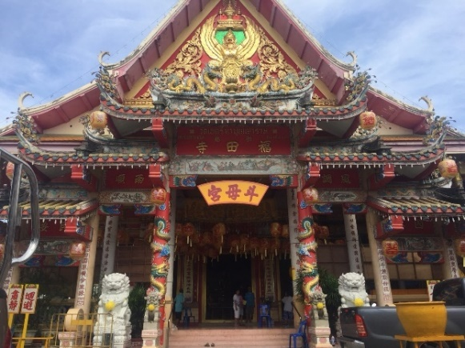
Храм Кхетнабуньярам, Муанг Чантхабури, Чантхабури [22]
Вьетнамцы
Вьетнамские иммигранты, спасающиеся от религиозных преследований во Вьетнаме, поселились в Чантхабури с позднего периода Аюттхая. Эти вьетнамцы верят в римско-католической церкви. Центром этих вьетнамских общин является христианский собор на берегу реки Чантхабури [26].
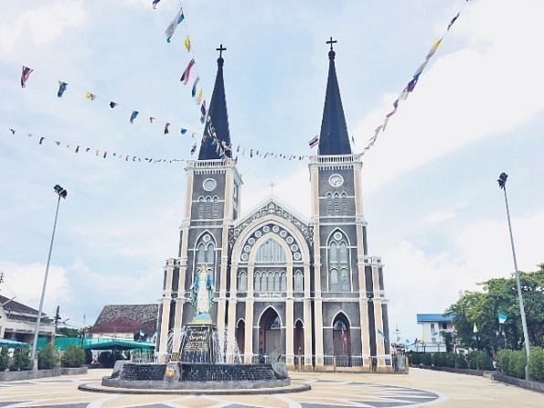
Cathedral of the Immaculate Conception, Муанг Чантхабури, Чантхабури [19]

Туристические достопримечательности на основе жизни и культур
Чум Чон Каном Плэг (Рынок тайских десертов)
В настоящее время Чантхабури попрежнему сохраняет древнюю самобытность и красоту архитектуры китайско-португальского и имбирного пряников (викторианской архитектуры), а также простой образ жизни сельских жителей из различных этнических групп. Туристическая достопримечательность, основанная на культуре местных жителей, — это Чум Чон Каном Плэг (Рынок тайских десертов) находится рядом с каналом Нонг Буа, Район Муанг Чантхабури. Этой общине более 200 лет. В прошлом сельские жители занимались огранкой драгоценных камней (потому что в прошлом в Чантхабури была шахта по драгоценным камням) и местной рыбалкой, но когда количество драгоценных камней стало уменьшаться, сельские жители решили зарабатывать деньги новым способом. Поэтому сельские жители собрались, чтобы сформировать рынок Нонг Буа, где сельские жители готовили тайские десерты, местные десерты и местную еду для продажи туристам. Кроме того, вновь возродилось еще одно традиционное занятие жителей общины — рыбная ловля вдоль побережья. Таким образом, свежие морепродукты — это еще один продукт, который сельские жители приносят для продажи на этом рынке, включая сельскохозяйственные продукты, такие как сезонные фрукты и переработанные фрукты, поскольку Чантхабури – фруктовый город. Популярными развлечениями для туристов в этом районе являются катание на лодках, чтобы насладиться природой, и наблюдение за красными ястребами вдоль реки Чантхабури. Эти красные ястребы — местное животное, обитающее в мангровых лесах [40] (TAT review: 2018).
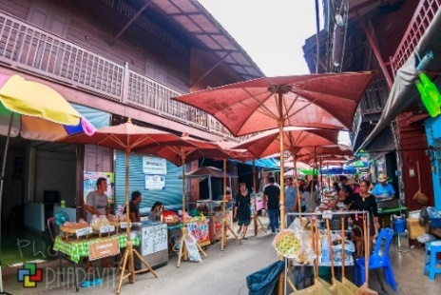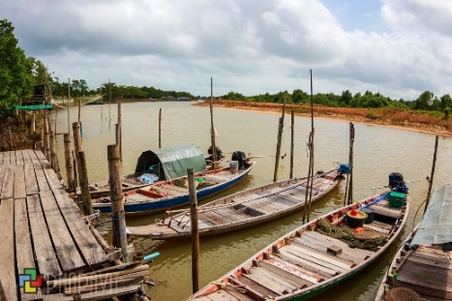
Чум Чон Каном Плэг (Странные десерты общины), Муанг Чантхабури, Чантхабури, [25]

Деревня «Моо Бан Пак Нам Велу»
Деревня «Моо Бан Пак Нам Велу» или «Моо Бан Рай Пхэн Дин», также известная как «Безземельная деревня». Это уникальная деревня расположена в устье реки, в зоне мангровых лесов, в районе Кхлунг. Деревня существует 135 лет, начиная с 1867 года. Сегодня в ней около 500 домов и население более 1 000 человек. Часть жителей деревни в этой деревне – китайские иммигранты. Поэтому по соседству есть храмы и святыни в китайском стиле. Сельские жители часто зарабатывают на жизнь рыболовством и часто передвигаются на лодке. Туристические ресурсы в этой области – это образ жизни сельских жителей, природа, экосистемы мангровых зарослей и дикая природа, такая как красные ястребы. Сувениры и продукты поселка – это свежие морепродукты и сушеные морепродукты. Это деревня также предлагает проживание в семье (Homestay). Туристические деятельности включают в себя рафтинг, катание на каяках и блюда из морепродуктов [18].
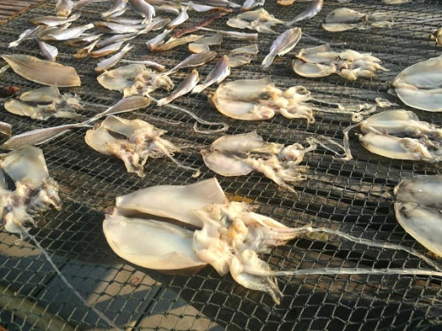
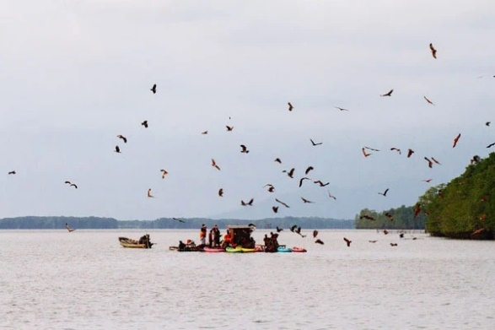
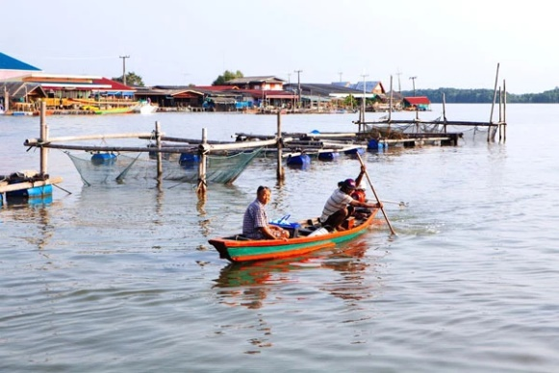
Моо Бан Пак Нам Велу, Кхлунг, Чантхабури, источник: https://mgronline.com/onlinesection/detail/9610000026112

Центр народных ремесел для плетения циновок в деревне «Самет Нгам»
Деревня Самет Нгам славится плетением из тростника. Известные товары включают изысканные циновки со старинными узорами «циновка Чантхабун», подставки, коробки для салфеток, сумки. Центр народных ремесел в деревне Самет Нгам также помогает сохранять и распространять плетение тростниковых циновок среди туристов. В центр народных ремесел есть команда демонстрирует плетение циновок с помощью ткацкого устройства под названием «Фум» с участием двух ткачей [39].

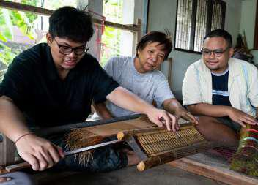
Центр народных ремесел для плетения циновок в деревне «Самет Нгам», Муанг Чантхабури, Чантхабури, источник: https://www.businesseventsthailand.com/th/communities/thailand-7-mice-magnificent-themes/fascinating-history-and-culture/844-chanthaboon-mats-craft-center-samed-ngam

Деревенское предприятие «Бан Тапон»
Деревню Бан Тапон, Кхлунг, Чантхабури, более 270 лет. В результате сотрудничества между сельскими жителями, храмами и школами в сообществе был создан рынок сообщества. Сельские жители привезут свои собственные сельскохозяйственные продукты для продажи туристам, такие как овощи, фрукты, десерты и местные продукты (Thailand Tourism Directory: 2023).
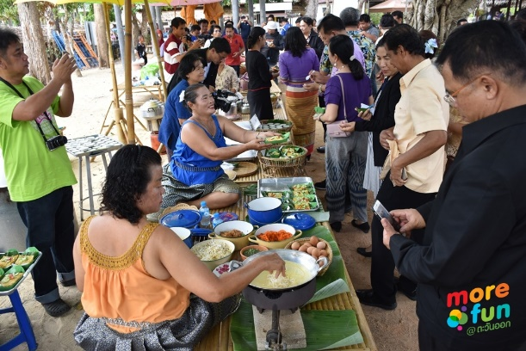
Деревенское предприятие «Бан Тапон», Тапон, Кхлунг, источник: https://traveleastthailand.com/7061
Деревенское предприятие «Рак Као Байсри»
Деревня Рак Као Байсри – Агротуризм, который действует в форме деревенского предприятия. Деревня Рак Као Байсри известен, потому что давно работают агротуризм на площади сады 0,112 кв. км. В саду есть такие фрукты, как дурианы, мангустины, лонгконг, салак, бананы и овощи. Туристы, которые посетят, получат знания и опыт в садоводстве, например, сбор дуриана, уход за фруктовыми деревьями. Кроме того, владелец и члены семьи проведут экскурсии по саду и демонстрации приготовления еды из фруктов. В саду продаются фрукты и сельскохозяйственные продукты, такие как жареный дуриан, конфетки из дуриана, джем из дуриана, которые туристы могут купить в качестве сувениров или съесть в саду (Thailand Tourism Directory: 2023).
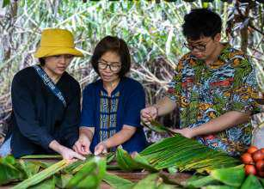
Деревенское предприятие «Рак Као Байсри», Тха Май, Чантхабури, иточник: https://www.businesseventsthailand.com/th/communities/thailand-7-mice-magnificent-themes/culinary-journeys/756-khao-baisi-community-based-tourism

Туристические достопримечательности на основе традиций и фестивалей
Традиция паломничества в горе Китчакут
Традиция паломничества в горе Китчакут раньше прошла по лунному календарю с 1-ого день растущей луны по 15-и день полнолуния третьего месяца или примерно в конце января. Но в настоящее время фестиваль был продлен для туризма, начиная с конца января до начала марта. Деятельности включают в себя наблюдение за природой и пейзажем с вершины горы и поклонение священным вещам на горе. Тайцы верят, что поклонение священным объектам на вершине горы принесет соискателям желаемые благословения [26] .

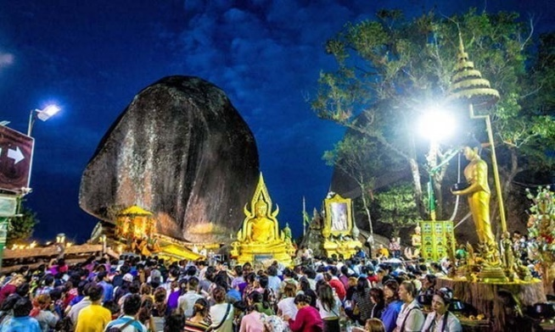
Традиция паломничества в горе Китчакут, Као Китчакут, Чантхабури, источник: https://thai.tourismthailand.org/Events-and-Festivals/ประเพณีนมัสการรอยพระพุทธบาทพลวง-อำเภอเขาคิชฌกูฏ
Фруктовый фестиваль
Фруктовый фестиваль проводится примерно в конце мая или начале июня на провинциальном стадионе на улице Тессабан 3. В рамках фестиваля будут представлены фруктовые лавки, сельскохозяйственная продукция, ювелирные изделия, драгоценные камени и местные продукты от местных жителей. Также проходят парады, украшенные различными фруктами, конкурсы фруктов из различных садов, таких как дуриан, рамбутан, лангсат, мангустин и т. д., конкурс тайских собак, выставки государственных учреждений и различные развлекательные шоу [26] .
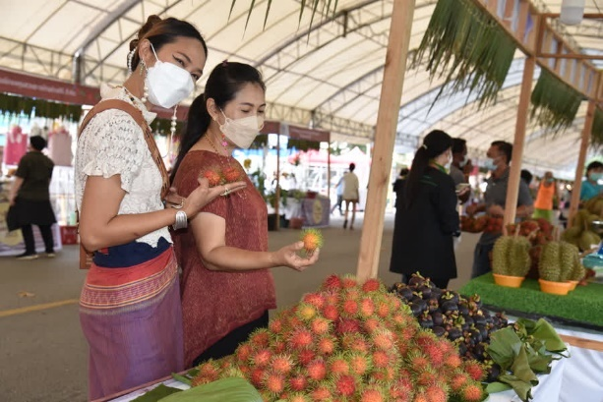
Фруктовый фестиваль, Муанг Чантхабури, Чантхабури, источник: https://thainews.prd.go.th/th/news/detail/TCATG220601232912432
2.5 Предпосылка достопримечательностей, рекреационных деятельностей и туристических ресурсов как фактор развития экологического туризма
Достопримечательности экологического туризма
Чантхабури имеет множество достопримечательностей и туристических ресурсов с точки зрения истории, культуры и природы. Большинство достопримечательности экологического туризма в Чантхабури имеют следы истории и культуры людей, проявляющиеся в таких туристических достопримечательностях, так как Деревня «Моо Бан Пак Нам Велу» (Безземельная деревня), район Кхлунг, представляет собой рыбацкую деревню, которая живет на доме-плоту; Национальный парк «Намток Плио» имеет памятник любви между королем Рамой V и его королевой, которые посетили в водопад здесь.
Если классифицировать достопримечательности экологического туризма в соответствии с характером ресурсов в туристических достопримечательностях в соответствии с описанием Джирожпана (Jirojpan, et al., 2011) (Цит. по: Wechtunyagul, 2020, С. 52-54 ) [49], с описанием ЮНВТО об «экологическом туризме» [47] и с описанием Туристического управления Таиланда ТАТ [45], можно определить достопримечательности экотуризма провинции Чантхабури следующим образом (следующая страница).

Достопримечательности экологического туризма | Район  (Ампхе) | Характеристики экологической системы |  |  | Характеристики парков или мест отдыха |  | Национальный парк | Заповедник дикой природы | Лесопарк | Ботанические сады и дендрарии  Парк | Парк | Зоопарк | Музей естественной истории | Образ жизни, культура и местные сообщества, относящиеся к природе | Заметка
 |  | Наземные экосистемы | Прибрежные и морские экосистемы | Экосистемы водно-болотных угодий | Неблагоустроенная территория* | Улучшенная территория
1. Моо Бан Пак Нам Велу (Безземельная деревня) | Кхлунг |  |  |  |  |  |  |  |  |  |  |  |  |  | Рыбацкое сообщество, которое живет на доме-плоту.
2. Деревня Нонг Чим до острова Перид | Лаем Синг |  |  |  |  |  |  |  |  |  |  |  |  |  | Размещение в курортном стиле, проживание в семье (Homestay) среди мангровых лесов и водных ферм.
3. Королевский исследовательский центр развития залива Кхунг Крабен ( Khung Kraben Bay Royal Development Study Center) | Тха Май |  |  |  |  |  |  |  |  |  |  |  |  |  | Туристический комплекс о просвещении в области природы, мангровых экосистемах и морских обитателях.
3.1 Образовательный центр мангровых лесов залива Кхунг Крабен (Khung Kraben Bay Mangrove Forest Education Center) | Тха Май
3.2 Аквариум Кхунг Крабен (Khung Kraben Bay Aquarium) | Тха Май
3.3 Залив Кхунг Крабен | Тха Май
4. Дендрарий Лаем Садет (Laem Sadet Park) | Тха Май |  |  |  |  |  |  |  |  |  |  |  |  |  | Дендрарий рядом с пляжем можно использовать для кемпинга.
5. Пляж Чао Лао | Тха Май |  |  |  |  |  |  |  |  |  |  |  |  |  | Это популярные пляжи в Чантхабури
6. Пляж Лаем Садет | Тха Май
7. Пляж Кхунг Виман | На Яй Ам
8. Пляж Лаем Синг | Лаем Синг
9. Пещера Као Вонг | Каенг Ханг Мао |  |  |  |  |  |  |  |  |  |  |  |  |  | Природная достопримечательность состоит из множества других пещер в этой территории.
10. Национальный парк Као Кичакут | Као Кичакут |  |  |  |  |  |  |  |  |  |  |  |  |  | Это гора со священным местом на вершине. Туристы часто приезжают совершить паломничество и увидеть природу на вершине горы.
10.1 Вершина Као Кичакут | Као Кичакут
10.2 Водопад Кратинг | Као Кичакут
10.3 Водопад Клонг Пайбун | Као Кичакут
11. Национальный парк Као Сип Ха Чан | Каенг Ханг Мао |  |  |  |  |  |  |  |  |  |  |  |  |  | Красивые природные достопримечательности с местами для кемпинга.
11.1 Водопад Као Сип Ха Чан | Каенг Ханг Мао
11.2 Место установки палатки, смотровая площадка Ноен Праду | Каенг Ханг Мао
12. Национальный парк Намток Плио | Лаем Синг |  |  |  |  |  |  |  |  |  |  |  |  |  | Красивые природные достопримечательности с памятником любви между королем Рамой V и его королевой.
12.1 Водопад Плио | Лаем Синг
12.2 Водопад Клонг Нарай | Муанг Чантхабури
12.3 Водопад Трок Нонг | Кхлунг
12.4 Водохранилище Хуай Табо | Махам |  |  |  |  |  |  |  |  |  |  |  |  |  | Это место для кемпинга и каякинга.
13. Лесопарк Као Лаем Синг | Лаем Синг |  |  |  |  |  |  |  |  |  |  |  |  |  | Эта территория состоит из тропических и приморских лесов, старый форт, острова Ном Сао, где можно заняться сноркелингом вокруг острова, кораллового рифа длиной около 500 метров, зарива Кратинг и небольших пляжей, окружающих это лесопарк.
13.1 Залив Кратинг | Лаем Синг
13.2 Форт Пайри Пинас | Лаем Синг
14. Заповедник дикой природы Као Сой Дао | Сой Дао |  |  |  |  |  |  |  |  |  |  |  |  |  | Это место для отдыха и рекреации посреди природы и водопадов и имеет деятельности по изучению дикой природы.
14.1 Водопад Као Сой Дао | Сой Дао
14.2 Образовательный центр дикой природы и природы Као СойДао (Khao Soidao Wildlife and Nature Education Center) | Сой Дао
15. Заповедник дикой природы Као Анг Рю Най | Каенг Ханг Мао |  |  |  |  |  |  |  |  |  |  |  |  |  | Это также менее популярное место среди туристов.
16. Заповедник дикой природы Клонг Круа Вай | Махам
*Заметка: неблагоустроенная территория означает территорию, на которой не построены большие здания или туристические объекты. Однако здесь могут быть построены экологические тропы, указатели и информационные щиты для туристов. Информация об этих объектах экологического туризма была собрана с веб-сайта:
1. TAT « https://www.tourismthailand.org/Home»;
2. TAT Intelligence Center «https://intelligencecenter.tat.or.th/แหล่งท่องเที่ยว-2»;
3. Министерство туризма и спорта «https://thailandtourismdirectory.go.th/en»;
4. Tripadvisor «https://th.tripadvisor.com/Attractions-g662328-Activities-oa0-Chanthaburi_Chanthaburi_Province.html»;
5. Traveloka «https://www.traveloka.com/th-th/explore/destination/chanthaburi-must-visit-places/51764»;
6. Документ план управления природными ресурсами и окружающей средой провинции Чантхабури 2022–2026 г. [30] (Provincial Office of Natural Resources and Environment Chanthaburi, 2021: 16).
2.6 Предпосылка инфраструктур как фактор развития экологического туризма
Транспортная инфраструктура
В провинции Чантхабури есть только наземные транспортные пути. Это основные дороги, состоящие как минимум из 4 полос движения, соединяющие провинцию с другими провинциями и регионами, и сеть второстепенных дорог, соединяющих разные районы. Основные дороги и важные сети, следующие [5]:
Национальное шоссе № 3
Национальное шоссе № 3 (Сукхумвит-роуд), маршрут Бангна - Хад-Лек. Это одна из четырех основных национальных шоссе Таиланда. Шоссе № 3 начинается от Плоенчит-роуд, района Патумвана, в Бангкока, тянется вдоль восточного побережья через провинции Самутпракан, провинции Чаченгсау, провинции Чонбури, провинции Районг, провинции Чантхабури и провинции Трат. В провинции Чантхабури это шоссе проходит через районы На Яй Ам, Тха Май, Муанг Чантхабури, Лаем Синг и Кхлунг в провинцию Трат и заканчивается на тайско-камбоджийской границе. Общее расстояние составляет примерно 488 километров, а расстояние в Чантхабури составляет примерно 88,443 км.
Национальное шоссе № 317
Национальное шоссе № 317, маршрут Чантхабури - Са Кео начинается от Сукхумвит-роуд на 333-м километре в районе Муанг Чантхабури, провинции Чантхабури, проходит через район Макхам, район Сой Дао и район Понг Нам Рон в провинцию Са Кео и заканчивается на Суваннасорн-роуд, района Муанг Сакао, провинции Сакео, общая протяженность 147,587 км.
Национальное шоссе № 316
Национальное шоссе № 316 (Рак Сак Чамун Роуд), маршрут Кхао Рай Я - Чантхабури. Это основной маршрут, используемый для поездки в район Муанг Чантабури, общей протяженностью 6,116 км.
Международное Шоссе № 3193
Международное Шоссе № 3193 – это шоссе, соединяющее тайско-камбоджийскую границу, которое отделено от шоссе № 317 (района Понг Нам Рон), общая дистанция 30,772 км. Это важный маршрут, поддерживающий тайско-камбоджийскую приграничную торговлю.

Дорожная сеть для устойчивого прибрежного туризма (живописный маршрут)
Сельская дорога «รย.4036» или «Чалерм Бурафа Чонлатит Роуд», начинающаяся на 0 км от монумента Сунтон Пу, района Клаенг, провинция Районг, проходит через район На Яй Ам, район Тха Май и район Лаем Синг, провинции Чантабури. Эта дорога проходит мимо важных туристических достопримечательностей, таких как пляж Кхунг Виман, смотровая площадка Ноен Нанг Пхая, мост короля Таксина (мост Лаем Синг), мост устья реки Чантхабури, древная тюрьма Кхи Кай, береговая линия Лаем Синг до конца перекрестка Чалерм Бурафа Чонлатит, общее расстояние 99,949 км.
В настоящее время в Чантхабури количество дорог следующее:
- 37 сельских дорог протяженностью 627,111 км, большинство из которых с твердым покрытием;
- 19 шоссе протяженностью 455,277 км, все из которых с твердым покрытием;
- малые дороги, в том числе 3 582 гравийных, 1 338 асфальтовых, 2 972 бетонных и 367 других дорог, находящихся в ведении местных административных организаций.

Электроснабжения и водоснабжения инфраструктура

Электроэнергетическая инфраструктура
По состоянию на май 2021 года оказание услуг электроснабжения охватывает все районы. Имеется 7 распределительных электростанций, способных распределять максимальную мощность 270 мегаватт. Количество домохозяйств с использованной электроэнергией составляет 237 000 домохозяйств, что составляет 96% всех домохозяйств [5].
Инфраструктура управления водоснабжения
Служба водоснабжения не распространена по всей провинции, и существует нехватка источников воды как с точки зрения количества, так и качества. В 2021 году Управление водоснабжения района Муанг Чантхабури обеспечило водоснабжением 50 867 домохозяйств, или 21% от общего числа домохозяйств в провинции. Предоставление услуг водопроводной воды в районе Муанг Чантабури имеет самую высокую долю – 42 382 домашних хозяйства, а в районе Понг Нам Рон – наименьшую долю предоставления услуг – 8 домашних хозяйств. Управление водоснабжения района Кхлунг обеспечивает водопроводной водой в провинции Чантхабури 12 889 домохозяйств или 29% от общего числа домохозяйств в своей территории [5].

Гостиничная инфраструктура
Доход Чантхабури от туризма в 2019 году составляет 8 713,84 миллиона бат или 6,5% ВВП провинции. Туризм также помогает диверсифицировать доходы в секторах услуг, связанных с туризмом, таких как услуги по размещению и питанию. В 2019 году было обнаружено, что услуги по размещению и питанию были оценены в 1 322 миллиона бат или 1% от ВВП провинции, средний темп роста которого в период с 2016 по 2019 год составил 12,29%, что соответствует неуклонному увеличению числа туристов каждый год. В секторе гостиниц и ресторанов было занято 25 812 человек, что составляет 7,1% от общего числа работников [5].
Поведение туристов в провинции Чантабури занимает около 2,21 дня пребывания (данные за 2019 год) [5]. Последние статистические данные TAT Intelligence Center показывают, что в 2023 году в Чантхабури было следующее количество комнат и жилых помещений [32]:
Тип | Количество жилья | Процент | Количество  номера | Процент
Общий итог | 310 | 100 | 9122 | 100
Гостиницы | 82 | 26.45 | 3791 | 41.56
Курорты | 181 | 58.39 | 4546 | 49.84
Гостевые дома | 2 | 0.65 | 23 | 0.25
Бунгало | 25 | 8.06 | 447 | 4.90
Мотели | 1 | 0.32 | 10 | 0.11
Служебные квартиры | 2 | 0.65 | 108 | 1.18
Квартиры/Особняки | 1 | 0.32 | 31 | 0.34
Плавучие дома | 0 | 0 | 0 | 0
Проживания в семье | 6 | 1.94 | 119 | 1.30
Молодежные дома | 0 | 0 | 0 | 0
Дома в национальном парке / Государственное жилье | 3 | 0.97 | 13 | 0.14
Другие | 7 | 2.26 | 34 | 0.37

Из таблицы выяснилось, что больше всего типов размещения в провинции Чантабури - курорты, 181 место и 4546 номеров; Далее следуют 82 отеля на 3791 номер, на два из которых приходится более 80 процентов доли рынка. Кроме того, TAT Intelligence Center предоставляет статистические данные о том, что в Чантхабури 117 ресторанов, более половины из которых расположены в районе Муанг Чантабури. Кроме того, в Чантхабури имеется 25 сувенирных магазинов, которые делятся на 13 продовольственных сувенирных лавок, 6 ювелирных магазинов, 5 ремесленных сувенирных лавок и 1 магазина товаров для дома. Более половины от общего количества магазинов расположены в районе Муанг Чантхабури.

2.7 Предпосылки политики продвижения местного туризма в Чантхабури как фактор развития экологического туризма.
В настоящее время Административная организация провинции Чантхабури выпустила план развития провинции Чантхабури на 2023 - 2027 годы с концепцией развития. "Чантхабури - экономический город сельского хозяйства, драгоценных камней, приграничной торговли и высокодоходного туризма, дружественный к окружающей среде, с творческим подходом и хорошим обществом" с миссией о туризме следующим образом.
- Развивать качественный туризм и услуги путем интеграции провинциальной идентичности и участия всех секторов. Включая систематическое продвижение туризма, чтобы произвести впечатление как на тайских, так и на иностранных туристов.
- Повышать конкурентоспособность провинции в сфере торговли и инвестиций путем повышения потенциала предпринимателей. Развивать инфраструктуру и объекты и повышать эффективность государственных услуг.
- Уменьшить воздействие на природные ресурсы и окружающую среду от экономического развития и создать устойчивость посредством эффективных процессов управления. Соответственно использовать природные ресурсы и окружающую среду, принимая во внимание участие всех секторов. Использовать экологически чистые технологии, а также повышать осведомленность о том, как справиться с последствиями изменения климата. [5]

Вопросы развития, связанные с туризмом
- Повышать потенциал туризма и местных продуктов, делая акцент на ценности, самобытности и устойчивости.
Начальные проекты | Среднесрочные проекты | Заключительные проекты
1) Развивать и совершенствовать туристические достопримечательности в соответствии с самобытностью района.  2) Продвигать и развивать местный туризм.  3) Разработать эффективные системы обслуживания и туризма и стандартизированные. | 1) Развивать туристическую деятельность в соответствии с контекстом туристических достопримечательностей и потребностями туристов.  2) Повысить безопасность туризма.  3) Развивать фермеров, местное население, кадры в сфере туризма, чтобы стать профессионалом, предоставляющим туристические услуги.  4) Развивать туристических предпринимателей и туристические достопримечательности. | 1) Рекламировать и расширять маркетинговые каналы, продукты и услуги в сфере туризма.

- Развивать городскую и сельскую среду, чтобы она была пригодна для жизни и отдыха, наряду с повышением качества жизни людей всех возрастов.
Начальные проекты | Среднесрочные проекты | Заключительные проекты
1) Развивать и совершенствовать инфраструктуру, объекты и коммунальные услуги, чтобы они соответствовали стандартам и охватывали все районы.  2) Поощрять новое поколение быть городскими застройщиками.  3) Повысить эффективность провинциальной администрации за счет использования информационных систем.  4. Содействовать использованию цифровых технологий для поддержки растущих инвестиций, туризма и граждан.  5. Cоздать общие городские планы и конкретные городские планы. | 1) Развивать городскую среду с учетом самобытности, местного образа жизни и экологичности.  2) Продвигать использование чистой энергии  3) Установить эффективную систему природного наблюдения и оповещения, соответствующую стандартам  4) Содействовать использованию цифровых технологий путем интеграции со всеми секторами.  5) Устойчиво восстанавливать природные ресурсы и окружающую среду.  6) Развивать и увеличивать потенциал управления водными ресурсами как с точки зрения количества, так и качества.  7) Содействовать сокращению отходов и их утилизации. | 1) Рекламировать и расширять маркетинговые каналы, продукты и услуги в сфере туризма.  2) Повысить эффективность сохранения лесов и дикой природы с помощью технологий, привлекая людей.  3) Повышать способность справляться с изменением климата.  4) Продвигать и развивать систему Умный город (Smart City)

2.8 Факторы, препятствующие развитию экологического туризма в провинции Чантхабури
- Мусор: мусор, обнаруженный на морском берегу, влияет на туристический имидж побережья. Решением текущей проблемы является только уборка мусора в различных туристических местах, и устойчивого решения пока не существует.
- Уничтожение природных ресурсов: захват лесных территорий под курортные предприятия, сельское хозяйство и сброс сточных вод в водоемы.
- Сокращение площади лесов: было установлено, что площадь лесов в провинции Чантхабури сокращается в среднем на 0,13 процента в год. В 2017 году площадь лесов составляла 2 080,84 кв. км.
- Изменение климата: из-за явления Эль-Ниньо температура в Таиланде повысилась, что привело к увеличению числа стихийных бедствий, таких как лесные пожары, повышение уровня моря привело к размыванию береговой линии, а количество морских животных уменьшилось из-за изменения качества морской воды.
- Недостаток квалифицированной рабочей силы: Было обнаружено, что большинство населения Чантхабури имеет образование ниже высшего уровня - 82,38%, что представляет собой рабочую силу без определенных навыков, что является основным препятствием для экономического развития, поскольку экономическое развитие требует наличия большой доли квалифицированных работников.
- Отсутствие услуг общественного транспорта: было установлено, что общественный транспорт и дорожные службы недостаточно удобны для приема туристов. Услуги общественного транспорта недостаточно хороши, чтобы добраться до туристических мест. Доступ к местным достопримечательностям осуществляется в основном на личном автотранспорте.
- Недостаточное развитие инфраструктуры: урбанизация и экономика растут быстрее, чем инфраструктура, например, недостаточное водоснабжение, недостаточное уличное освещение и предупреждающие знаки, недостаточный высокоскоростной интернет. [5]

ГЛАВА 3. МЕТОДЫ ИССЛЕДОВАНИЯ СТАТИСТИКИ
Для изучения темы «Развитие провинции Чантхабури как дестинации экологического туризма», помимо использования официальных документов диссертаций и веб-сайтов, были применены статистические методы исследования. Используемые статистические форматы:
Описательная статистика (Descriptive statistics) включает в себя обобщение и организацию данных, чтобы их можно было легко понять. Описательная статистика, в отличие от логической логики, стремится описать данные, но не пытается делать выводы из выборки для всей совокупности [23]. Кроме того, она занимается обработкой эмпирических данных, их систематизацией, наглядным представлением в форме графиков и таблиц, а также их количественным описанием посредством основных статистических показателей;
Статистический вывод (Statistical inference) – это процесс использования выборки для вывода о свойствах совокупности. Статистические процедуры используют данные выборки для оценки характеристик всей совокупности, из которой была взята выборка [10].
Для проверки гипотезы о корреляции между переменными использовался критерий хи-квадрат (Chi-squared test).
3.1 Критерии, использованные в статистическом исследовании.
Выборочная совокупность
В данном исследовании был использован метод целевого отбора (Purposive Sampling). Целевые выборки, используемые для ответов на анкеты – 100 экотуристов в возрасте от 18 до 55 лет, которые путешествовали по экологическим туристическим достопримечательностям в провинции Чантхабури в течение последних 5 лет.
Анкеты
В этом исследовании структура вопросов была выбрана для решения цели «Разработка стратегии управления экологическим туризмом в провинции Чантхабури» и «Разработка продуктов экологического туризма в провинции Чантхабури для целевой группы туристов». Для достижения этой цели необходимо создать анкету, основанную на элементах экологического туризма: фактор демографических и поведенческих данных туристов (Элемент туристов), фактор удовлетворенности туристов экотуристическими достопримечательностями в провинции Чантхабури (Пространственный элемент), фактор удовлетворенности туристов рекреационной деятельностью в экотуристических дестинациях (Элемент деятельности и процесс), фактор удовлетворенности администрированием и управлением туризмом (Элемент управления), фактор удовлетворенности участием местных жителей в туристических зонах (Элемент участия местных жителей). Результаты анкетирования будут оценены с целью разработки подходящей стратегии управления экологическим туризмом в провинции Чантхабури и разработки экотуристических продуктов в провинции Чантхабури, подходящих для целевой группы туристов.
Вопросы анкеты разделены на 5 частей в соответствии с элементами экотуризма:
в части 1 (Фактор демографических и поведенческих данных туристов) задаются вопросы о демографических и поведенческих характеристиках туристов, которые делятся на: 1. демографическую информацию, такую как пол, возраст, уровень образования, род занятий и доход; 2. туристическое поведение, такое как расходы на проезд на человека в день, продолжительность пребывания в туристической зоне, использование услуг тур агентства и т.д.;
в части 2 (Фактор удовлетворенности туристов экотуристическими достопримечательностями в провинции Чантхабури) содержатся вопросы о среде экотуристических достопримечательностей, такие как известность экотуристических достопримечательностей в Чантхабури; интересность и красота географических туристических достоприме-чательностей, таких как природа, ландшафт, погода; удобство доступа к экотуристическим дестинациям и т.д.;
в части 3 (Фактор удовлетворенности туристов рекреационной деятельностью в экотуристических дестинациях) содержатся вопросы о деятельности и процессах обучения в экотуризме, такие как удовольствие и впечатление от экотуристических деятельностей; ценности знаний и опыта, полученных в результате деятельности во время экотуризма; рекреационные деятельности, проводимые в природных достопримечательностях, являются целесообразными (не создают негативного воздействия на природу) и способствуют продвижению охраны при-роды в туризме и т.д.;
в части 4 (Фактор удовлетворенности администрированием и управлением туризмом) содержатся вопросы об управлении экотуризмом в Чантхабури, такие как наличие общественного транспорта в пределах провинции такого как автобусы, лодки; безопасность от преступности в туристических достопримечатель-ностях; песоналы, задействованные во всей цепочке поставок туристических услуг, готовы к выполнению своих обязанно-стей; персоналы дружелюбны к туристам и предоставляют им хорошее обслуживание; использование технологии для продвижения маркетинга в целях до-ступа к туристической информации и т.д.;
В части 5 (Фактор удовлетворенности участием местных жителей в туристических зонах) содержится вопросы об участии местных жителей в туристических зонах, такие как местные жители вовлечены в цепочку поставок в сфере туризма, например, местные жители владеют малыми и средними предприятиями в сфере туризма или нанимают местных жителей на работу в сфере туризма; местные жители – прекрасные хозяева и дружелюбны к туристам и т.д.
Часть 1 представляет собой необязательную анкету, а части 2-5 – оценочную анкету (Шкала Лийкерта), в которой каждый вопрос имеет 5 вариантов последовательности уровней удовлетворенности путем настройки веса оценки следующим образом:
Уровень удовлетворенности | Уровень баллов
Наиболее удовлетворен | 5
Очень удовлетворен | 4
Умеренно удовлетворен | 3
Немного удовлетворен | 2
Наименее удовлетворен | 1

Инструментом, использованным в статистических расчетах, является программа SPSS «Statistical Package for the Social Sciences» версии 17.0

Преобразование средних значений уровня удовлетворенности разделено на следующие 5 интервальных уровней (Interval Class):
Размах = наивысший балл - наименьший балл
Ширина интервального уровни = $\frac{наивысший балл - наименьший балл}{количество интервальных уровней }$
= $\frac{5-1}{5}$
= 0.8
Критериями оценки являются следующие:
Средние значения ($\overline{x})$ | Уровень удовлетворенности
1.00 – 1.80 | Наименее удовлетворен
1.81 – 2.60 | Немного удовлетворен
2.61 – 3.40 | Умеренно удовлетворен
3.41 – 4.20 | Очень удовлетворен
4.21 – 5.00 | Наиболее удовлетворен

Методы статистического анализа данных
- Процент
$P=\frac{f}{n}×100$
Где $P$ - Процент (Percentage)
$f$ - Частота (frequency)
$n$ - Общее количество населения (population)
- Cреднее значение оценки
$\overline{x}= \frac{\sum{x}}{N}$
Где $\overline{x}$ - Cреднее значение оценки
$\sum{x}$ - Сумма всех значений
$N$ - Кол-во единиц совокупности
- Среднеквадратическое отклонение
$$SD= \sqrt{\frac{n\sum{x^{2}-{(\sum{x})}^{2}}}{n(n-1)}}$$
Где $SD$ - Стандартное отклонение
${(\sum{x})}^{2}$ - Сумма всех значений в квадрате
$\sum{x^{2}}$ - Cумма каждых значений в квадрате
$n$ - Общее количество населения
- Критерий хи-квадрат [13]
$x^{2}= \sum{\frac{{(o-e)}^{2}}{e}}$
Где $x^{2}$ - Значение хи-квадрат
- Сумма
$o$ - Наблюдаемая частота (Observed)
$e$ - Ожидаемая частота (Expected)
Асимптотическая значимость Аппроксимация Монте-Карло с доверительным уровнем или точный уровень значимости. Как правило, наблюденный уровень значимости, меньший 0,05, считается значимым, что интерпретируется как наличие взаимосвязи между переменными строки и столбца [51].

Форма анкеты
Части 1: Фактор демографических и поведенческих данных туристов (Элемент туристов)
1. Пол
1) мужской 2) женский
2. Возраст
1) 18 – 29 лет 2) 30-43 года 3) 44-55 лет
3. Образование
1) среднее образование
2) высшее образование (бакалавриат)
3) высшее образование (магистратура, аспирантура)
4. Cредний месячный доход (Бат)
1) меньше 15000 бат 2) 15000 – 29999 бат
3) 30000 – 44999 бат 4) 45000 – 59999 бат
5) больше или равно 60000 бат
5. Профессия
1) студент
2) государственный служащий/ сотрудник государственного предприятия/
государственный работник
3) личный бизнес/торговля
4) работник/сотрудник частной компании
5) фермер
6) другие
6. Много ли вы знаете об «экотуризме»?
1) очень хорошо знаю 2) хорошо знаю
3) умеренно знаю 4) немного знаю
5) меньше всего знаю
7. Срок пребывания в Чантхабури с целью туризма
1) менее или равно 1 дню 2) 2 дня
2) 3 дня 4) более 4 дней
8. Расходы на проезд на человека в день (включая проживание и транспортные расходы)
1) менее или равно 1000 бат 2) 1001 – 1500 бат
3) 1501 – 2000 бат 4) более 2000 бат
9. Использование тур услуг
1) Да 3 ) Нет

Части 2: Фактор удовлетворенности туристов экотуристическими достопримечательностями в провинции Чантхабури (Пространственный элемент)
Критериями оценки удовлетворенности являются:
5 – Наиболее удовлетворен | 4 – Очень удовлетворен | 3 – Умеренно удовлетворен
2 – Немного удовлетворен | 1 – Наименее удовлетворен

Вопросы удовлетворения | уровень удовлетворенности
 | 5 | 4 | 3 | 2 | 1
10. Известность экотуристических достопримечательностей в Чантхабури
11. Интересность и красота географических туристических достопримечательностей, таких как природа, ландшафт, погода.
12. Интересность и красота социальных и культурных туристических достопримечательностей, таких как образ жизни и культура местных жителей, еда, архитектура
13. Интересность к различным видам деятельности, доступным в туристических достопримечательностях, таким как дайвинг, кемпинг, экскурсии, рафтинг
14. Удобство доступа к экотуристическим дестинациям
15. Разумные цены на проживание, плату за вход в парк, питание, продукты
16. Количество туристических объектов, таких как, жилье, рестораны, достаточно для обслуживания туристов

Части 3: Фактор удовлетворенности туристов рекреационной деятельностью в экотуристических дестинациях (Элемент деятельности и процесс)
*Деятельности, осуществляемые во время экотуризма, такая как снорклинг, походы, кемпинг, экскурсии, наблюдение за образом жизни сельских жителей и природой и т.д.
Вопросы удовлетворения | уровень удовле-творенности
 | 5 | 4 | 3 | 2 | 1
17. Удовольствие и впечатление от экотуристических деятельностей
18. Получение новых знаний и опыта через наблюдение за окружающей средой, деятельность во время экотуризма
19. Ценности знаний и опыта, полученных в результате деятельности во время экотуризма
20. Потенциал гидов, лекторов и местных жителей в передаче знаний
21. Рекреационные деятельности, проводимые в природных достопримечательностях, являются целесообразными (не создают негативного воздействия на природу) и способствуют продвижению охраны природы в туризме.
22. Деятельности, проводимые во время экотуризма, побуждают туристов больше любить природу и бережно относиться к ней.

Части 4: Фактор удовлетворенности администрированием и управлением туризмом (Элемент управления)
Вопросы удовлетворения | уровень удовле-творенности
 | 5 | 4 | 3 | 2 | 1
Управление туристическими достопримечательностями
23. Наличие общественного транспорта в пределах провинции такого как автобусы, лодки
24. Наличие туристических объектов, таких как остановки для отдыха, парковочные места, туалеты, мусорные контейнеры
25. Поддержание чистоты туристических достопримечательностей
26. Безопасность от преступности в туристических достопримечательностях
27. Безопасность от несчастных случаев в туристических достопримечательностях
28. Предоставление информационных услуг в туристических местах, таких как туристические указатели, картографические знаки, таблички с информацией о туристических достопримечательностей на тайском и английском языках, а также информационные центры для туристов.
29. Управление туристическими достопримечательностями основано на устойчивом развитии, чтобы не влиять на природу и окружающую среду, например, контроль количества туристов, ограничение использования пластиковых пакетов, ограничение мусора в природных достопримечательностях, создание экологически чистых мест проживания.
30. Использование технологий для повышения удобства туристов, таких как услуги Wi-Fi, цифровая информация о туристических достопримечательностях, цифровые платежи.
Управление персоналом
31. Частные сотрудники, задействованные во всей цепочке поставок туристических услуг, готовы к выполнению своих обязанностей.
32. Государственные служащие, задействованные во всей цепочке поставок туристических услуг, готовы к выполнению своих обязанностей.
33. Персоналы дружелюбны к туристам и предоставляют им хорошее обслуживание.
34. Персоналы и лекторы обладают точными знаниями и могут донести до туристов понимание важности природы.
35. Персоналы умеют общаться на английском языке.
Управление маркетингом
36. Продвижение туризма Чантхабури от правительства
37. Использование технологии для продвижения маркетинга в целях доступа к туристической информации.

Части 5: Фактор удовлетворенности участием местных жителей в туристических зонах (Элемент участия местных жителей)
Вопросы удовлетворения | уровень удо-влетворенности
 | 5 | 4 | 3 | 2 | 1
38. Местные жители вовлечены в цепочку поставок в сфере туризма, например, местные жители владеют малыми и средними предприятиями в сфере туризма или нанимают местных жителей на работу в сфере туризма.
39. Местные жители - прекрасные хозяева и дружелюбны к туристам.
40. Местные жители больше выигрывают от экотуризма, чем теряют.

Предложение.................................................................................................................

ГЛАВА 4. РЕЗУЛЬТАТЫ СТАТИСТИЧЕСКОГО АНАЛИЗА

Исследования по теме «Развитие провинции Чантхабури как дестинации экологического туризма» выполнена следующие результаты анализа:
- Общая информация о выборке респондентов и информация о туристических поведениях
- Информация об удовлетворенности экологическим туризмом в провинции Чантхабури
- Информация о предложениях
- Информация о проверке исследовательской гипотезы.

4.1 Общая информация о выборке респондентов и информация о туристических поведениях
Фактор демографических и поведенческих данных туристов

Таблица1: Процентное соотношение пола респондентов (N=100)
Пол | Frequency | Percent
мужской | 53 | 53.0
женский | 47 | 47.0
Total | 100 | 100.0
По данным таблицы 1 видно, что большинство респондентов – мужчины 53%, за ними следуют женщины 47%.

Таблица 2: процентное соотношение возраста респондентов (N=100)
Возраст | Frequency | Percent
18 – 29 лет | 55 | 55.0
30 – 43 года | 39 | 39.0
44 – 55 лет | 6 | 6.0
Total | 100 | 100.0
По данным таблицы 2 видно, что большинство респондентов – это люди в возрасте 18-29 лет – 55%, далее следуют респонденты в возрасте 30-43 года – 39%, и меньше всего респондентов в возрасте 44-55 лет – 6%.

Таблица 3: Процентное соотношение уровня образования респондентов (N=100)
Образование | Frequency | Percent
среднее образование | 34 | 34.0
высшее образование (бакалавриат) | 52 | 52.0
высшее образование (магистратура, аспирантура) | 14 | 14.0
Total | 100 | 100.0
По данным таблицы 3, видно, что большинство респондентов имеют высшее образование (бакалавриат) – 52%, далее следует среднее образование – 34%, и меньше всего –высшее образование (магистратура, аспирантура) – 14%.

Таблица 4: Процентное соотношение среднемесячного дохода респондентов (N=100)
Cредний месячный доход | Frequency | Percent
меньше 15000 бат | 37 | 37.0
15000 – 29999 бат | 37 | 37.0
30000 – 44999 бат | 21 | 21.0
45000 – 59999 бат | 1 | 1.0
больше или равно 60000 бат | 4 | 4.0
Total | 100 | 100.0

По данным таблицы 4 видно, что большинство респондентов имеют доход менее 15000 бат, а от 15000 до 29999 бат – поровну 37 %, далее следуют от 30000 до 44999 бат – 21 %, больше или равно 60000 бат – 4 %, и меньше всего от 45000 до 59999 бат – 1 %.

Таблица 5: Процентное соотношение профессий респондентов (N=100)
Профессия | Frequency | Percent
студент | 16 | 16.0
государственный служащий/ сотрудник государственного предприятия/ государственный работник | 38 | 38.0
личный бизнес/торговля | 8 | 8.0
работник/сотрудник частной компании | 31 | 31.0
фермер | 1 | 1.0
другие | 6 | 6.0
Total | 100 | 100.0

По данным таблицы 5 видно, что большинство респондентов являются государственными служащими/ сотрудниками государственного предприятия/ государственными работниками – 38%, далее следуют работники/сотрудники частной компании – 31%, 16% респондентов – студенты, 8% респондентов имеют личный бизнес/торговля, другие профессии – 6%, и меньше всего – это фермер – 1%.
Таблица 6: Процентное соотношение о том, как много вы знаете об "экотуризме"? (N=100)

Много ли вы знаете об «экотуризме»? | Frequency | Percent
очень хорошо знаю | 2 | 2.0
хорошо знаю | 27 | 27.0
умеренно знаю | 56 | 56.0
немного знаю | 13 | 13.0
меньше всего знаю | 2 | 2.0
Total | 100 | 100.0
По данным таблицы 6 видно, что большинство респондентов имеют «умеренное» понимание экотуризма – 56%, далее следует «хорошее» понимание экотуризма – 27%, « небольшое» понимание экотуризма – 13%, и меньше всего «очень хорошее» и «наименьшее» понимание экотуризма – 2%.

Таблица 7: Процентное соотношение срок пребывания в Чантхабури с целью туризма (N=100)

Срок пребывания в Чантхабури с целью туризма | Frequency | Percent
менее или равно 1 дню | 31 | 31.0
2 дня | 39 | 39.0
3 дня | 24 | 24.0
более 4 дней | 6 | 6.0
Total | 100 | 100.0

По данным таблицы 7 видно, что большинство респондентов остаются в Чантхабури с целью туризма на 2 дня – 39%, далее следуют менее или равные 1 дню – 31%, 3 дня – 24%, и меньше всего является 4 дня – 6,%.

Таблица 8: Процентное соотношение расходов на проезд на человека в день (включая проживание и транспортные расходы) (N=100)

Расходы на проезд на человека в день (включая проживание и транспортные расходы) | Frequency | Percent
менее или равно 1000 бат | 13 | 13.0
1001 – 1500 бат | 29 | 29.0
1501 – 2000 бат | 31 | 31.0
более 2000 бат | 27 | 27.0
Total | 100 | 100.0
По данным таблицы 8 видно, что у большинства респондентов расходы на проезд на человека в день составляют от 1501-2000 бат – 31%, далее следуют от 1001-1500 бат – 29%, более 2000 бат – 27%, и меньше всего – ниже или равно 1000 бат составляет 13%.

Таблица 9: Процентное соотношение использования тур услуг (N=100)

Использование тур услуг | Frequency | Percent
Да | 20 | 20.0
Нет | 80 | 80.0
Total | 100 | 100.0
По данным таблицы 9 видно, что 80% респондентов не пользовались тур услугами, а 20% пользовались тур услугами.

4.2 Информация об удовлетворенности экологическим туризмом в провинции Чантхабури

4.2.1 Фактор удовлетворенности туристов экотуристическими достопримечательностями в провинции Чантхабури (Пространственный элемент)

Таблица 10: среднее значение и стандартное отклонение удовлетворенности туристов экотуристическими достопримечательностями в провинции Чантхабури (N=100)

Вопросы удовлетворения | $$\overline{x}$$ | SD | Оценка уровня удовлетворенности
Известность экотуристических достопримечательностей в Чантхабури | 4,09 | 0,77 | Очень  удовлетворен
Интересность и красота географических туристических достопримечательностей, таких как природа, ландшафт, погода. | 4,17 | 0,67 | Очень удовлетворен
Интересность и красота социальных и культурных туристических достопримечательностей, таких как образ жизни и культура местных жителей, еда, архитектура | 4,11 | 0,68 | Очень удовлетворен
Интересность к различным видам деятельности, доступным в туристических достопримечательностях, таким как дайвинг, кемпинг, экскурсии, рафтинг | 4,03 | 0,69 | Очень удовлетворен
Удобство доступа к экотуристическим дестинациям | 4,00 | 0,70 | Очень удовлетворен
Разумные цены на проживание, плату за вход в парк, питание, продукты | 4,14 | 0,65 | Очень удовлетворен
Количество туристических объектов, таких как, жилье, рестораны, достаточно для обслуживания туристов | 4,09 | 0,70 | Очень  удовлетворен
Cредний итог: | 4,09 | 0,69 | Очень  удовлетворен
По данным таблицы 10 видно, что большинство респондентов в целом удовлетворены экотуристическими достопримечательностями Чантхабури на уровне «очень удовлетворены» ($\overline{x}$ = 4,09). При детальном рассмотрении выяснилось, что вопросы, получившие самый высокий средний балл удовлетворенности – это «Интересность и красота географических туристических достопримечательностей, таких как природа, ландшафт, погода» ($\overline{x}$ = 4,17 – очень удовлетворен), далее следует – это «Разумные цены на проживание, плату за вход в парк, питание, продукты» ($\overline{x}$ = 4,14 – очень удовлетворен) и «Интересность и красота социальных и культурных туристических достопримечательностей, таких как образ жизни и культура местных жителей, еда, архитектура» ($\overline{x}$ = 4,11– очень удовлетворен), соответственно. А вопрос с самым низким средним баллом удовлетворенности – «Удобство доступа к экотуристическим дестинациям» ($\overline{x}$ = 4,00), однако этот вопрос все еще находится на уровне «очень удовлетворен».

4.2.2 Фактор удовлетворенности туристов рекреационной деятельностью в экотуристических дестинациях (Элемент деятельности и процесс)

Таблица 11: среднее значение и стандартное отклонение удовлетворенности туристов рекреационной деятельностью в экотуристических дестинациях (N=100)

Вопросы удовлетворения | $$\overline{x}$$ | SD | Оценка уровня удовлетворенности
Удовольствие и впечатление от экотуристических деятельностей | 4,10 | 0,73 | Очень  удовлетворен
Получение новых знаний и опыта через наблюдение за окружающей средой, деятельность во время экотуризма | 4,06 | 0,79 | Очень  удовлетворен
Ценности знаний и опыта, полученных в результате деятельности во время экотуризма | 4,10 | 0,72 | Очень  удовлетворен
Потенциал гидов, лекторов и местных жителей в передаче знаний | 4,07 | 0,71 | Очень  удовлетворен
Рекреационные деятельности, проводимые в природных достопримечательностях, являются целесообразными (не создают негативного воздействия на природу) и способствуют продвижению охраны природы в туризме. | 4,00 | 0,75 | Очень  удовлетворен
Деятельности, проводимые во время экотуризма, побуждают туристов больше любить природу и бережно относиться к ней. | 4,15 | 0,77 | Очень  удовлетворен
Cредний итог: | 4,08 | 0,75 | Очень  удовлетворен
По данным таблицы 11 видно, что большинство респондентов в целом удовлетворены рекреационной деятельностью в экотуристических дестинациях на уровне «очень удовлетворены» ($\overline{x}$ = 4,08). При детальном рассмотрении выяснилось, что вопросы, получившие самый высокий средний балл удовлетворенности – это «Деятельности, проводимые во время экоту-ризма, побуждают туристов больше любить природу и бережно относиться к ней» ($\overline{x}$ = 4,15 – очень удовлетворен), далее следует – это «Удовольствие и впечатление от экотуристических деятельностей» и «Ценности знаний и опыта, полученных в результате деятельности во время экотуризма» с одинаковыми средними баллами удовлетворенности ($\overline{x}$ = 4,10 – очень удовлетворен). А вопрос с самым низким средним баллом удовлетворенности – «Получение новых знаний и опыта через наблюдение за окружающей средой, деятельность во время экотуризма» ($\overline{x}$ = 4,06), однако этот вопрос все еще находится на уровне «очень удовлетворен».

4.2.3 Фактор удовлетворенности администрированием и управлением туризмом (Элемент управления)

Таблица 12.1: среднее значение и стандартное отклонение удовлетворенности администрированием и управлением туризмом (Управление туристическими достопримечательностями) (N=100)

Вопросы удовлетворения | $$\overline{x}$$ | SD | Оценка уровня удовлетворенности
Наличие общественного транспорта в пределах провинции такого как автобусы, лодки | 3,79 | 0,78 | Очень  удовлетворен
Наличие туристических объектов, таких как остановки для отдыха, парковочные места, туалеты, мусорные контейнеры | 4,05 | 0,74 | Очень  удовлетворен
Поддержание чистоты туристических достопримечательностей | 4,07 | 0,71 | Очень  удовлетворен
Безопасность от преступности в туристических достопримечательностях | 4,14 | 0,73 | Очень  удовлетворен
Безопасность от несчастных случаев в туристических достопримечательностях | 4,15 | 0,74 | Очень  удовлетворен
Предоставление информационных услуг в туристических местах, таких как туристические указатели, картографические знаки, таблички с информацией о туристических достопримечательностей на тайском и английском языках, а также информационные центры для туристов. | 4,12 | 0,69 | Очень  удовлетворен
Управление туристическими достопримечательностями основано на устойчивом развитии, чтобы не влиять на природу и окружающую среду, например, контроль количества туристов, ограничение использования пластиковых пакетов, ограничение мусора в природных достопримечательностях, создание экологически чистых мест проживания. | 3,99 | 0,75 | Очень  удовлетворен
Использование технологий для повышения удобства туристов, таких как услуги Wi-Fi, цифровая информация о туристических достопримечательностях, цифровые платежи. | 4,01 | 0,79 | Очень  удовлетворен
Cредний итог: | 4,04 | 0,74 | Очень  удовлетворен
По данным таблицы 12.1 видно, было выявлено, что большинство респондентов в целом удовлетворены управлением туристическими достопримечательностями на уровне «очень удовлетворены» ($\overline{x}$ = 4,04). При детальном рассмотрении выяснилось, что вопросы, получившие самый высокий средний балл удовлетворенности – это «Безопасность от несчастных случаев в туристических достопримечательностях» ($\overline{x}$ = 4,15 – очень удовлетворен), далее следует – это «Безопасность от преступности в туристических достопримечательностях» ($\overline{x}$ = 4,14 – очень удовлетворен) и «Предоставление информационных услуг в туристических местах, таких как туристические указатели, картографические знаки, таблички с информацией о туристических достопримечательностей на тайском и английском языках, а также информационные центры для туристов» ($\overline{x}$ = 4,12 – очень удовлетворен), соответственно. А вопрос с самым низким средним баллом удовлетворенности – «Наличие общественного транспорта в пределах провинции такого как автобусы, лодки» ($\overline{x}$ = 3,79), однако этот вопрос все еще находится на уровне «очень удовлетворен».

Таблица 12.2: среднее значение и стандартное отклонение удовлетворенности админи-стрированием и управлением туризмом (Управление персоналом) (N=100)

Вопросы удовлетворения | $$\overline{x}$$ | SD | Оценка уровня удовлетворенности
Частные сотрудники, задействованные во всей цепочке поставок туристических услуг, готовы к выполнению своих обязанностей. | 3,93 | 0,78 | Очень  удовлетворен
Государственные служащие, задействованные во всей цепочке поставок туристических услуг, готовы к выполнению своих обязанностей. | 3,91 | 0,78 | Очень  удовлетворен
Персоналы дружелюбны к туристам и предоставляют им хорошее обслуживание. | 4,13 | 0,72 | Очень  удовлетворен
Персоналы и лекторы обладают точными знаниями и могут донести до туристов понимание важности природы. | 4,12 | 0,77 | Очень  удовлетворен
Персоналы умеют общаться на английском языке. | 3,87 | 0,81 | Очень  удовлетворен
Cредний итог: | 3,99 | 0,77 | Очень  удовлетворен
По данным таблицы 12.2 видно, что большинство респондентов в целом удовлетворены управлением персоналом на уровне «очень удовлетворены» ($\overline{x}$ = 3,99). При детальном рассмотрении выяснилось, что вопросы, получившие самый высокий средний балл удовлетворенности – это «Персоналы дружелюбны к туристам и предоставляют им хорошее обслуживание» ($\overline{x}$ = 4,13 – очень удовлетворен), далее следует – это «Персоналы и лекторы обладают точными знаниями и могут донести до туристов понимание важности природы» ($\overline{x}$ = 4,12 – очень удовлетворен) и «Частные сотрудники, задействованные во всей цепочке поставок туристических услуг, готовы к выполнению своих обязанностей» ($\overline{x}$ = 3,93 – очень удовлетворен), соответственно. А вопрос с самым низким средним баллом удовлетворенности – «Персоналы умеют общаться на английском языке» ($\overline{x}$ = 3,87), однако этот вопрос все еще находится на уровне «очень удовлетворен».
Таблица 12.3: среднее значение и стандартное отклонение удовлетворенности админи-стрированием и управлением туризмом (Управление маркетингом) (N=100)

Вопросы удовлетворения | $$\overline{x}$$ | SD | Оценка уровня удовлетворенности
Продвижение туризма Чантхабури от правительства | 3,91 | 0,77 | Очень  удовлетворен
Использование технологии для продвижения маркетинга в целях доступа к туристической информации. | 4,02 | 0,74 | Очень  удовлетворен
Cредний итог: | 3,97 | 0,76 | Очень  удовлетворен
По данным таблицы 12.3 видно, что большинство респондентов в целом удовлетворены маркетингом на уровне «очень удовлетворены» ($\overline{x}$ = 3,97). При детальном рассмотрении выяснилось, что вопросы, получившие самый высокий средний балл удовлетворенности – это «Использование технологии для продвижения маркетинга в целях доступа к туристической информации» ($\overline{x}$ = 4,02 – очень удовлетворен), далее следует – это «Продвижение туризма Чантхабури от правительства» ($\overline{x}$ = 3,91 – очень удовлетворен).

4.2.4 Фактор удовлетворенности участием местных жителей в туристических зонах (Элемент участия местных жителей)
Таблица 13: среднее значение и стандартное отклонение удовлетворенности участием местных жителей в туристических зонах. (N=100)

Вопросы удовлетворения | $$\overline{x}$$ | SD | Оценка уровня удовлетворенности
Местные жители вовлечены в цепочку поставок в сфере туризма, например, местные жители владеют малыми и средними предприятиями в сфере туризма или нанимают местных жителей на работу в сфере туризма. | 4,02 | 0,79 | Очень  удовлетворен
Местные жители - прекрасные хозяева и дружелюбны к туристам. | 4,25 | 0,73 | Наиболее  удовлетворен
Местные жители больше выигрывают от экотуризма, чем теряют. | 4,20 | 0,77 | Очень  удовлетворен
Cредний итог: | 4,16 | 0,76 | Очень Доволен
По данным таблицы 13 видно, что большинство респондентов в целом удовлетворены участием местных жителей в туристических зонах на уровне «очень удовлетворены» ($\overline{x}$ = 4,16). При детальном рассмотрении выяснилось, что вопросы, получившие самый высокий средний балл удовлетворенности – это «Местные жители - прекрасные хозяева и дружелюбны к туристам» ($\overline{x}$ = 4,25 – наиболее удовлетворен), далее следует – это «Местные жители больше выигрывают от экотуризма, чем теряют» ($\overline{x}$ = 4,20 – очень удовлетворен) и «Местные жители вовлечены в цепочку поставок в сфере туризма, например, местные жители владеют малыми и средними предприятиями в сфере туризма или нанимают местных жителей на работу в сфере туризма» ($\overline{x}$ = 4,02 – очень удовлетворен), соответственно.

4.3 Информация о предложениях
В этой части вопросы носят открытый характер, чтобы респонденты могли выразить свое мнение. Было обнаружено, что некоторые респонденты отметили, что экотуристические достопримечательности в Чантхабури в настоящее время находятся в удовлетворительном состоянии и должны быть продвинуты в качестве провинциальных туристических дестинаций. Некоторые комментарии указывают на то, что следует улучшить ситуацию с мусором, потому что в некоторых туристических местах все еще есть мусор, и необходимо принять меры для решения этой проблемы, чтобы не разрушить экосистему.

4.4 Информация о проверке исследовательских гипотез.
4.4.1 Гипотеза 1: туристы очень удовлетворены экологическим туризмом в провинции Чантхабури.

Таблица 14 обзор среднего и стандартного отклонения удовлетворенности экологическим туризмом в провинции Чантхабури (N=100)
Факторы удовлетворенности экологическим туризмом в провинции Чантхабури | $$\overline{x}$$ | SD | Общая степень удовлетворенности
1. Удовлетворенность туристов экотуристическими достопримечательностями в провинции Чантхабури | 4,09 | 0,69 | Очень  удовлетворен
2. Удовлетворенность туристов рекреационной деятельностью в экотуристических дестина-циях | 4,08 | 0,75 | Очень  удовлетворен
3. Удовлетворенность администрированием и управлением туризмом
3.1 Удовлетворенность управления туристическими достопримечательностями | 4,04 | 0,74 | Очень  удовлетворен
3.2 Удовлетворенность управления персоналом | 3,99 | 0,77 | Очень  удовлетворен
3.3 Удовлетворенность управления маркетингом | 3,97 | 0,76 | Очень  удовлетворен
4. Удовлетворенность участием местных жителей в туристических зонах | 4,16 | 0,76 | Очень удовлетворен
Cредний итог: | 4,06 | 0,75 | Очень удовлетворен
По данным таблицы 14 видно, что результаты теста соответствуют выдвинутому гипотезе, поскольку большинство респондентов очень удовлетворены экологическим туризмом в провинции Чантхабури по всем факторам ($\overline{x}$ = 4,06).

4.4.2 Гипотеза 2: возраст туристов взаимосвязан со средним месячным доходом.
Таблица 15 Результаты теста хи-квадрат: взаимосвязь между возрастом респондентов и средним месячным доходом (N=100)

Возраст * Cредний месячный доход |  | Cредний месячный доход |  |  | $$x^{2}$$  df  (Sig.)
 |  | меньше 15000 бат  n = 37 | 15000 – 29999 бат  n = 37 | больше или равно 30000 бат  n = 26
Возраст | 18 - 29 лет  n = 55 | 34 | 16 | 5 | 35,853  2  ,000*
 |  | 61,8% | 29,1% | 9,1%
 | 30 - 55 лет  n = 45 | 3 | 21 | 21
 |  | 6,7% | 46,7% | 46,7%
По данным таблицы 15: было выявлено, что возраст респондентов взаимосвязан со средним месячным доходом, т.е. 61,8% респондентов в возрасте 18 - 28 лет имеют средний месячный доход менее 15000 бат, а 93,4% респондентов в возрасте 30 - 55 лет имеют средний месячный доход больше или равный 15000 бат.

4.4.3 Гипотеза 3: возраст туристов взаимосвязан с расходами на проезд
Таблица 16 Результаты теста хи-квадрат: взаимосвязь между возрастом респондентов и расходами на проезд на человека в день (N=100)
Возраст * Расходы на проезд на человека в день |  | Расходы на проезд на человека в день (включая проживание и транспортные расходы) |  |  | $$x^{2}$$  df  (Sig.)
 |  | менее или равно 1500 бат  n = 42 | 1501 – 2000 бат  n = 31 | более 2000 бат  n = 27
Возраст | 18 - 29 лет  n = 55 | 27 | 14 | 14 | 2,784  2  ,249
 |  | 49,1% | 25,5% | 25,5%
 | 30 - 55 лет  n = 45 | 15 | 17 | 13
 |  | 33,3% | 37,8% | 28,9%
По данным таблицы 16 было выявлено, что возраст респондентов не взаимосвязан с расходами на проезд, то есть у каждой возрастной группы респондентов расходы на проезд на человека в день различались в зависимости от индивидуума.

4.4.4 Гипотеза 4: возраст туристов взаимосвязан со сроком пребывания в Чантхабури с целью туризма
Таблица 17 Результаты теста хи-квадрат: взаимосвязь между возрастом респондентов и сроком пребывания в Чантхабури с целью туризма (N=100)

Возраст * Срок пребывания в Чантхабури с целью туризма |  | Срок пребывания в Чантхабури с целью туризма |  |  | $$x^{2}$$  df  (Sig.)
 |  | менее или равно 1 дню  n = 31 | 2 дня  n = 39 | более или равно 3 дня  n = 30
Возраст | 18 - 29 лет  n = 55 | 23 | 18 | 14 | 6,689  2  ,035*
 |  | 41,8% | 32,7% | 25,5%
 | 30 - 55 лет  n = 45 | 8 | 21 | 16
 |  | 17,8% | 46,7% | 35,6%
По данным таблицы 17, было выявлено, что возраст респондентов взаимосвязан со сроком пребывания в Чантхабури с целью туризма, т.е. 41,8% респондентов в возрасте 18 - 29 лет путешествуют менее или равно 1 дню, а 82,3% респондентов в возрасте 30 - 55 лет, путешествуют от 2 дней и более.

4.4.5 Гипотеза 5: Cредний месячный доход туристов взаимосвязан с расходами на проезд.
Таблица 18 Результаты теста хи-квадрат: взаимосвязь между средним месячным доходом респондентов и расходами на проезд на человека в день (N=100)
Cредний месячный доход * Расходы на проезд на человека в день (включая проживание и транспортные расходы) |  | Расходы на проезд на человека в день (включая проживание и транспортные расходы) |  |  | $$x^{2}$$  df  (Sig.)
 |  | менее или равно 1500 бат  n = 42 | 1501 – 2000 бат  n = 31 | более 2000 бат  n = 27
Cредний месячный доход | меньше 15000 бат  n = 37 | 19 | 8 | 10 | 4,352  4  ,360
 |  | 51,4% | 21,6% | 27,0%
 | 15000 – 29999 бат  n = 37 | 14 | 15 | 8
 |  | 37,8% | 40,5% | 21,6%
 | больше или равно 30000 бат  n = 26 | 9 | 8 | 9
 |  | 34,6% | 30,8% | 34,6%

По данным таблицы 18 было выявлено, что средний месячный доход респондентов не взаимосвязаны с расходами на проезд, то есть респонденты с разными месячными доходами будут по-разному расходовать деньги на проезд на человека в день в зависимости от индивидуальных особенностей.
4.4.6 Гипотеза 6: Cредний месячный доход респондентов взаимосвязан со сроком пребывания в Чантхабури с целью туризма
Таблица 19 Результаты теста хи-квадрат: взаимосвязь между средним месячным доходом респондентов и сроком пребывания в Чантхабури с целью туризма (N=100)

Cредний месячный доход * Срок пребывания в Чантхабури с целью туризма |  | Срок пребывания в Чантхабури с целью туризма |  |  | $$x^{2}$$  df  (Sig.)
 |  | менее или равно 1 дню  n = 31 | 2 дня  n= 39 | более или равно 3 дня  n = 30
Cредний месячный  доход | меньше 15000 бат  n = 37 | 18 | 12 | 7 | 10,974  4  ,027*
 |  | 48,6% | 32,4% | 18,9%
 | 15000 – 29999 бат  n = 37 | 7 | 14 | 16
 |  | 18,9% | 37,8% | 43,2%
 | больше или равно 30000 бат  n = 26 | 6 | 13 | 7
 |  | 23,1% | 50,0% | 26,9%
По данным таблицы 19 было выявлено, что cредний месячный доход респондентов взаимосвязан со сроком пребывания в Чантхабури с целью туризма, т.е. 81% респондентов со средним месячным доходом менее 15000 бат пребывают в Чантхабури с целью туризма меньше или равно 2 дня, а 81% респондентов со средним месячным доходом от 15000 до 29999 бат пребывают в Чантхабури с целью туризма более или равно 2 дня, а 76,9 % респондентов со средним месячным доходом больше или равной 30000 бат пребывают в Чантхабури с целью туризма более или равно 2 дня.

4.4.7 Гипотеза 7 Cредний месячный доход респондентов взаимосвязан c использованием тур услуг
Таблица 20 Результаты теста хи-квадрат: взаимосвязь между средним месячным доходом респондентов и использованием тур услуг (N=100)

Cредний месячный доход * Использование тур услуг |  | Использование тур услуг |  | $$x^{2}$$  df  (Sig.)
 |  | Да  n = 20 | Нет  n = 80
Cредний месячный доход | меньше 15000 бат  n = 37 | 13 | 24 | 8.732  2  .013*
 |  | 35.1% | 64.9%
 | 15000 – 29999 бат  n = 37 | 5 | 32
 |  | 13.5% | 86.5%
 | больше или равно 30000 бат  n = 26 | 2 | 24
 |  | 7.7% | 92.3%
По данным таблицы 20 было выявлено, что cредний месячный доход респондентов взаимосвязан c использованием тур услуг. Респонденты с более высокими зарплатами реже пользовались тур услугами, то есть, респонденты со среднемесячным доходом ниже 15 000 бат будут пользоваться тур услугами 35,1%, респонденты со среднемесячным доходом от 15000 до 29999 бат будут пользоваться тур услугами 13,5%, а респонденты со среднемесячным доходом больше или равным 30 000 бат будут пользоваться тур услугами 7,7%. Однако многие респонденты не любят пользоваться тур услугами.

ГЛАВА 5. ОБЗОРНЫЙ АНАЛИЗ ДЕСТИНАЦИЙ ЭКОЛОГИЧЕСКОГО ТУРИЗМА В ПРОВИНЦИИ ЧАНТХАБУРИ И ПРИНЦИПЫ РАЗВИТИЯ

5.1 Обзор жизненного цикла туристского дестинации Чантхабури
Географическое положение, природные ресурсы, общество и культура, туристические достопримечательности и политика поддержки туризма со стороны правительства способствуют тому, что Чантхабури становится второстепенной провинцией, имеющей потенциал для развития экологического туризма. Если рассматривать ситуацию роста туризма в Чантхабури до вспышки COVID-19, то было обнаружено, что количество посетителей, доход от туризма и количество объектов размещения, стабильно растут согласно графику ниже (на основе статистических данных с сайта: TAT Intelligence Center) [33] [32].

Однако такой рост все еще невелик по сравнению с крупными туристическими провинциями, такими как Бангкок, Пхукет, Чонбури, поскольку в этих провинциях большое количество как тайских, так и иностранных туристов, в отличие от провинции Чантхабури, где большинство туристов - тайцы. Кроме того, в крупных туристических провинциях инвестиции в туризм и услуги осуществляют крупные предприятия, в отличие от Чантхабури, где туризм и услуги в основном представляют собой МСП местных предпринимателей. А туристическая индустрия в Чантхабури считается второстепенным источником дохода по сравнению с сельскохозяйственной промышленностью, которая является основным источником дохода. Поэтому, если проанализировать жизненный цикл туристической дестинации Чантхабури в соответствии с теорией Батлера (Butler, 1980), то выяснится, что в настоящее время туристические дестинации в провинции Чантхабури находятся на стадии вовлечения, которая характеризуется увеличением числа прибытий и вовлечением местных жителей в прием и обслуживание туристов, что в свою очередь стимулирует создание туристской инфраструктуры. Следом начинается формирование туристского рынка, а также проявляться фактор сезонности [50].
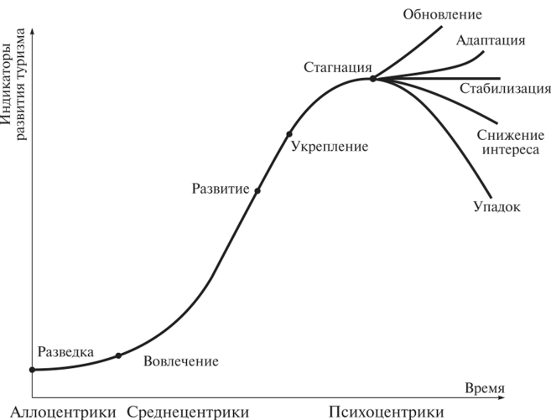
Жизненный цикл туристского дестинации Чантхабури
На этом стадии, если туристические дестинации провинции Чантхабури будут развиваться и сотрудничать с различными группами местного населения, это сможет увеличить количество туристов и доходы от туризма, например, местные предприниматели будут строить туристические объекты, такие как качественные отели, рестораны, рекреационные центры или развивать местную продукцию, такую как ремесла, сувениры, переработанные продукты питания, местные закуски и десерты и т.д. Кроме того, сотрудничество со стороны правительства также важно, например, улучшение инфраструктуры, поддержание безопасности, поддержание чистоты туристических достопримечательностей, продвижение туристического маркетинга, создание качественного персонала, улучшение городского планирования и зонирование рекреационных зон для туризма, управление равными преимуществами между сельскими жителями и предпринимателями.

5.2 Обзор экологического туризма в Чантхабури и стратегии развития
Обзор экологического туризма в Чантхабури

В результате качественного исследования было установлено, что Чантхабури имеет потенциал для развития экологического туризма благодаря нескольким вспомогательным факторам, включая: Его географическое положение богато природными ресурсами как на суше, так и на море; благоприятный климат позволяет круглогодично заниматься туристической деятельностью; образ жизни и культура местного населения основаны на природе; природные достопримечательности; количество инфраструктуры, способной принять туристов сегодня и политика продвижения туристической индустрии на национальном и местном уровнях.
Из анализа жизненного цикла дестинации провинции Чантхабури было выявлено, что она находится на стадии вовлечения, которая медленно развивается и привлекает внутренних туристов. Поэтому большинство туристов в Чантхабури - тайцы.
В результате статистического исследования, которое разделено на 5 элементов: фактор демографических и поведенческих данных туристов, фактор удовлетворенности туристов экотуристическими достопримечательностями в провинции Чантхабури, фактор удовлетворенности туристов рекреационной деятельностью в экотуристических дестинациях, фактор удовлетворенности администрированием и управлением туризмом, фактор удовлетворенности участием местных жителей в туристических зонах, было установлено, что:
Сторона спроса (демография и поведение туристов):
- У большинства опрошенных туристов (83%) понимание " Экологического туризма" находилось на средне-хорошем уровне, что подразумевает, что большинство туристов, ответивших на вопросы анкеты, имели представление о вопросах, изложенных в анкете. Из статистических данных можно сделать вывод, что:
- Возраст и среднемесячный доход туристов не были взаимосвязаны с расходами на туризм, то есть больше или меньше расходов на туризм зависит от индивидуального поведения.
- Но было обнаружено, что возраст и среднемесячный доход туристов взаимосвязаны со сроком пребывания в Чантхабури с целью туризма, т.е. 93,4% туристов в возрасте 30-55 лет имеют среднемесячный доход более или равный 15 000 бат, и эта группа туристов, как правило, оставалась в Чантхабури с целью туризма около 2 дней. При исследовании было установлено, что 82,3% туристов в возрасте 30 - 55 лет оставались в Чантхабури с целью туризма на 2 дня и более. Таким образом, ту-ристы в возрасте 30-55 лет и со среднемесячным доходом 15 000 бат и более имеют самый высокий потенциал быть качественными туристами в исследуемой выборке, так как они проводят больше времени в путешествиях, они делают расходы на поездку больше, чем другие группы туристов.
- Кроме того, было установлено, что 80% туристов не пользуются тур услугами. Что касается тех, кто предпочитает пользоваться тур услугами, то их среднемесячный доход составляет менее 15000 бат.
Сторона предложения
- Было установлено, что большинство туристов, путешествовавших по Чантхабури, были очень удовлетворены общим состоянием экотуризма в провинции Чантхабури, при этом туристы были наиболее удовлетворены участием местного населения, за которыми следуют экотуристические достопримечательности, деятельности и рекреации, управление экологическим туризмом, управление персоналом, управление маркетингом, соответственно.
Хотя обзор экологического туризма в Чантхабури хороший, но в Чантхабури также есть препятствия для развития туризма, такие как мусор в некоторых туристических местах, уничтожение природных ресурсов, уменьшение площади лесов, изменение климата, отсутствие квалифицированного персонала, неадекватная система общественного транспорта и инфраструктура, которая не готова поддерживать будущий экономический рост.
Кроме того, существуют и другие факторы, такие как туристические достопримечательности в соседних провинциях более популярны, нет прямого провинциального плана развития туризма, потому что текущая провинциальная политика продвижения туризма является лишь частью общего провинциального плана экономического развития, который не фокусируется только на туризме, текущая и будущая эпидемическая ситуация, ситуация экономического спада в Таиланде приводит к снижению покупательной способности населения и децентрализации власти, а ресурсы сосредоточены в крупных провинциях туризма.

Стратегии развития экотуристической дестинации в Чантхабури
Выполнение оптимального стратегического анализа с использованием инструментов SWOT и TOWS анализа. SWOT анализ - это инструмент для разработки успешной стратегии на будущее. SWOT анализ изучает внутренние и внешние факторы, сильные и слабые стороны, возможности и угрозы - то есть то, что происходит внутри и вне организации (Экотуризм в Чантхабури) [38]. TOWS анализ является продолжением SWOT анализа, но при этом он идет дальше, стремясь сопоставить сильные стороны с возможностями, а угрозы со слабыми сторонами.TOWS анализ может быть использован для создания стратегии по снижению угроз, использованию возможностей, применению сильных сторон и устранению слабых сторон [16].

Внутренние факторы  Внешние факторы | Сильные стороны (Strengths) | Слабые стороны (Weaknesses)
 | S1 На суше и на море имеются богатые природные ресурсы  S2 Географическое расположение - рядом с крупными туристическими городами Районг и Чантхабури и тайско-камбоджийской границей  S3 Культура, традиции и образ жизни местного населения по-прежнему основаны на природе  S4 Репутация экологической туристической дестинации в Чантхабури находится в критерии "очень удовлетворен"  S5 Цены на товары и услуги находятся в критерии "очень удовлетворен"  S6 Персонал и местные жители - прекрасные хозяева и дружелюбны к туристам  S7 Туристические достопримечательности имеют достаточно удобств  S8 Туристические достопримечательности защищены от преступлений и несчастных случаев | W1 Прямого плана по развитию туризма не существует  W1 В некоторых местах туристических достопримечательностей все еще есть мусор  W2 Общественный транспорт пока еще не готов  W3 Природные достопримечательности менее популярны среди иностранцев  W4 Персонал, связанный с туризмом, по-прежнему не имеет навыков общения на английском языке
Возможности (Opportunities) | Проактивные стратегии (SO) | Корректирующие стратегии (WO)
O1 Государственная политика по поддержке туризма во второстепенных провинциях  O2 Государственная политика поддержки нишевого туризма  O3 Тенденция экотуризма в настоящее время  O4 Существуют районы, прилегающие к крупным туристическим провинциям, таким как Чонбури, Районг и к тайско-камбоджийской границе | 1. Продвигать экологический туризм связи с общественностью  2. Создать бренд продукции, представляющий местную идентичность провинции Чантхабури.  3. Продвигать рекреационные мероприятия и фестивали в течение всего года. | 1. Улучшить систему общественного транспорта, чтобы соединить важные туристические дестинации.  2. Улучшить чистоту в туристических местах  3. Развивать качество персонала  4. Разработать маршруты экологического туризма в провинции Чантхабури, соединяющие крупнейшие туристические провинции и тайско-камбоджийскую границу.
Угрозы (Threats) | Оборонительные стратегии (ST) | Пассивные стратегии (WT)
T1 Более популярны природные достопримечательности Районга и Трата  T2 Изменение климата  T3 Текущая и будущая эпидемическая ситуация  T4 Ситуация с замедлением экономического роста в Таиланде  T5 Децентрализация государственной власти недостаточна, ресурсы сосредоточены в крупных туристических провинциях. | 1. Создать уникальный туризм  2. Поддерживать разумные стандарты цен на продукцию и услуги | 1. Создать план развития туризма для провинции Чантхабури  2. В основном фокусируется на внутреннем туризме и, во-вторых, на внешнем.

План развития экологического туризма в провинции Чантхабури
Видение развития
«Чантхабури - это дестинация экологического туризма, которая является устойчивой, уникальной и приносит пользу местным жителям.»
Миссия
1. Продвигать экологический туризм связи с общественностью
2. Продвигать рекреационные мероприятия и фестивали в течение всего года
3. Создать уникальный туризм
4. Поддерживать разумные стандарты цен на продукцию и услуги
5. Улучшить систему общественного транспорта, чтобы соединить важные туристические дестинации
6. Улучшить чистоту в туристических местах
7. Развивать качество персонала
8. Разработать маршруты экологического туризма в провинции Чантхабури, соединяющие крупнейшие туристические провинции и тайско-камбоджийскую границу
Стратегии развития экологического туризма в провинции Чантхабури
Стратегия 1: Продвигать экологический туризм связи с общественностью
В настоящее время правительство уже продвигает туризм во второстепенных провинциях, представляя туристическую информацию о них в туристических журналах и на сайте Туристического управления Таиланда ТАТ (https://www.tourismthailand.org/home) и также на сайте Министерства туризма и спорта (https://thailandtourismdirectory.go.th/en), который содержит подробную информацию о достопримечательностях экотуризма Чантабури на тайском и английском языках. Однако эта информация может не заинтересовать туристов. Поэтому правительство или заинтересованные стороны должны найти способы активного продвижения туризма через социальные сети, например, нанять тайских и иностранных YouTubers для создания туристического контента в Чантхабури. Кроме того, контентом, связанным с туризмом в Чантхабури, следует делиться через социальные сети, популярные среди тайцев и иностранцев, такие как Facebook, Tiktok, Instragram, Youtube. В контенте должны быть представлены экзотические природные достопримечательности, красота деревенской жизни, местная культура, альтернативные туристические достопримечательности (Alternative tourism), различные интересные деятельности во время туризма, включая преимущества туризма в Чантхабури, такие как разумные цены, дружелюбие местных жителей, местные знаменитые продукты, такие как свежие фрукты, переработанные фрукты, местные продукты питания, драгоценные камни, которые эти продукты должны создавать ценность путем создания брендинга, например, "Дуриан из Чантхабури", "Тайский рубин из Чантхабури" и т.д.

Стратегия 2: Продвигать рекреационные мероприятия и фестивали в течение всего года
Одним из препятствий для туризма в Таиланде является сезон муссонов, когда с июня по октябрь идут сильные дожди. Но одним из преимуществ Чантхабури является то, что здесь много природных ресурсов как на суше, так и на море. Поэтому интересные туристические деятельности в сезон дождей - низкий сезон, включаются отдых в зонах национальных парков, таких как приключенческий туризм, короткие походы, исследование природы, велоспорт, каноэ, рафтинг, так как в сезон дождей дайвинг в различных потоках будет выше. Одним из интересных видов деятельности для предпринимателей является деятельность в резиденции, такая как занятия по приготовлению фруктов, йога, медитация, спа и тайский массаж, поскольку и тайцы, и иностранцы хорошо знают о репутации тайских спа и массажа, а Чантхабури является источником выращивания трав, если предприниматели смогут объединить эти вещи вместе, они смогут создать новые услуги и продукты для туристов. Кроме того, употребление пищи на природе тоже является интересной деятельностью. Многие рестораны в сельской местности Таиланда расположены на природе и имеют открытую природу, которая может быть спроектирована как место отдыха для туристов. Организация фестиваля - еще один вариант, способствующий развитию туризма в низкий сезон. Чантхабури славится фруктами, драгоценными камнями, десертами и морепродуктами. В Чантхабури следует провести фестиваль, чтобы продвинуть эти местные продукты среди туристов и повысить их ценность, внедряя новые идеи, например, организовать международный конкурс десертов с использованием тайских фруктов из провинции Чантхабури или конкурс ювелирных украшений, сочетающих тайское искусство, и т.д.

Стратегия 3: Создать уникальный туризм
Чантхабури выделяется в плане природных достопримечательностей. Но природные достопримечательности соседних провинций более интересны. Этот недостаток может быть смягчен путем расширения его функций за счет других видов альтернативного туризма и диверсифицированной деятельности. Потому что основные туристические группы Чантхабури - это тайцы. А тайцы, у которых есть потенциал для трат на туризм, - это тайцы в возрасте 30-55 лет. Эта группа людей и большинство тайцев склонны к такому поведению, как создание заслуг и поклонение святыням, включая употребление пищи. Они обычно путешествуют с семьей. Поэтому в одной поездке должны присутствовать и другие факторы, которые помогают привлечь туристов больше, чем просто экотуризм, например, экотуризм, сочетающий религиозный туризм, культурный туризм, пищевой туризм, геологический туризм и т.д. Деятельности, которые должны быть в дополнение к туризму в природные достопримечательности - это поклонение святыням, употребление местной пищи, участие в мероприятиях с местными жителями, таких как копание драгоценных камней, сбор фруктов, наблюдение за методами обработки продуктов питания, наблюдение за изобретением местных плетеных изделий и т.д.

Стратегия 4: Поддерживать разумные стандарты цен на продукцию и услуги
Согласно статистическому исследованию, в настоящее время туристы очень удовлетворены ценой и стоимостью расходов на туризм в Чантхабури. Поэтому туристические операторы, рестораны и операторы общественного транспорта должны поддерживать этот стандарт. Однако во многих крупных туристических провинциях Таиланда иностранными и тайскими туристами часто пользуются, взимая с них более высокую плату, чем с местных жителей, например, за проезд, питание и питьевую воду. Если такая проблема возникнет в будущем, правительству необходимо решить ее путем переговоров с туристическими предприятиями, чтобы контролировать справедливые цены.

Стратегия 5: Улучшить систему общественного транспорта, чтобы соединить важные туристические дестинации
В настоящее время в провинции Чантхабури нет общественного транспорта, предоставляемого правительством. Услуги общественного транспорта предоставляются частными концессиями. Поэтому цена зависит от переговоров между туристами и водителями. Особенностью услуги будет получастный автомобиль (Такси) и полуобщественные автомобили, то есть, если пассажиров много, цена будет ниже, если пассажиров нет или есть небольшие группы пассажиров. Пассажиры должны зафрахтовать или заплатить более высокую цену за то, чтобы водитель доставил их в дестинацию. Поэтому путешествие в одиночку может быть сложным для туристов, так как им приходится оплачивать проезд в одиночку. Правительство должно вести переговоры с транспортными операторами, составляя расписание движения автобусов, благодаря такому управлению, группы туристов могут планировать время сбора на остановках, что приведет к увеличению количества пассажиров и снижению стоимости проезда. Кроме того, должен быть автобусный маршрут, соединяющий важные туристические достопримечательности, и расписание движения автобуса в соответствии с различными туристическими достопримечательностями. А на автобусах следует установить GPS и связать информацию о местоположении автобусов с мобильными приложениями, чтобы туристы могли проверить местоположение автобусов.

Стратегия 6: Улучшить чистоту в туристических местах
Данные, полученные от некоторых туристов и из правительственного документа, свидетельствуют о том, что в некоторых природных достопримечательностях все еще есть мусор. Мусор в природных достопримечательностях Чантхабури образуется как от туристов, так и от ударов волн с океана. Мусор, образующийся в результате деятельности туристов, можно контролировать путем установки мусорных контейнеров в различных местах скопления большого количества туристов, сокращения использования пластика и использования натуральных материалов, таких как банановые листья, бумажные и деревянные контейнеры, или установки машин для переработки отходов. Кроме того, жители деревень, предприниматели и государственные служащие, работающие на туристических объектах, должны помогать заботиться о туристах и предупреждать их, если они обнаруживают, что туристы мусорят вне места сбора мусора. Для мусора, образующегося в результате океанских волн, необходимо организовать сбор мусора с участием правительства, местных жителей, туристических операторов или туристов. Можно использовать мотивацию при проведении деятельности, даря сувениры туристам или людям, которые участвуют в деятельности, например, тканевые сумки, купоны, которые можно использовать вместо наличных денег и т.д.

Стратегия 7: Развивать качество персонала
Качество персонала также является одним из факторов, обеспечивающих успех туризма. Согласно исследованию правительственного документа, большая часть населения Чантхабури имеет уровень образования ниже высшего, а по статистическому опросу о навыках общения на английском языке - второй самый низкий балл. Хотя в настоящее время большинство туристов в Чантабури - тайские туристы. Но количество иностранных туристов имеет тенденцию к увеличению. Если провинция Чантхабури хочет привлечь внимание иностранных туристов и конкурировать с соседними провинциями, необходимо развивать человеческий потенциал в области общения на английском языке. Развивающий подход заключается в том, что высшие учебные заведения должны обеспечить практическое обучение английскому языку, то есть должны быть предусмотрены учебные программы для подготовки студентов к стажировке в сфере туризма в местах, где есть иностранные туристы, например, в гостиницах или тур агентствах, и оцениваться практическими экзаменами. Кроме того, высшие учебные заведения должны предоставлять онлайн-курсы, которые могут быть открыты для студентов и заинтересованных местных жителей. Онлайн-курс должен предлагать практическое содержание, такое как экскурсовод, базовый английский для разговоров, используемых в повседневной торговле или разговоров с иностранцами в сфере гостеприимства и т.д.

Стратегия 8: Разработать маршруты экологического туризма в провинции Чантхабури, соединяющие крупнейшие туристические провинции и тайско-камбоджийскую границу
В настоящее время Чантхабури имеет шоссе, соединяющее его с крупными туристическими провинциями, такими как Районг и Чонбури, а также из Чантхабури можно отправиться в Камбоджу благодаря прилегающей границе и иммиграционным пунктам между границами. Поэтому Чантхабури следует воспользоваться этим моментом для развития туристических достопримечательностей вдоль маршрута, чтобы привлечь туристов из крупных провинций к путешествиям по второстепенным провинциям. Хотя в настоящее время этот маршрут может быть популярен только среди тайцев. Но если туристический маршрут будет действительно развиваться, то в будущем это может стать хорошей возможностью для получения дохода от туризма для провинции Чантхабури.

Предложения по развитию
- В настоящее время административная организация провинции Чантхабури не имеет прямого провинциального плана развития туризма. Стратегия развития туризма является лишь частью плана экономического развития провинции. Поэтому у провинции Чантхабури нет четкого направления развития туризма. Поэтому Чантхабури следует подготовить провинциальный план развития туризма, чтобы задать четкое направление для развития туристической индустрии как инструмента развития экономики провинции.
- При развитии туризма организация администрации провинции Чантхабури должна учитывать потенциал для приема туристов, т.е. не развивать массовый туризм, поскольку это приведет к появлению большего потока туристов, чем может принять местность. Но должен развивать туризм, который привлекает качественных туристов с потенциалом расходов. Продвижение нишевого туризма - одна из форм туризма, которую следует применять для привлечения качественных туристов, готовых платить больше за товары и услуги, отвечающие их потребностям, например, развитие экотуризма, который интегрирован с другими видами туризма и разнообразными видами деятельности.
- Чантхабури должен развиваться устойчивым образом и с участием местного населения, то есть направление будущего развития должно фокусироваться или поддерживать местных предпринимателей и местное население в качестве основного фокуса. Местное население должно быть вовлечено в управление туристическими ресурсами и играть роль владельцев малых и средних предприятий в цепочке поставок туризма.
- В будущем Чантхабури следует разработать городской план и транспортную систему, которая будет поддерживать поездки к туристическим дестинациям более удобными. Функции городского плана должны помочь жителям провинции и туристам путешествовать удобно и экономично. Это еще один фактор, который будет способствовать развитию туризма и повышению качества жизни местного населения.
- Правительство Таиланда должно децентрализовать власть и ресурсы на местном уровне. В настоящее время тайское правительство пытается развивать местность и распределять доходы и процветание между второстепенными провинциями, но одно препятствие, которое мешает и противодействует политике, заключается в том, что у местных органов власти мало власти и ресурсов для развития собственных населенных пунктов. Налоги часто используются для развития крупных провинций, а не второстепенных. Вторичные провинции могут развивать себя только в соответствии со своим потенциалом и ограниченной властью.
- Правительство Таиланда должно способствовать развитию местных малых и средних предприятий по производству спиртного, то есть правительство должно поощрять местных жителей производить спиртное на продажу, поскольку Таиланд обладает богатыми сельскохозяйственными ресурсами. Поэтому во время фруктового сезона будет избыток фруктов, и цена на них снизится. Переработки фруктов недостаточно, чтобы уменьшить их количество на рынке. Другим решением является поощрение местных предпринимателей к производству алкоголя, который является как бы местным продуктом для туризма. Это способ получения дохода для общины и уменьшения количества фруктов на рынке, а также добавления стоимости к сельскохозяйственной продукции.

Развитие маршрутов экологического туризма в провинции Чантхабури
Целевой группой туристов для развития экологического туризма являются туристы в возрасте от 18 до 55 лет или туристы поколений X, Y и Z. Согласно документальным данным и статистическим исследованиям, было установлено, что большинство туристов проводят в Чантхабури около 2 дней и большинство из них не пользуются экскурсионными услугами или путешествуют самостоятельно. Модель и маршрут туризма, которые следует разработать, - это экологический туризм, который сочетается с альтернативным туризмом и различными видами туристической деятельности. Общие расходы на туризм на одного человека в день должны составлять около 2000 бат. Таким образом, определение соответствующего туристического маршрута для развития экологического туризма выглядит следующим образом.
Добраться из Бангкока, который является провинцией - поставщиком туристов, в Чантхабури можно по шоссе № 3, которое нужно проезжать через крупные туристические провинции, а именно Чонбури и Районг. По прибытии в провинцию Чантхабури основными пунктами размещения туристов являются: 1. Район Муанг Чантхабури, который является центром провинции Чантхабури. Размещение в этом районе - это, как правило, отели среднего класса и средней ценовой категории, из которых легко добраться до различных туристических достопримечательностей, но не хватает природных пейзажей, поскольку они расположены в городе; 2. Район Тха Май, вокруг пляжа Лаем Садет. Размещение в этом районе - это, как правило, большие отели и курорты. Они дороги, поскольку находятся близко к пляжу и являются отправной точкой туристического маршрута в Чантхабури; 3. Район Лаем Синг и район Кхлунг. Размещение в этом районе - это небольшие дома местных жителей (Homestays) с дешевыми ценами и рядом с мангровым лесом, который является рыболовным районом. Жители деревень часто предлагают пакеты услуг по размещению с шведским столом из морепродуктов, приготовленных жителями деревни. Недостатком размещения в этом районе является то, что он находится далеко от других туристических достопримечательностей. Преимуществом является то, что вы можете непосредственно познакомиться с образом жизни деревенских жителей.
Чантхабури - провинция с большой площадью. Проблемы, затрудняющие доступ к туристическим достопримечательностям - это равнинная местность и холмы, плохое городское планирование и неразвитая система общественного транспорта. Поэтому самый удобный способ передвижения - на личном автомобиле или наняв такси. Туристические маршруты, которые следует развивать - это 1. Район Муанг Чантхабури 2. Район Тха Май 3. Район Лаем Синг 4. Район Кхлунг в связи с формированием туристических кластеров, которые находятся близко друг к другу и перемещение между ними наиболее удобно, как показано на рисунке ниже.

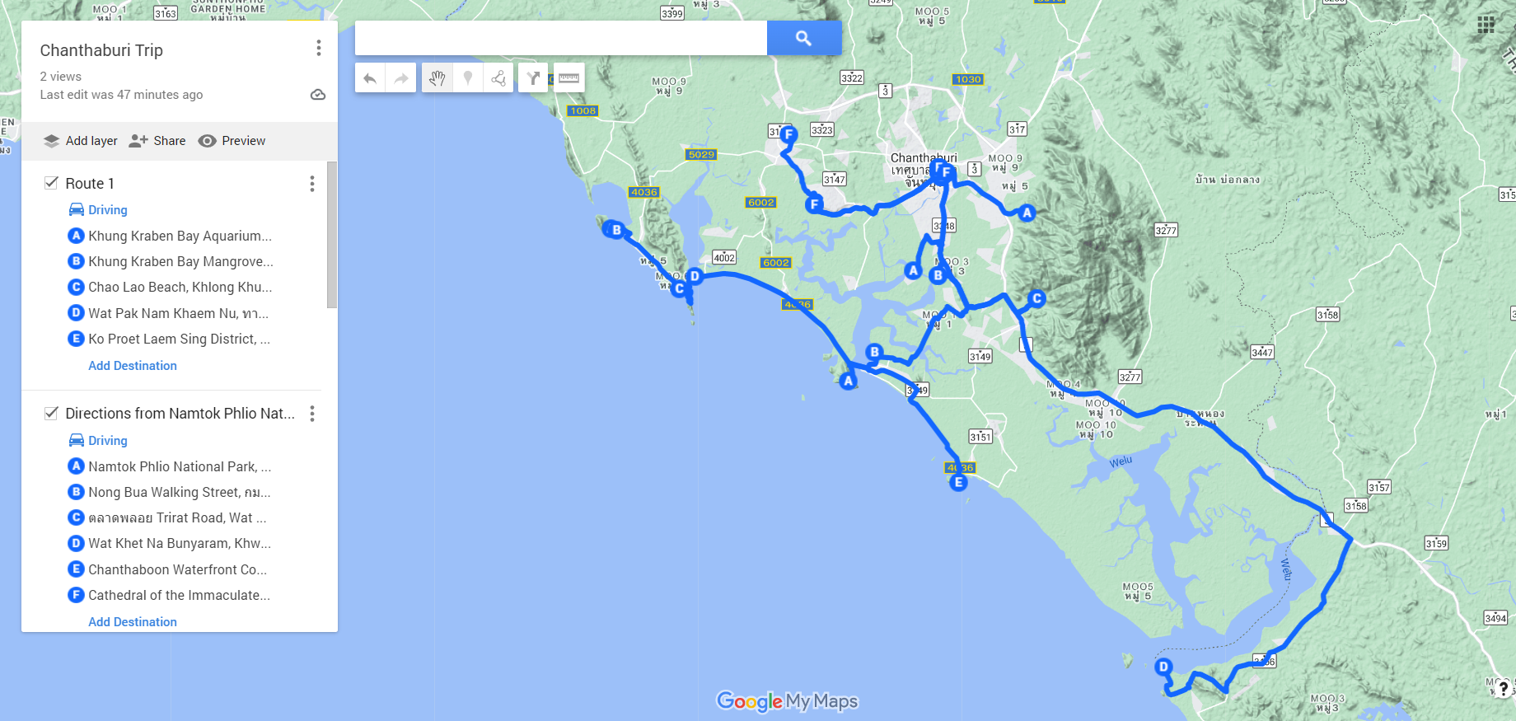
Туристические маршруты, которые должны быть разработаны, разделены на 6 маршрутов. Каждый маршрут имеет начальную точку недалеко от места проживания туристов и требует времени для прохождения одного маршрута в течение 1 дня, а в пределах одного маршрута будут находиться природные достопримечательности и другие альтернативные достопримечательности в соответствии с предпочтениями туристов.

Маршрут 1

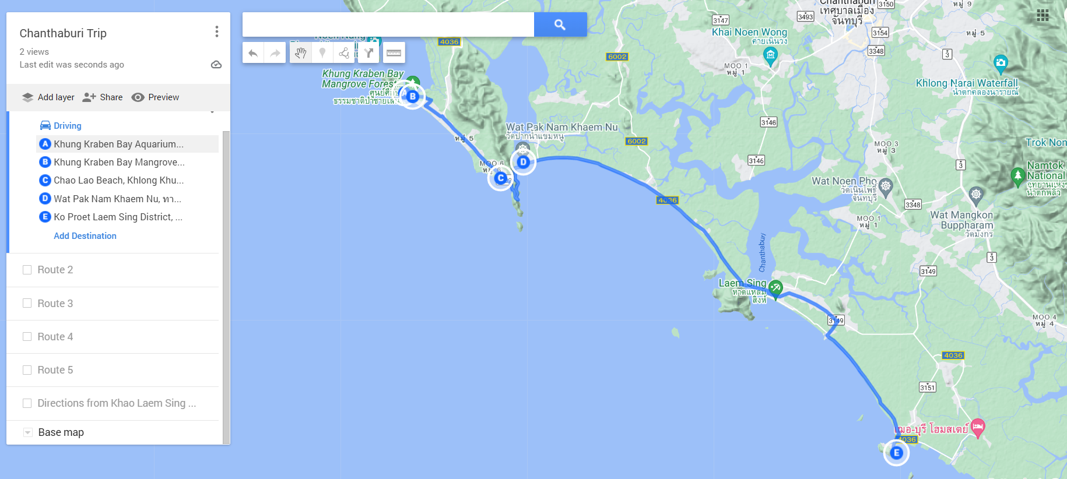

Маршрут 1
№ | Расписание | Достопримечательности | Билетная плата | Режим работы | Район | Деятельности
A | 8.30-9.30 | Аквариум Кхунг Крабен | Нет | 8.30-16.30 | Тха Май | Изучение экосистемы морских животных
B | 9.30-11.00 | Khung Kraben Bay Mangrove Forest Education Center | Нет | 8.30-16.30 | Тха Май | Изучение экосистемы мангровых лесов и наблюдение за птицами
C | 11.30-15.30 | Пляж Чао Лао | Нет | 24 ч. | Тха Май | Отдых и снорклинг
D | 15.45-17.15 | Храм Пак Нам Кхем Ну | Нет | 5.00 - 20.00 | Тха Май | Почитание Будды, осмотр тайской архитектуры и фотографирование
E | 18.00-20.00 | Остров Перид | Нет | 8.00 - 17.30 | Лаем Синг | Наблюдение за закатом, отдых, поедание тайской еды.
Маршрут 1: Всего 5 достопримечательностей, расстояние от начала до конца 38,2 км, общее время в пути 10,5 часов (1 день). Достопримечательности включают в себя:
A: Аквариум Кхунг Крабен – это морской аквариум. Деятельность, которой можно заняться во время поездки – это изучение экосистемы морских животных;
B: Образовательный центр мангровых лесов залива Кхунг Крабен – это мангровый лес. Деятельность, которой можно заняться во время поездки – это изучение экосистемы мангровых лесов и наблюдение за птицами;
C: Пляж Чао Лао – это самый красивый пляж в Чантабури с неглубокими коралловыми рифами. Деятельность, которой можно заняться во время поездки – это отдых и снорклинг;
D: Храм Пак Нам Кхем Ну – это буддийский храм с красивой архитектурой, украшенный керамической глазурованной плиткой. Деятельность, которой можно заняться во время поездки – это почитание Будды, осмотр тайской архитектуры и фотографирование;
E: Остров Перид – это остров, расположенный недалеко от побережья и имеющий смотровую площадку. Деятельность, которой можно заняться во время поездки – это наблюдение за закатом, отдых, поедание тайской еды.

Маршрут 2

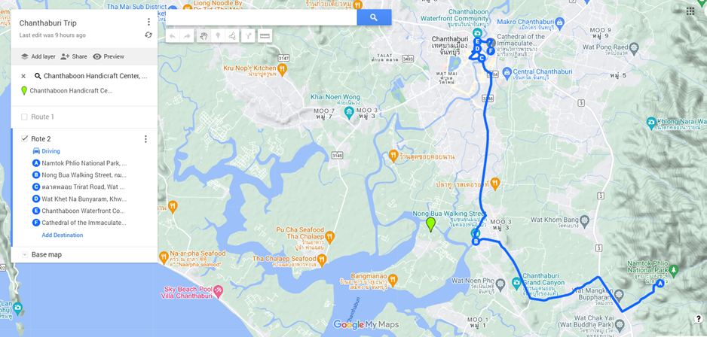

Маршрут 2
№ | Расписание | Достопримечательности | Билетная плата | Режим работы | Район | Деятельности
A | 8.30-11.00 | Национальный парк Намток Плио | 20/40/  100/200 | 8.30-16.30 | Лаем Синг | Походы, кемпинг и отдых
B | 11.30-13.30 | Чум Чон Каном Плаг (Рынок тайских десертов) | Нет | 9.00-17.00 | Муанг Чантхабури | Прогулка по городу, поедание местной еды, наблюдение за экосистемой вдоль реки Чантхабури
C | 14.00-18.00 | Рынок драгоценных камней Чантабури | Нет | Пт-Вс  6.30 -18.00 | Муанг Чантхабури | Прогулка по городу и шопинг
D |  | Храм Кхетнабуньярам | Нет | 2.00-16.30 | Муанг Чантхабури | Почитание Будды, осмотр тайской архитектуры
E |  | Община Чантхабун Риверсайд | Нет | 24 ч. | Муанг Чантхабури | Прогулка по городу, шопинг и осмотр архитектуры
F |  | Собор «Cathedral of the Immaculate Conception» | Нет | 9.00-16.00 | Муанг Чантхабури | Уважение к богу и осмотр архитектуры.
Маршрут 2: Всего 6 достопримечательностей, расстояние от начала до конца 21,8 км, общее время в пути 9,5 часов (1 день). Достопримечательности включают в себя:
A: Национальный парк Намток Плио – это национальный парк с красивыми большими водопадами и памятником королю Раме V. Деятельность, которой можно заняться во время поездки – это походы, кемпинг и отдых;
B: Чум Чон Каном Плаг (рынок тайских десертов) – это общественный рынок, где продаются десерты и местные продукты питания Чантхабури. Деятельность, которой можно заняться во время поездки – это прогулка по городу, поедание местной еды, наблюдение за экосистемой вдоль реки Чантхабури;
C: Рынок драгоценных камней Чантабури — это крупный рынок драгоценных камней в Таиланде. Деятельность, которой можно заняться во время поездки – это прогулка по городу и шопинг;
D: Храм Кхетнабуньярам — это храм китайско-вьетнамских буддистов, переселившихся в Таиланд. Деятельность, которой можно заняться во время поездки – это почитание Будды, осмотр тайской архитектуры;
Е: Община Чантхабун Риверсайд – это старая община тайцев, китайцев и вьетнамцев. Деятельность, которой можно заняться во время поездки – это прогулка по городу, шопинг и осмотр архитектуры;
F: Собор «Cathedral of the Immaculate Conception» - это собор вьетнамских христиан, мигрировавших в Таиланд. Деятельность, которой можно заняться во время поездки – это уважение к богу и осмотр архитектуры.

Маршрут 3

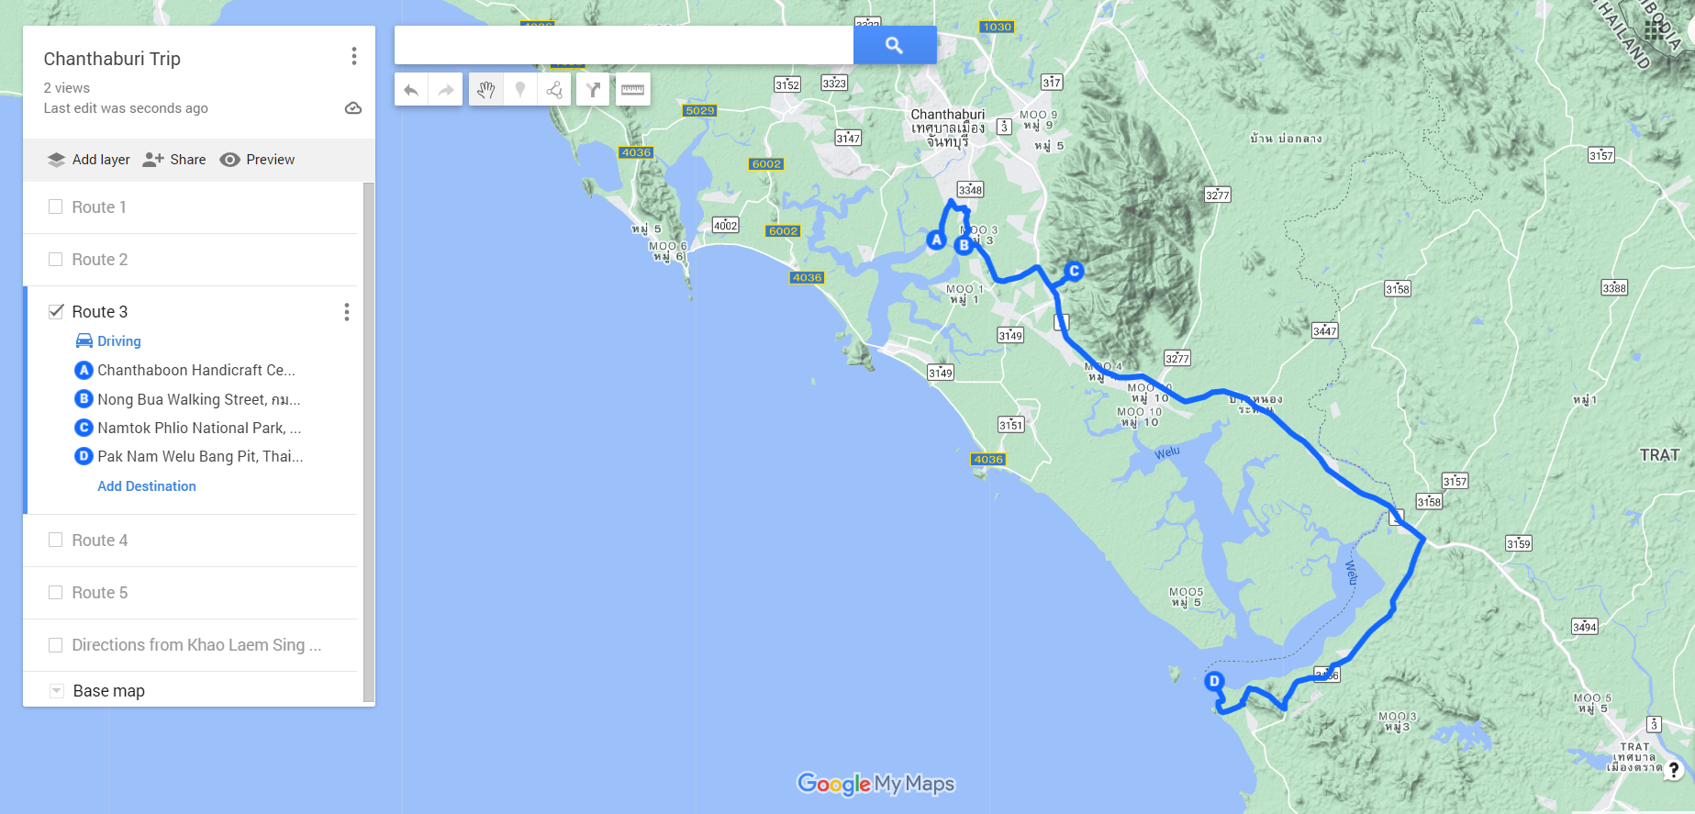

Маршрут 3
№ | Расписание | Достопримечательности | Билетная плата | Режим работы | Район | Деятельности
A | 8.30-10.00 | Центр народных ремесел для плетения циновок в деревне «Самет Нгам» | Нет | 8.30-16.30 | Муанг Чантхабури | Обучение плетению из папируса и шоппинг
B | 10.15-12.00 | Чум Чон Каном Плаг (Рынок тайских десертов) | Нет | 9.00-17.00 | Муанг Чантхабури | Прогулка по городу, поедание местной еды, наблюдение за экосистемой вдоль реки Чантхабури
C | 12.30-14.30 | Национальный парк Намток Плио | 20/40/100/200 | 8.30-16.30 | Лаем Синг | Походы, кемпинг и отдых
D | 15.00-17.30 | Деревня «Моо Бан Пак Нам Велу» | Нет | 24 ч. | Кхлунг | Наблюдение за образом жизни рыбаков, наблюдение за экосистемой мангровых лесов и поедание морепродуктов

Маршрут 3: Всего 4 достопримечательности, расстояние от начала до конца 73,9 км, общее время в пути 9 часов (1 день). Достопримечательности включают в себя:
A: Центр народных ремесел для плетения циновок в деревне «Самет Нгам», деятельность, которой можно заняться во время поездки – это обучение плетению из папируса и шоппинг;
B: Чум Чон Каном Плаг (рынок тайских десертов) – это общественный рынок, где продаются десерты и местные продукты питания Чантхабури. Деятельность, которой можно заняться во время поездки – это прогулка по городу, поедание местной еды, наблюдение за экосистемой вдоль реки Чантхабури;
C: Национальный парк Намток Плио – это национальный парк с красивыми большими водопадами и памятником королю Раме V. Деятельность, которой можно заняться во время поездки – это походы, кемпинг и отдых;
D: Деревня «Моо Бан Пак Нам Велу» – это рыбацкая деревня. Деятельность, которой можно заняться во время поездки – это наблюдение за образом жизни рыбаков, наблюдение за экосистемой мангровых лесов и поедание морепродуктов.
Маршрут 4

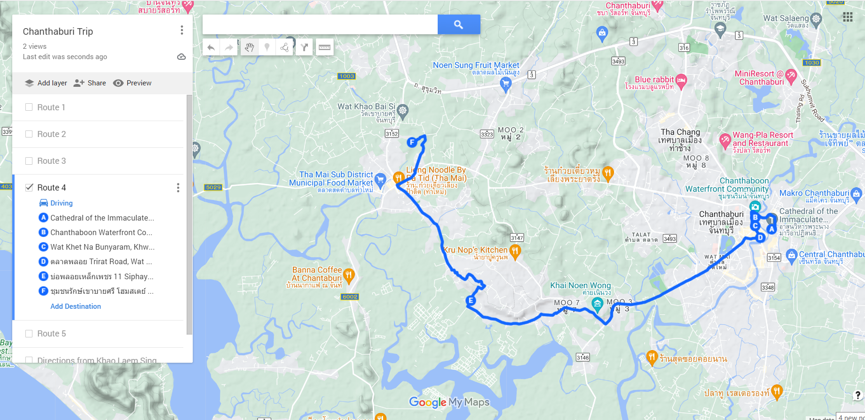

Маршрут 4
№ | Расписание | Достопримечательности | Билетная плата | Режим работы | Район | Деятельности
A | 8.30-11.00 | Собор «Cathedral of the Immaculate Conception» | нет | 9.00-16.00 | Муанг Чантхабури | Уважение к богу и осмотр архитектуры.
B |  | Община Чантхабун Риверсайд | нет | 24 ч. | Муанг Чантхабури | Прогулка по городу, шопинг и осмотр архитектуры
C |  | Храм Кхетнабуньярам | нет | 2.00-16.30 | Муанг Чантхабури | Почитание Будды, осмотр тайской архитектуры
D |  | Рынок драгоценных камней Чантабури | нет | Пт-Вс  6.30 -18.00 | Муанг Чантхабури | Прогулка по городу и шопинг
E | 11.30-14.00 | Бо Плой Лек Петч (музей добычи драгоценных камней) | 100/500 | 9.00-20.00 | Муанг Чантхабури | Экскурсии и эксперименты по добыче драгоценных камней
F | 14.15-16.30 | Деревенское предприятие «Рак Као Байсри» | 300 | 8.00-16.00 | Муанг Чантхабури | Демонстрация методов посадки и сбора урожая, поедание местных фруктов

Маршрут 4: Всего 6 достопримечательностей, расстояние от начала до конца 22,3 км, общее время в пути 8 часов (1 день). Достопримечательности включают в себя:
A: Собор «Cathedral of the Immaculate Conception» - это собор вьетнамских христиан, мигрировавших в Таиланд. Деятельность, которой можно заняться во время поездки – это уважение к богу и осмотр архитектуры.
B: Община Чантхабун Риверсайд – это старая община тайцев, китайцев и вьетнамцев. Деятельность, которой можно заняться во время поездки – это прогулка по городу, шопинг и осмотр архитектуры;
C: Храм Кхетнабуньярам — это храм китайско-вьетнамских буддистов, переселившихся в Таиланд. Деятельность, которой можно заняться во время поездки – это почитание Будды, осмотр тайской архитектуры;
D: Рынок драгоценных камней Чантабури — это крупный рынок драгоценных камней в Таиланде. Деятельность, которой можно заняться во время поездки – это прогулка по городу и шопинг;
E: Бо Плой Лек Петч - это музей добычи драгоценных камней. Деятельность, которой можно заняться во время поездки – это экскурсии и эксперименты по добыче драгоценных камней;
F: Деревенское предприятие «Рак Као Байсри» – это сельскохозяйственная туристическая достопримечательность. Деятельность, которой можно заняться во время поездки – это демонстрация методов посадки и сбора урожая, поедание местных фруктов.
Маршрут 5

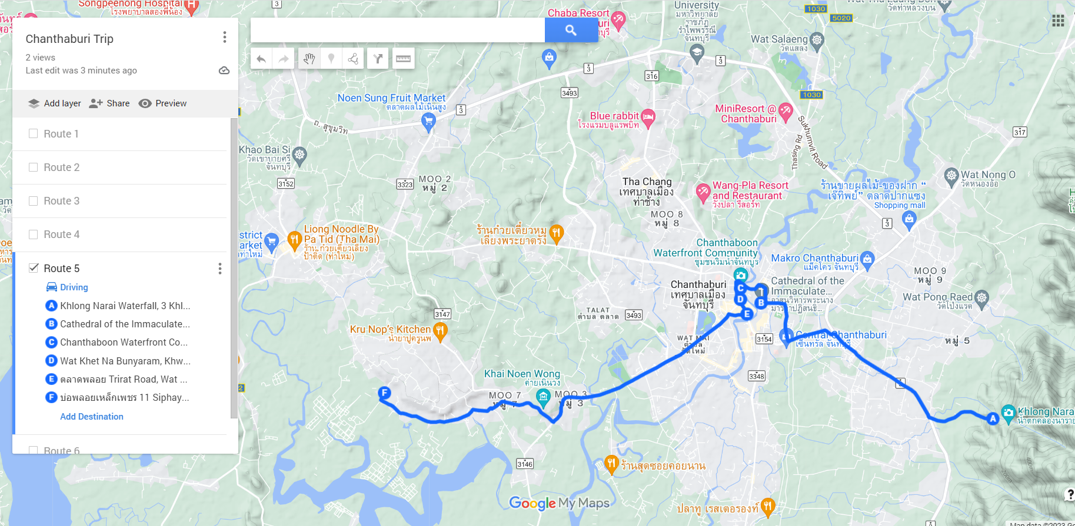

Маршрут 5
№ | Расписание | Достопримечательности | Билетная плата | Режим работы | Район | Деятельности
A | 8.00-11.00 | Водопад «Клонг Нарай» | нет | 8.00-16.30 | Муанг Чантхабури | Походы, кемпинг и отдых
B | 11.30-14.00 | Собор «Cathedral of the Immaculate Conception» | нет | 9.00-16.00 | Муанг Чантхабури | Уважение к богу и осмотр архитектуры.
C |  | Община Чантхабун Риверсайд | нет | 24 ч. | Муанг Чантхабури | Прогулка по городу, шопинг и осмотр архитектуры
D |  | Храм Кхетнабуньярам | нет | 2.00-16.30 | Муанг Чантхабури | Почитание Будды, осмотр тайской архитектуры
E |  | Рынок драгоценных камней Чантабури | нет | Пт-Вс  6.30 -18.00 | Муанг Чантхабури | Прогулка по городу и шопинг
F | 14.30-17.00 | Бо Плой Лек Петч (музей добычи драгоценных камней) | 100/500 | 9.00-20.00 | Тха Май | Экскурсии и эксперименты по добыче драгоценных камней

Маршрут 5: Всего 6 достопримечательностей, расстояние от начала до конца 21,9 км, общее время в пути 9 часов (1 день). Достопримечательности включают в себя:
A: Водопад «Клонг Нарай» находится в национальном парке Намток Плио – это красивый большой водопад. Деятельность, которой можно заняться во время поездки – это походы, кемпинг и отдых;
B: Собор «Cathedral of the Immaculate Conception» - это собор вьетнамских христиан, мигрировавших в Таиланд. Деятельность, которой можно заняться во время поездки – это уважение к богу и осмотр ар-хитектуры.;
C: Община Чантхабун Риверсайд – это старая община тайцев, китайцев и вьетнамцев. Деятельность, которой можно заняться во время поездки – это прогулка по городу, шопинг и осмотр архитектуры;
D: Храм Кхетнабуньярам — это храм китайско-вьетнамских буддистов, переселившихся в Таиланд. Деятельность, которой можно заняться во время поездки – это почитание Будды, осмотр тайской архитектуры;
E: Рынок драгоценных камней Чантабури — это крупный рынок драгоценных камней в Таиланде. Деятельность, которой можно заняться во время поездки – это прогулка по городу и шопинг;
F: Бо Плой Лек Петч – это музей добычи драгоценных камней. Деятельность, которой можно заняться во время поездки – это экскурсии и эксперименты по добыче драгоценных камней.

Маршрут 6

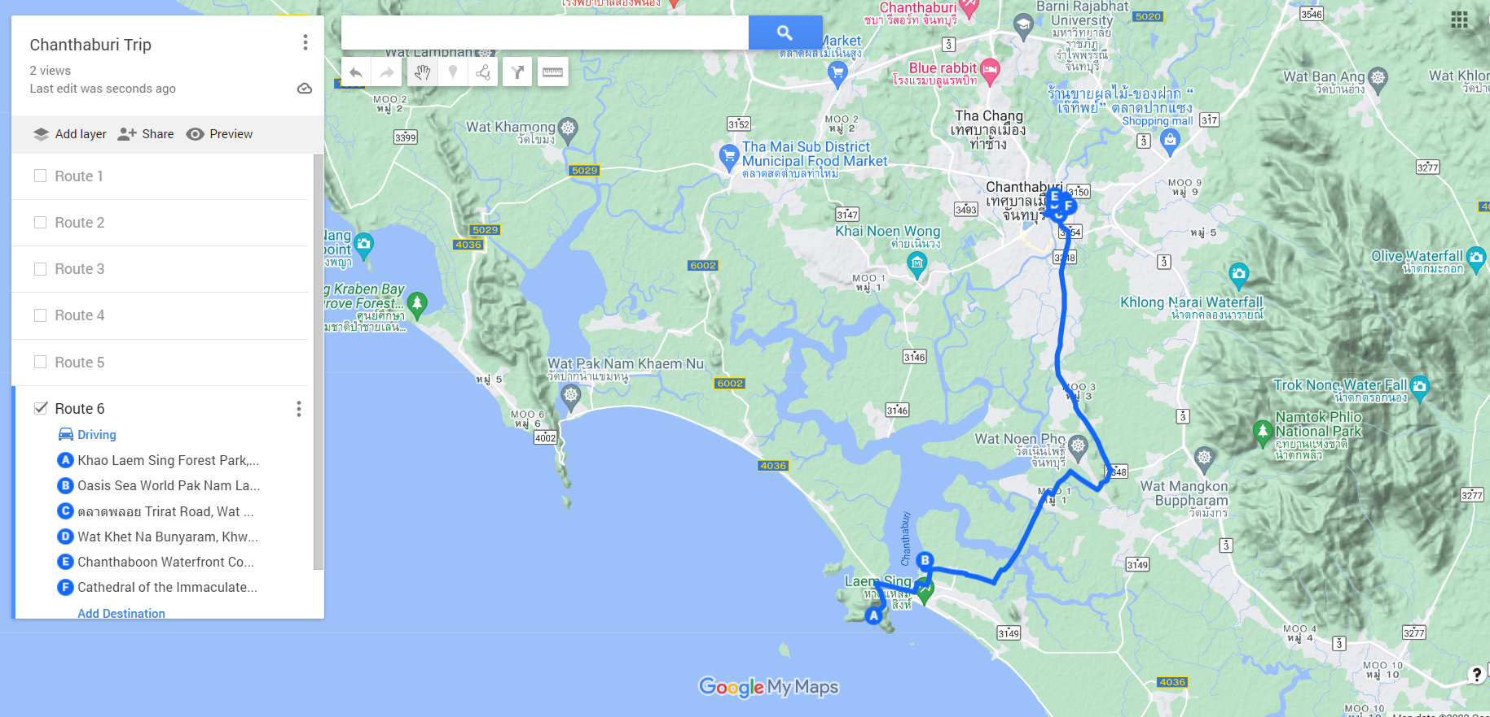

Маршрут 6
№ | Расписание | Достопримечательности | Билетная плата | Режим работы | Район | Деятельности
A | 8.30-11.00 | Лесопарк «Као Лаем Синг» | нет | 8.00-17.30 | Лаем Синг | Походы, просмотр дикой природы, кемпинг и отдых
B | 11.15-13.15 | Oasis Sea World | 80/130/  200/300 | 9.00-18.00 | Лаем Синг | Просмотр шоу тайских дельфинов, поедание морепродуктов
C | 13.45-17.30 | Рынок драгоценных камней Чантабури | нет | Пт-Вс  6.30 -18.00 | Муанг Чантхабури | Прогулка по городу и шопинг
D |  | Храм Кхетнабуньярам | нет | 2.00-16.30 | Муанг Чантхабури | Почитание Будды, осмотр тайской архитектуры
E |  | Община Чантхабун Риверсайд | нет | 24 ч. | Муанг Чантхабури | Прогулка по городу, шопинг и осмотр архитектуры
F |  | Собор «Cathedral of the Immaculate Conception» | нет | 9.00-16.00 | Муанг Чантхабури | Уважение к богу и осмотр архитектуры.

Маршрут 6: Всего 6 достопримечательностей, расстояние от начала до конца 29,6 км, общее время в пути 9 часов (1 день). Достопримечательности включают в себя:
A: Лесопарк «Као Лаем Синг» состоит из лесов, пляжей и исторических памятников. Деятельность, которой можно заняться во время поездки – это походы, просмотр дикой природы, кемпинг и отдых;
B: Oasis Sea World – место проведения шоу тайских дельфинов. Деятельность, которой можно заняться во время поездки – это просмотр шоу тайских дельфинов, поедание морепродуктов;
C: Рынок драгоценных камней Чантабури — это крупный рынок драгоценных камней в Таиланде. Деятельность, которой можно заняться во время поездки – это прогулка по городу и шопинг;
D: Храм Кхетнабуньярам — это храм китайско-вьетнамских буддистов, переселившихся в Таиланд. Деятельность, которой можно заняться во время поездки – это почитание Будды, осмотр тайской архитектуры;
Е: Община Чантхабун Риверсайд – это старая община тайцев, китайцев и вьетнамцев. Деятельность, которой можно заняться во время поездки – это прогулка по городу, шопинг и осмотр архитектуры;
F: Собор «Cathedral of the Immaculate Conception» - это собор вьетнамских христиан, мигрировавших в Таиланд. Деятельность, которой можно заняться во время поездки – это уважение к богу и осмотр ар-хитектуры.

ЗАКЛЮЧЕНИЕ

Чантхабури - второстепенная провинция с высоким потенциалом в качестве дестинации экологического туризма благодаря своим природным ресурсам, географическому положению и местной культуре.
По данным статистического обследования установлено, что большинство туристов, посетивших Чантхабури, очень удовлетворены достопримечательностями, мероприятиями, управлением, маркетингом и участием местных жителей.
Анализируя жизненный цикл дестинации в провинции Чантхабури, было установлено, что она находится на стадии вовлечения, которая характеризуется медленным, но непрерывным ростом. При условии развития и правильного управления туризм в Чантхабури может значительно вырасти в будущем и приносить доход местному населению, а также способствовать процветанию региона.
С помощью SWOT и TOWS анализа были выявлены сильные и слабые стороны, возможности и препятствия в развитии экологического туризма в провинции Чантхабури, что привело к разработке стратегии развития экологического туризма в провинции Чантхабури, которая включает 8 стратегий развития, а именно:
1. Продвигать экологический туризм связи с общественностью
2. Продвигать рекреационные мероприятия и фестивали в течение всего года
3. Создать уникальный туризм
4. Поддерживать разумные стандарты цен на продукцию и услуги
5. Улучшить систему общественного транспорта, чтобы соединить важные туристические дестинации
6. Улучшить чистоту в туристических местах
7. Развивать качество персонала
8. Разработать маршруты экологического туризма в провинции Чантхабури, соединяющие крупнейшие туристические провинции и тайско-камбоджийскую границу
Кроме того, эти стратегии практичны, поскольку эти 8 стратегий основаны на полномочиях местной администрации по управлению, не вступая в конфликт со стратегией развития туризма центрального правительства. А так же, эти стратегии соответствуют направлениям, установленным центральным правительством.
Дополнительные рекомендации по развитию экотуризма в провинции Чантхабури заслуживают рассмотрения на национальном и местном уровнях и являются предостережениями для развития экологического туризма:
1. Разработка плана развития туризма в провинции Чантхабури с целью установления четких ориентиров для развития;
2. Учитывание потенциала для приема туристов, т.е. не развивать массовый туризм, поскольку это приведет к появлению большего потока туристов, чем может принять местность;
3. Принимая во внимание устойчивый рост и участие местного населения в развитии, обязанность правительства - сбалансировать интересы между капиталистами и местным населением;
4. Разработка планов города и транспортных систем в будущем, которые могут поддерживать туризм и более удобные поездки к туристическим дестинациям, что создаст удобства для туристов и местных жителей;
5. Более широкая децентрализация власти и ресурсов в пользу местных органов власти – это то, что центральное правительство должно рассмотреть и делегировать больше административных полномочий местным органам власти;
6. Центральное правительство должно продвигать ликерные МСП как один из местных продуктов для туризма, чтобы помочь сельским жителям от падения цен на сельскохозяйственную продукцию и создать еще один источник дохода для населения.
Развитие туристических маршрутов, в Чантхабури есть много видов туристических достопримечательностей, но не хватает связи различных туристических достопримечательностей между собой, что заставляет туристов останавливаться в одном месте и путешествовать только в пределах этого места. Поэтому определение туристических маршрутов и развитие транспортной системы для достижения различных туристических достопримечательностей является одним из направлений развития туризма в провинции. Районы, которые необходимо развивать, следующие: 1. Район Муанг Чантхабури; 2. Район Тха Май; 3. Район Лаем Синг; 4. Район Кхлунг. В таких зонах разработано 6 взаимосвязанных туристических маршрутов.

1. Bansal S. P. Ecotourism for Community Development: A Stakeholder’s Perspective in Great Himalayan Nation Park / S. P. Bansal, J. Kumar // International Journal of Social Ecology and Sustainable Development. – 2011. – Т. 2. – № 2. – С. 31-40.
2. Bhattacharya D. Irresponsible Ecotourism Practices Flanking The Best National Park In India: A Multivariate Analysis / D. Bhattacharya, R. Sarkar, B. Choudhury // SIT Journal of Management. – 2012. – Т. 1. – № 1. – С. 2.
3. Boyd S. W. Managing ecotourism: an opportunity spectrum approach / S. W. Boyd, R. W. Butler // Tourism Management. – 1996. – Т. 17. – № 8. – С. 557-566.
4. Chaidee N. Everyone can be a quality tourist: Get to know Responsible Tourism, Travel in Thailand responsibly. – URL: https://thematter.co/brandedcontent/responsible-tourism/156064 (дата обращения: 15.03.2023). – Текст : электронный.
5. Chanthaburi Provincial Office. Chanthaburi Province Development Plan 2023 - 2027 / Chanthaburi Provincial Office. – Chanthaburi, Thailand, 2021.
6. Delphi technique for generating criteria and indicators in monitoring ecotourism sustainability in Northern forests of Iran: Case study on Dohezar and Sehezar Watersheds / G. Barzekar, A. Aziz, M. Mariapan [и др.] // Folia Forestalia Polonica, Series A. – 2011. – Т. 53. – № 2. – С. 130-141.
7. Diamantis D. The concept of ecotourism: Evolution and trends / D. Diamantis // Current Issues in Tourism. – 1999. – Т. 2. – № 3. – С. 98.
8. Ezaquias J. E. The Management of Ecotourism as a Way of Contributing to the Development of Protected Areas of Cuando Cubango-Angola / J. E. Ezaquias. – 2022. – С. 6-7.
9. Fennell D. Ecotourism , third edition / D. Fennell. – 3. – New York, 2008.
10. Frost J. Statistical Inference: Definition, Methods & Example. – URL: https://statisticsbyjim.com/hypothesis-testing/statistical-inference/ (дата обращения: 30.03.2023). – Текст : электронный.
11. Global Ecotourism Network. What is (not) Ecotourism – GEN – Global Ecotourism Network. – URL: https://www.globalecotourismnetwork.org/what-it-is-not-ecotourism/ (дата обращения: 01.03.2023). – Текст : электронный.
12. Gomil I. Eco-Tourism : A Case Study of Bann Wang Nam Mok, Nongkhai Province. / I. Gomil. – Nong Khai, 2010. – 10-11 с.
13. Hayes A. Критерий хи-квадрат (Chi-Square Statistic). – URL: https://www.helenkapatsa.ru/kritierii-khi-kvadrat/ (дата обращения: 30.03.2023). – Текст : электронный.
14. Kiper T. Role of Ecotourism in Sustainable Development / T. Kiper. – 2013. – Т. 11. – С. 782.
15. Leksakundilok A. Community Participation in Ecotourism Development in Thailand / A. Leksakundilok. – The University of Sydney, 2004. – 118 с.
16. Lucidity team. An Introduction To TOWS Analysis. – URL: https://getlucidity.com/strategy-resources/an-introduction-to-tows-analysis/ (дата обращения: 01.04.2023). – Текст : электронный.
17. Maulana A. The Mapping of Quality Tourists Prospects for Indonesia’s Tourism Markets / A. Maulana, R. C. F. P. P. Koesfardani, I. D. G. Richard Alan Amory // Binus Business Review. – 2020. – Т. 11. – № 3. – С. 167-174.
18. Menlaem O. «Moo Ban Rai Pan Den - Land of the Red Hawk» Colorful Eastern Tourism. – URL: https://mgronline.com/onlinesection/detail/9610000026112 (дата обращения: 25.03.2023). – Текст : электронный.
19. Ministry of Tourism and Sports. Cathedral of the Immaculate Conception. – URL: https://thailandtourismdirectory.go.th/th/attraction/88617 (дата обращения: 21.05.2023). – Текст : электронный.
20. Ministry of Tourism and Sports. Tourism development plan No. 3 2023 - 2027. Т. 3 / Ministry of Tourism and Sports. – Bangkok, 2022.
21. Ministry of Tourism and Sports. Tourism development pland No. 2 2017 - 2021. Т. 2 / Ministry of Tourism and Sports. – Bangkok, Thailand, .
22. Ministry of Tourism and Sports. Wat Khet Na Boon Ya Ram. – URL: https://thailandtourismdirectory.go.th/th/attraction/88617 (дата обращения: 04.04.2023). – Текст : электронный.
23. Narkhede S. Understanding Descriptive Statistics. – URL: https://towardsdatascience.com/understanding-descriptive-statistics-c9c2b0641291 (дата обращения: 29.03.2023). – Текст : электронный.
24. Niche tourism: an introduction / M. Novelli, D. Arnold, A. Benson [и др.]; ред. M. Novelli. – 1. – Burlington, 2005. – 1-11 с.
25. Nong Bua Walking Street. – URL: https://thiteaw.blogspot.com/2017/08/nongbuachanthaburi.html (дата обращения: 21.05.2023). – Текст : электронный.
26. Office Chanthaburi Culture. Chanthaburi people’s way of life past and present. – URL: http://164.115.23.146/chanthaburi/life1.html#life_chan1 (дата обращения: 25.03.2023). – Текст : электронный.
27. Office of the national economics and social development council. Gross regional and provincial product chain volume measures 2020 / Office of the national economics and social development council. – Bangkok, 2022. – 22 с.
28. Parliamentary Budget Office (PBO). Proposing guidelines for promoting tourism in secondary provinces to distribute tourism income / Parliamentary Budget Office (PBO). – ฺBangkok, 2021. – 4 с.
29. Phoomthaisong T. Participation in the preservation of the culture of the «Chong» people, the Chanthaburi indigenous people | Office of The President Rambhai Barni Rajabhat University. – URL: https://pr.rbru.ac.th/web/content/id.php?ContentID=23 (дата обращения: 23.03.2023). – Текст : электронный.
30. Provincial Office of Natural Resources and Evironment Chanthaburi. Natural Resources and Environment Management Plan Chanthaburi Province 2022-2026 / Provincial Office of Natural Resources and Evironment Chanthaburi. – Chanthaburi, Thailand, 2021.
31. Rueanthip K. Krungthai COMPASS estimated that «We Travel Together» project can stimulate Thai tourism by 36-26 billion baht / K. Rueanthip, C. Laosumrit. – Bangkok, Thailand, 2020. – 1-9 с.
32. TAT Intelligence Center. Accommodation in Thailand | TAT Intelligence Center. – URL: https://intelligencecenter.tat.or.th/articles/11846 (дата обращения: 29.03.2023). – Текст : электронный.
33. TAT Intelligence Center. Domestic tourist statistics (Province) | TAT Intelligence Center. – URL: https://intelligencecenter.tat.or.th/articles/11859 (дата обращения: 20.03.2023). – Текст : электронный.
34. TAT Intelligence Center. Travel to secondary provinces when people want the new experiences. / TAT Intelligence Center // The Compass. – 2018. – С. 3-8.
35. Tewodros T. K. Geospatial Approach for Ecotourism Development: a Case of Bale Mountains Nation Park, Ethiopia / T. K. Tewodros. – Addis Ababa University School of Grauate Studies, 2010.
36. Thaweeburut T. Guidelines for the Management of Ecotourism based Chalae Community, Chalae sub-district, Singhanakorn district, Songkhla Province / T. Thaweeburut. – Prince of Songkla University, 2014. – 9-10 с.
37. The centre for the promotion of imports from developing countries (CBI). The European market potential for ecotourism | CBI. – URL: https://www.cbi.eu/market-information/tourism/ecotourism/market-potential (дата обращения: 20.02.2023). – Текст : электронный.
38. the Mind Tools Content Team. SWOT Analysis - Understanding Your Business, Informing Your Strategy. – URL: https://www.mindtools.com/amtbj63/swot-analysis (дата обращения: 01.04.2023). – Текст : электронный.
39. Tourism Authority of Thailand (TAT). Center of folk crafts for weaving mats in the village of Samet Ngam. – URL: https://thai.tourismthailand.org/Shop/หมู่บ้านโอทอปเสม็ดงาม-2 (дата обращения: 29.03.2023). – Текст : электронный.
40. Tourism Authority of Thailand (TAT). Chanthaburi, a secondary province that is growing strong – TAT Review Magazine. – URL: https://tatreviewmagazine.com/article/chanthaburi-12-hidden-gems/ (дата обращения: 21.05.2023). – Текст : электронный.
41. Tourism Authority of Thailand (TAT). Chanthaburi map. – URL: https://www.novabizz.com/Map/img/map-59-chanthaburi.gif (дата обращения: 21.05.2023). – Текст : электронный.
42. Tourism Authority of Thailand (TAT). Final report: a project to study travel behavior in secondary provinces of Thai tourists. / Tourism Authority of Thailand (TAT). – Bangkok, Thailand, 2021. – 2-12 с.
43. Tourism Authority of Thailand (TAT). Final Report: A Study on Thai Tourist Behavior with Spending Potential / Tourism Authority of Thailand (TAT). – Bangkok, Thailand, 2018.
44. Tourism Authority of Thailand (TAT). Final report: High Potential International Tourist Market Study Project «Germany, France and Sweden» (Germany) / Tourism Authority of Thailand (TAT). – Bangkok, Thailand, 2017.
45. Tourism Authority of Thailand (TAT). Tourism development plan 1999 / Tourism Authority of Thailand (TAT). – Bangkok, 1998.
46. Trachuwanich P. Tourism Behavior of Quality Tourists in Thailand / P. Trachuwanich, N. Punnoi // Sarasatr academic journal. – 2022. – № 3. – С. 497-508.
47. UNWTO. Ecotourism and Protected areas | UNWTO. – URL: https://www.unwto.org/sustainable-development/ecotourism-and-protected-areas (дата обращения: 01.03.2023). – Текст : электронный.
48. UNWTO. Sustainable development | UNWTO. – URL: https://www.unwto.org/sustainable-development (дата обращения: 05.03.2023). – Текст : электронный.
49. Wechtunyagul P. Ecotourism to Sustainable Tourism / P. Wechtunyagul // Journal of Sustainable Tourism Development. – 2020. – Т. 2. – № 1. – С. 51-63.
50. Николаевна Р. Д. Этапы жизненного цикла туристской услуги и маркетинговые мероприятия, способствующие его увеличению / Р. Д. Николаевна. – Текст : электронный // Электронный научно-практический журнал «Современные научные исследования и инновации». – 2016. – URL: https://web.snauka.ru/issues/2016/02/63143 (дата обращения: 01.04.2023).
51. Точные критерии - IBM Documentation. – URL: https://www.ibm.com/docs/ru/spss-statistics/saas?topic=testing-exact-tests (дата обращения: 30.03.2023). – Текст : электронный.

Очень хороший уровень – более 100 000 туристов, Хороший уровень – 55 001–100 000 туристов, Низкий уровень – менее 10 000 туристов.
https://tatreviewmagazine.com/article/chanthaburi-12-hidden-gems/ (TAT review: 2018)
https://thailandtourismdirectory.go.th/th/attraction/81625
https://thailandtourismdirectory.go.th/th/attraction/23048
https://intelligencecenter.tat.or.th/articles/11859
https://web.snauka.ru/issues/2016/02/63143
https://www.mindtools.com/amtbj63/swot-analysis
https://getlucidity.com/strategy-resources/an-introduction-to-tows-analysis/

